ZACHMURZENIE SPITSBERGENU
na podstawie obserwacji
w Polskiej Stacji Polarnej w Hornsundzie

CLOUDINESS OVER SPITSBERGEN
based on observations made
at the Polish Polar Station in Hornsund

Dorota Matuszko, Jakub Soroka



Instytut Geografii i Gospodarki Przestrzennej Uniwersytet Jagielloński
Kraków 2013
Publikacja wydana ze środków Instytutu Geografii i Gospodarki Przestrzennej UJ

Recenzent: prof. dr hab. Tadeusz Niedźwiedź

Korekta językowa: Marcin Jakubczyk Tłumaczenie na język angielski: Grzegorz Zębik Projekt okładki: Dorota Matuszko, Jakub Soroka
Makieta książki, skład i przygotowanie do druku: Pracownia Wydawnicza IGiGP UJ – Alicja Marciniak-Nowak Zdjęcia na okładce: Jakub Soroka
Autorzy zdjęć:
Jakub Soroka – ryciny nr: 3, 4, 5, 6, 7, 8a, 8c, 9, 10, 11, 13, 14, 17, A1, A2, A3, A4, A5, A6, A7, A8, A10, A11, A12, A13, A15, A16, A17, A18, A23, A24, A25, A26, A28, A29, A30
Marta Bania – ryciny nr: 8b, 12, 15, 16, A9, A14, A19, A20, A21, A22, A27.

Wydanie I Kraków 2013
iSbn 978-83-88424-85-4

Wydawca:
Instytut Geografii i Gospodarki Przestrzennej UJ ul. Gronostajowa 7, 30-387 Kraków, Polska
tel. +48 12 664 52 50, faks +48 12 664 53 85
www.geo.uj.edu.pl
Druk:
Poligrafia Salezjańska
ul. Bałuckiego 8, 30-306 Kraków, Polska
tel.: +48 12 266 40 00, faks: +48 12 269 02 84
www.sdb.krakow.pl

SPIS TREŚCI

Wstęp 5
Wprowadzenie 5
Dotychczasowy stan badań 7
Cel badań i materiały źródłowe 8
Środowisko przyrodnicze Hornsundu 11
Działalność Polskiej Stacji Polarnej w Hornsundzie 15
Położenie i historia badań 15
Pomiary i obserwacje meteorologiczne 18
Metodyka obserwacji chmur w warunkach polarnych 21
Trudności w wizualnej ocenie zachmurzenia w Hornsundzie 25
Chmury charakterystyczne dla strefy polarnej 30
Wał fenowy 30
Chmura sztandarowa 34
Czapa chmurowa 35
Chmury stokowe i grzbietowe 37
Chmury falowe 39
Chmury nad obszarami wodnymi (nad fiordem
i Morzem Grenlandzkim) 40
Mgły 43
CONTENTS

Introduction 5
Key points 5
Present state of research 7
Research goals and source materials 8
The natural environment of Hornsund 11

Mission of the Polish Polar Station in Hornsund 15
Location and research history 15
Meteorological measurements and observations 18

Cloud observation methods in polar conditions 21
Difficulties associated with the visual evaluation of cloud cover
in Hornsund 25

Clouds characteristic of polar regions 30
Foehn bank 30
Banner clouds 34
Hat clouds 35
Slope clouds and crest clouds 37
Wave clouds 39
Clouds over bodies of water (a fjord and the Greenland Sea) 40
Fog 43

Wielkość zachmurzenia 47

Rodzaje chmur 53

Uwarunkowania cyrkulacyjne zachmurzenia 56
Wnioski 60
Literatura 62
Atlas chmur 65
Zjawiska optyczne w atmosferze 90

Degree of cloudiness 47
Cloud genera 53
Effect of circulation on cloudiness 56
Conclusions 60
Bibliography 62
Cloud Atlas 65
Optical phenomena in the atmosphere 90

Wstęp

Wprowadzenie
Chmury są wizualnym, kompleksowym wskaźnikiem stanu atmosfery i wszelkich procesów fizycznych w niej zachodzących. Jak powszechnie wiadomo, zachmurzenie zależy od wielu czynników meteorologicznych i jednocześnie w sposób bezpośredni lub pośredni wpływa na przebieg poszczególnych elementów pogody. Chmury mają podstawowe znacze- nie klimatotwórcze, gdyż kształtują bilans radiacyjny Ziemi. Od stopnia pokrycia nieba chmurami, ich struktury i wodności zależy wielkość i natę- żenie opadów atmosferycznych, a także przebieg temperatury powietrza i gruntu. Wiedza na temat warunków nefologicznych oraz ich dobowej i rocznej zmienności odgrywa zatem ważną rolę w poznawaniu cech kli- matu danego miejsca.
Zdaniem wielu klimatologów (Moberg i Jones 2005, Brohan i in. 2006, IPCC 2007), badania w rejonach polarnych mają duże znaczenie w wyja- śnianiu zmian klimatu, ponieważ na półkuli północnej, zwłaszcza na obsza- rach na północ od 45oN, ocieplenie jest najbardziej widoczne. Ze względu na znaczenie pary wodnej w efekcie cieplarnianym, coraz większą rolę w pro- cesie ocieplenia przypisuje się chmurom (Weber 1994, Kożuchowski 2005). Ocena roli chmur w globalnym ociepleniu jest obecnie jednym z głównych problemów badawczych klimatologii (Clement i in. 2004). I tak, w Rapor- cie IPCC z 2007 roku znajduje się stwierdzenie, że „chmury, ich właściwości i zachowanie stanowią główne nieokreślone i mało poznane czynniki deter- minujące przyszłe zmiany klimatu, a takie aspekty jak: typ zachmurzenia,

Introduction

Key points
Clouds are a visual and comprehensive indicator of the state of the atmo- sphere and all physical processes occurring within it. As commonly known, cloud cover is dependent on many meteorological factors. At the same time, directly or indirectly, it intluences the progress of various weather elements. Clouds are of basic importance in terms of shaping the climate, as they impact the radiation balance of the Earth. The amount and inten- sity of precipitation depend on cloud cover extent, its structure and water-
-carrying capacity. Changes in air and ground temperature also depend on the same factors. Therefore, an understanding of nephological conditions and their diurnal and annual variability plays an important role in getting to know the characteristics of the climate of a particular place.
According to many climatologists (Moberg and Jones 2005, Brohan et al. 2006, IPCC 2007), scientific research performed in Arctic regions is highly significant in terms of explaining climate change, because global warming is most noticeable in the Northern Hemisphere, in the areas to the north of the 45th parallel. An increasingly larger role in the process of glo- bal warming is being ascribed to clouds (Weber 1994, Kożuchowski 2005). This is due to the water vapor and the role it plays in the greenhouse effect. The determination of the role of clouds in global warming is currently one of the main research problems in climatology (Clement et al. 2004). It is sta- ted in the IPCC Report of 2007 that “clouds, their properties and behavior are the main undetermined and little known factors that determine future
położenie, zawartość wilgoci, wysokość chmur, kształt i wielkość cząstek chmurowych, czas ich życia, decydują o tym, czy chmury będą wpływać na ocieplenie czy też ochłodzenie klimatu. Wiele programów badawczych ukierunkowanych jest na lepsze poznanie mechanizmów reakcji chmur na ocieplenie klimatu i odwrotnie – zbadanie, jak one wpłyną na klimat” (IPCC 2007).
W aspekcie klimatologicznym i prognostycznym niezwykle ważnym zagadnieniem jest umiejętność rozpoznania zachmurzenia, właściwa ocena stopnia pokrycia nieba chmurami oraz identyfikacja ich rodzajów. Na tere- nie Arktyki prawidłowe określenie zachmurzenia sprawia dużo trudności ze względu na obniżenie górnej granicy troposfery i warunki orograficzne. Stąd, w warunkach polarnych nawet doświadczeni meteorolodzy, ale wcześniej nie pracujący w tej strefie klimatycznej, mają problemy z właści- wym zaklasyfikowaniem niektórych typów zachmurzenia. Z tego powodu, wyniki obserwacji rodzajów chmur pochodzące z różnych wypraw polar- nych są trudne do porównania, co prawdopodobnie jest główną przyczyną braku szczegółowego opracowania zachmurzenia rejonów polarnych.

Autorzy serdecznie dziękują Pani Marcie Bani za udostępnienie fotogra- fii chmur z XXXIV Wyprawy Polarnej, a Pani Magdalenie Rękas za pomoc w wykonaniu obliczeń. Słowa wdzięczności kierujemy do Pana Profesora Piotra Głowackiego i Pana Dariusza Puczki za możliwość wykorzystania danych dotyczących zachmurzenia z dzienników meteorologicznych z Pol- skiej Stacji Polarnej Instytutu Geofizyki PAN w Hornsundzie. Panu Profe- sorowi Tadeuszowi Niedźwiedziowi składamy podziękowania za podjęcie trudu recenzowania niniejszej książki.
climate changes, and aspects such as: cloud type, cloud location, moisture content, cloud altitude, shape and size of cloud particles, and their lifetime determine whether clouds will contribute to the warming or the cooling of the climate. Many research programs are aimed at better understanding the mechanisms of reaction of clouds to the warming of the climate and vice versa – at investigating how clouds will impact the climate” (IPCC 2007).
In the climatological and forecasting aspect, a highly important issue is to skillfully characterize cloud cover as well as to properly evaluate cloud amounts and identify cloud types. In the Arctic, a correct evaluation of cloud cover is difficult due to the lowering of the upper boundary of the tropo- sphere and orographic conditions. That is why, under Arctic conditions, even experienced meteorologists who did not work in this climate zone earlier, face some difficulties while trying to properly classify some types of cloud cover. The results of cloud type observations obtained by different polar expeditions are difficult to compare for that very reason. This is most likely the principal cause for the lack of a detailed and comprehensive publi- shed work on cloud cover in polar regions.

The authors of this publication cordially thank Miss Marta Bania for providing access to photographs of clouds from the 34th Polar Expedi- tion, and Miss Magdalena Rękas for her help with calculations. Sincere words of gratitude are also directed to Professor Piotr Głowacki and Mr. Dariusz Puczko for permission to use cloudiness data from the meteoro- logical journals of the Polish Polar Station, which is run by the Institute of Geophysics of the Polish Academy of Sciences in Hornsund, Svalbard. The authors also thank Professor Tadeusz Niedźwiedź for undertaking the laborious task of reviewing this book.

Dotychczasowy stan badań
Zachmurzenie jest elementem klimatu słabo poznanym, szczególnie na terenie Arktyki. W monografii „Klimat rejonu Polskiej Stacji Polarnej w Hornsundzie” (Marsz i Styszyńska 2007) tylko jeden rozdział dotyczy zachmurzenia i to łącznie z usłonecznieniem (Marsz 2007). Omówiono w nim zachmurzenie ogólne oraz liczbę dni pogodnych i pochmurnych. Ze względu na wątpliwości autorów związane z jakością materiału obserwa- cyjnego, analiza rodzajów chmur jest w cytowanej pracy bardzo pobieżna. Stwierdzono w niej, że najczęściej występującymi chmurami w Hornsun- dzie są Stratocumulus i Stratus oraz rozległe powłoki chmur Altocumulus translucidus, pod którymi rozwijają się chmury niskie. Jeszcze mniej infor- macji o zachmurzeniu, podanych ponadto wyłącznie w ujęciu ilościowym, znajduje się w pracy T. Kierzkowskiego (1996), który opisuje ten element w powiązaniu z usłonecznieniem i opadami.
W polskiej literaturze klimatologicznej istnieje kilka prac przyczynkar- skich na temat zachmurzenia Arktyki. Trzy opracowania dotyczą wpływu cyrkulacji atmosferycznej na kształtowanie się wielkości zachmurzenia w strefie polarnej (Niedźwiedź i Ustrnul 1988, 1989, Adamczyk i Ustrnul 2008). Trzy inne publikacje stanowią z kolei analizę jakościową zachmu- rzenia, przeprowadzoną podczas letnich wypraw na Spitsbergen (Gadom- ski 1959, Gluza 1987, Przybylak 1999). W pracach tych pokreślano, że warunki nefologiczne w strefie polarnej podlegają bardzo dużemu zróżni- cowaniu lokalnemu, które jest uwarunkowane wieloma czynnikami geo- graficznymi, takimi jak np. orografia, charakter podłoża, wpływ linii brze- gowej i oddziaływanie powierzchni wodnych. Opracowania R. Przybylaka (1996, 2002) dotyczą długookresowych zmian zachmurzenia w rejonach

Present state of research
Cloudiness is an element of the Earth’s climate that is insufficiently understood. This is especially true of the Arctic. In a monograph titled “The climate of the area around the Polish Polar Station in Hornsund” [“Klimat rejonu Polskiej Stacji Polarnej w Hornsundzie”] (Marsz and Sty- szyńska 2007) only one chapter deals with cloudiness in conjunction with the topic of sunshine duration. Overall cloud cover is discussed in the chap- ter. Information on the numbers of clear and cloudy days is also presented. The analysis of cloud types in the monograph is very superficial, which is due to the authors’ doubts regarding the quality of the observation mate- rial. It is stated in the analysis that the most frequent cloud types occur- ring in Hornsund are Stratocumulus and Stratus clouds as well as extensive decks of sheet-like Altocumulus translucidus clouds, under which low clo- uds develop. Even less information on cloud cover is contained in the work by T. Kierzkowski (1996). The information provided is presented in a quantitative manner only. T. Kierzkowski describes cloud cover in con- junction with sunshine duration and precipitation.
There are several works in the Polish climatological literature that con- tribute to the topic of cloud cover in the Arctic. Three of the works deal with the effect of atmospheric circulation on cloudiness in the polar zone (Niedźwiedź and Ustrnul 1988, 1989; Adamczyk and Ustrnul 2008). Three other publications offer a qualitative analysis of cloud cover, conduc- ted during summer expeditions to Spitsbergen (Gadomski 1959, Gluza 1987, Przybylak 1999).
In these works, it is emphasized that nephological conditions in the polar zone vary substantially from one location to another. This is due to many
polarnych. Autor na podstawie danych z 19 stacji arktycznych wykazał istnienie dodatnich trendów średnich rocznych wartości zachmurzenia (w latach 1961–1990) na Grenlandii, w Arktyce Norweskiej i Rosyjskiej (z wyjątkiem półwyspu Czukotka), natomiast ujemne trendy stwierdził na wspomnianej Czukotce, Alasce oraz w Arktyce Kanadyjskiej, z wyjątkiem jej wschodnich fragmentów.
Z prac zagranicznych warto wskazać publikacje dotyczące roli chmur w bilansie radiacyjnym obszarów polarnych (Curry i in. 1996, Schweiger i in. 1999, Walsh i Chapman 1998, Vavrus 2004) oraz wieloletniej zmien- ności zachmurzenia w Arktyce (Raatz 1981, Mokhov 1991). Natomiast w rosyjskim atlasie chmur (Andreew i in. 2007) jedna strona poświęcona jest fotografiom chmur obszarów polarnych.
Dane źródłowe dotyczące zachmurzenia Arktyki zawarte są w Roczni- kach meteorologicznych stacji w Hornsundzie opracowanych pod redakcją
D. Wielbińskiej (1982), M. Miętusa (1999, 2000), J. Kwaczyńskiego i L. Nowosielskiego (2001) oraz J. Kwaczyńskiego (2003, 2004, 2005), a także w bazie wymiany danych: www.glacio-topoclim.org.

Cel badań i materiały źródłowe
Celem niniejszej publikacji jest charakterystyka zachmurzenia rejonów polarnych na podstawie wyników obserwacji w Polskiej Stacji Polarnej w Hornsundzie. Praca ma charakter zarówno poznawczy, jak i aplikacyjny.
geographic factors such as orographic conditions, characteristics of the land underneath, intluence of the shoreline and intluence of bodies of water. Long-term changes in cloudiness in polar regions are the topic of papers by R. Przybylak (1996, 2002), who shows, based on data from 19 Arctic stations, that there exist positive trends in average annual cloud amounts for the years 1961–1990 in Greenland and in the Norwegian and Russian Arctic, with the exception of the Chukotka Peninsula. R. Przybylak indicates that negative trends exist in the Chukotka Peninsula, Alaska and the Cana- dian Arctic, with the exception of its eastern parts.
Among non-Polish papers, noteworthy are publications on the role of clouds in the radiation balance in polar areas (Curry et al. 1996, Schwe- iger et al. 1999, Walsh and Chapman 1998, Vavrus 2004) as well as on long-term variability in cloud cover in the Arctic (Raatz 1981, Mokhov 1991). Moreover, one page is devoted to photographs of clouds of polar regions in the Russian Atlas of Clouds (Andreew et al. 2007).
Cloudiness data for the Arctic were obtained from two key sources:
1) Meteorological annals of the Polar Station in Hornsund, compiled and edited by D. Wielbińska (1982), M. Miętus (1999, 2000), J. Kwaczyń- ski and L. Nowosielski (2001) and by J. Kwaczyński (2003, 2004, 2005) as well as 2) the online database: www.glacio-topoclim.org.

Research goals and source materials
The purpose of this publication is the qualitative and quantita- tive description of cloud cover in polar regions based on the results of observations performed at the Polish Polar Station in Hornsund.
Jest źródłem wiedzy o chmurach Spitsbergenu i zarazem atlasem chmur. Może stanowić podręcznik do nauki rozpoznawania chmur dla obserwato- rów i badaczy klimatu rejonów polarnych.
Opracowanie bogato ilustrowanej fotografiami monografii zachmurze- nia jest możliwe dzięki obserwacjom prowadzonym przez polskie zespoły w Arktyce, w należącej do Polski stacji polarnej na Spitsbergenie. Wykorzy- stanie danych obserwacyjnych z tej właśnie stacji, daje polskim klimatolo- gom szansę na uzupełnienie luki, jaką jest brak syntetycznego opracowania zachmurzenia w strefie polarnej. Przy obserwowanych zmianach klimatu i szczególnie dużej dynamice atmosfery w tej strefie klimatycznej, celowe jest podjęcie takich badań, które mogą służyć kształceniu przyszłych kadr meteorologów, nie tylko polskich, ale i zagranicznych. W ramach WMO w obrębie europejskiej części Arktyki, dalej na północ od polskiej stacji meteorologicznej, działają jeszcze tylko dwie stacje norweskie: Svalbard-
-Lufthavn (01008) i Ny-Ålesund (01007) oraz rosyjska stacja w Barents- burgu (20107).
W niniejszym opracowaniu wykorzystano fotografie i dane pochodzące z obserwacji zachmurzenia, wykonane w Polskiej Stacji Polarnej Insty- tutu Geofizyki PAN w Hornsundzie (01003). W analizie uwzględniono wyniki codziennych obserwacji wykonywanych 8 razy w ciągu doby pod- czas trzech wypraw polarnych: XXXII (od 1 lipca 2009 do 30 czerwca 2010), XXXIII (od 1 lipca 2010 do 30 czerwca 2011) i XXXIV (od 1 lipca
2011 do 30 czerwca 2012). Wykorzystano zapisy stopnia zachmurzenia i rodzajów chmur z dzienników obserwacyjnych. Ta forma zapisu danych daje pełniejszy obraz występującego zachmurzenia, niż informacje zaszy- frowane w postaci depeszy SYNOP. Zasięg obserwacji zachmurzenia z Pol- skiej Stacji Polarnej jest różny w zależności od kierunku (ryc. 1): najbliższy
The publication aims to provide theoretical and applied information. It is a source of knowledge on the subject of clouds in Spitsbergen and at the same time an atlas of clouds. It may also serve as a textbook to study how to identify clouds – designed for both observers and researchers of the climate in polar regions.
The writing of a monograph on cloud cover that is richly illustrated with photographs was possible thanks to the Polish teams of scientists performing observations in the Arctic. The researchers work at the Polish Polar Station on Spitsbergen Island (Norway). The use of observation data from this station gives Polish climatologists a chance to bridge the gap created by the lack of a comprehensive work on cloud cover in the polar zone. Given the observed climate changes and exceptionally high dyna- mics of the atmosphere in this climate zone, it is sensible to undertake the type of research, which would help educate future Polish and non-Polish meteorologists. There are only three other stations operating under WMO in the European part of the Arctic, farther to the north from Polish Polar Station: Svalbard-Lufthavn (01008) and Ny-Ålesund (01007) – both Nor- wegian and Russian station in Barentsburg (20107).
Photographs and data produced as a result of observations of cloud cover, performed at the Polish Polar Station of the PAS Institute of Geo- physics in Hornsund (01003), were used in this publication. The results of daily observation, performed 8 times during every 24-hour period, were considered in the analysis. The results were recorded during the 32nd (July 1, 2009 to June 30, 2010), 33rd (July 1, 2010 to June 30, 2011) and 34th
(July 1, 2011 to June 30, 2012) polar expeditions. Records on cloud amo- unts and cloud types contained in the Polar Station’s observation jour- nals were analyzed. This form of recording data provides a better picture
– 2 km w kierunku NW-NE, daleki – 40 km w kierunku E i najdalszy na S-SW-W, w stronę otwartego Morza Grenlandzkiego, sięga od kilkunastu km dla chmur niskich, do kilkuset km dla chmur wysokich.
Niniejsza monografia składa się z części opisowej i graficznej. Część opi- sowa opracowania zawiera omówienie metodyki obserwacji zachmurzenia w warunkach polarnych, szczegółową analizę występowania chmur charak- terystycznych dla tego rejonu oraz charakterystykę stopnia zachmurzenia i rodzajów chmur w przebiegu rocznym. W monografii podjęto również próbę wyjaśnienia przyczyn występowania poszczególnych typów zachmu- rzenia. Wpływ czynników cyrkulacyjnych na zachmurzenie został okre- ślony na podstawie kalendarza sytuacji synoptycznych T. Niedźwiedzia (2012) dla Spitsbergenu. W części graficznej pracy, czyli w atlasie chmur, znajdują się natomiast pochodzące z wypraw XXXII i XXXIV fotografie typów zachmurzenia (rodzaje i układy chmur) wraz z informacją doty- czącą sytuacji synoptycznej i warunków meteorologicznych w danym dniu. Ryciny w tej części monografii oznaczone są literą A i kolejnym nume- rem fotografii. Analiza fotografii chmur wraz z komentarzem ich autorów, a zarazem doświadczonych obserwatorów meteorologicznych, pracowni- ków Państwowej Służby Hydrologiczno-Meteorologicznej IMGW, może stanowić pomoc w rozpoznawaniu chmur dla przyszłych polarników i użytkowników materiału obserwacyjnego.
of existing cloud cover than the information in a SYNOP message. The radius of cloud cover observation from the Polish Polar Station is dif- ferent when looking in different directions (Fig. 1): it is the smallest – 2 km in the northwestern and northeastern direction, long – 40 km in the eastern direction, and the longest in the southern, southwestern and western direction, towards the open Greenland Sea. In this case, the obse- rvation radius ranges from 10 to 20 km for low clouds, and up to several hundred kilometers for high clouds.
This monograph contains a descriptive part and a graphical part. The descriptive part of this work includes a discussion on methodology for the observation of cloud cover under polar conditions, a detailed analysis of the occurrence of clouds characteristic for this region, and a description of cloudiness and cloud types over the course of a year. An attempt was made in this monograph to explain the causes of the occurrence of specific types of clouds. The effect of atmospheric circulation on cloud cover was determined based on the calendar of synoptic situations for Spitsbergen created by T. Niedźwiedź (2012). In the graphical part of the work, or the atlas of clouds, there are photographs of cloud types (cloud genera and cloud systems) that were taken by members of the 32nd and 34th expedi- tion, along with information regarding synoptic situations and meteorolo- gical conditions on a given day. Figures in this part of the monograph are masked with the letter A and the number of the photograph. The analysis of the photographs of clouds along with a commentary by their authors, and at the same time experienced meteorological observers, employees of the IMGW National Hydrological and Meteorological Service, may help future polar researchers and all those who will use the observational material to identify clouds.

Środowisko przyrodnicze Hornsundu
Hornsund (Horn–róg, Sund–cieśnina) jest najbardziej wysuniętym na południe fiordem Spitsbergenu, rozdzielającym Sørkapp Land (Ziemię Południowego Przylądka) po stronie południowej od Wedel Jarlsberg Land po stronie północnej.
Spitsbergen (Ostre Góry) jest największą wyspą wchodzącą w skład archipelagu Svalbard, oddaloną o około 750 km na północ od północnych krańców Półwyspu Skandynawskiego i 1400 km od Bieguna Północnego. Archipelag ten od zachodu oblewają wody Morza Grenlandzkiego, od wschodu Morza Barentsa, a od północy – Morza Arktycznego (ryc. 2).
Około 60% powierzchni Spitsbergenu pokrywają lodowce. Granica trwałego śniegu, powyżej której w czasie dnia polarnego śnieg nie top- nieje, wynosi około 600 m n.p.m. (Trepińska 2002). Znaczna część archipelagu jest górzysta, z najwyższymi szczytami Newtontoppen (1713 m n.p.m.) i Perriertoppen (1712 m n.p.m.) na północy wyspy. W środkowej części Spitsbergenu, góry o stromych zboczach i płaskich wierzchołkach zbudowane są z warstw skał osadowych, pociętych sze- rokimi dolinami. Na północno-zachodnim i południowo-zachodnim wybrzeżu Spitsbergenu występują skały metamorficzne tworzące ostre, postrzępione szczyty. Na skutek silnego wietrzenia mrozowego skały te są pokruszone i często w niższych partiach stoków zalega duża ilość rumoszu skalnego. Trwała zmarzlina, sięgająca kilkuset metrów w głąb ziemi, latem rozmarza powierzchniowo do około 1–2 m. Wskutek sła- bego odpływu wód z warstwy czynnej, w obniżeniach terenu tworzą się rozlewiska i płytkie zbiorniki wodne zasilane wodami roztopowymi i opa- dowymi (ryc. 3).

The natural environment of Hornsund
Hornsund – meaning horn-shaped strait – is the southernmost fjord of Spitsbergen, separating Sørkapp Land (Southern Cape Land) on its southern side from Wedel Jarlsberg Land on its northern side.
Spitsbergen (meaning Sharp Mountains) is the largest island in the Sval- bard archipelago in Arctic Norway. The island is located about 750 km to the north from the northern reaches of the Scandinavian Peninsula and 1,400 km south of the North Pole. The archipelago is washed by the waters of the Greenland Sea in the west, Barents Sea in the east, and Arctic Ocean in the north (Fig. 2).
About 60% of the land area in Spitsbergen is covered by glaciers. The lower limit of permanent snow cover, or the snow line, above which snow does not melt during a polar day, is located at 600 m a.s.l. (Trepińska 2002). Most of the archipelago consists of mountains. The highest peaks are: Newtontop- pen (elevation: 1713 m a.s.l.) and Perriertoppen (elevation: 1712 m a.s.l.). Both peaks are located in the northern part of the main island. Steep slopes and tlat tops are typical of the mountains in the central part of Spitsbergen. The local mountains are formed of layers of sedimentary rock and feature wide valleys. Metamorphic rocks forming jagged peaks are found along the northwestern coast and the southwestern coast of Spitsbergen. The rocks are crumbled due to the strong weathering action of freezing temperatures. Large quantities of rock debris are frequently amassed on the lower parts of the slo- pes. Permafrost reaches down into the ground to a depth of several hundred meters. The ground thaws at the surface in the summer down to a depth of 1 to 2 m. Marshes and shallow lakes, recharged by meltwater and precipi- tation, form in depressions due to weak runoff from the active layer (Fig. 3).
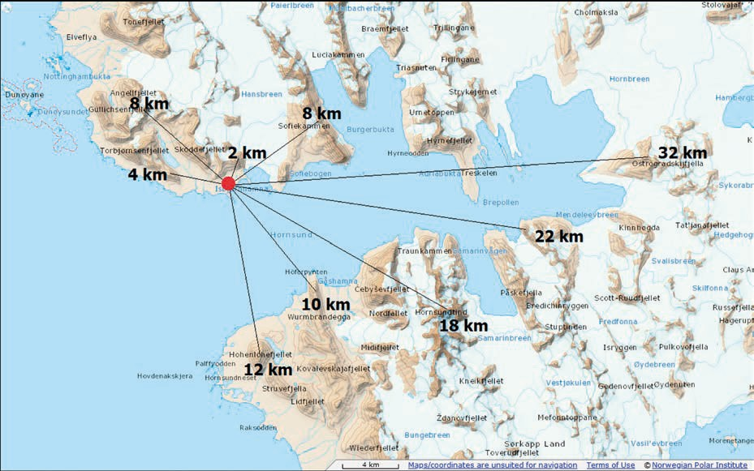
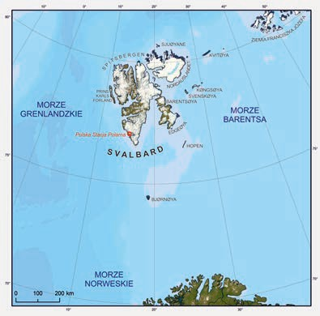
Ryc. 1. Zasięg obserwacji zachmu- rzenia z Polskiej Stacji Polarnej
w Hornsundzie
Fig. 1. Radius of cloud cover obse- rvation for the Polish Polar Station in Hornsund
Źródło: opracowanie J. Soroka na podstawie Norsk Polarinstitutt: http://toposvalbard.npolar.no/, Ziaja i in. 2007
Source: Figure by J. Soroka according to Norsk Polarinstitutt: http://toposvalbard.npolar.no/,
Ziaja i in. 2007

Ryc. 2. Położenie Spitsbergenu Fig. 2. Location of Spitsbergen
Opracowanie ryciny: K. Ostafin / Figure by: K. Ostafin
W czasie lata polarnego pas wybrzeży, zbocza górskie od strony morza oraz niektóre doliny porasta niskopienna tundra (ryc. 4). Nie występują tu drzewa i krzewy, a karłowate wierzby mają postać krzewinek nieprze- kraczających kilku centymetrów wysokości. Porosty i mchy naskalne tworzą barwne plamy na kamieniach, natomiast tam gdzie wytworzyła się gleba występują latem kolorowe dywany kwiatów, przeważnie skalnic i mchów.
Duży wpływ na klimat Hornsundu mają prądy morskie, szczególnie ciepły Prąd Zachodniospitsbergeński, płynący ku północy wzdłuż zachod- nich wybrzeży wyspy. Spitsbergen znajduje się w pobliżu strefy frontu ark- tycznego i odznacza się zwiększoną aktywnością cyklonalną (56,5% dni w roku). Według katalogu typów cyrkulacji opracowanego przez T. Niedź- wiedzia (2007), w okresie od grudnia 1950 roku do grudnia 2006 roku sytuacje wyżowe zdarzają się przez 40,6% dni, a pozostałe 3% przypada na siodła baryczne i sytuacje nieokreślone. Największa aktywność cyklonalna przypada na jesień i zimę, z maksimum w listopadzie (67,5% dni). W sezo- nie tym dominuje cyrkulacja strefowa z przewagą napływu powietrza z sek- tora wschodniego. Maj jest jedynym miesiącem w roku, w którym częstość występowania wyżów (59,7%) przewyższa frekwencję układów niskiego ciśnienia (30,0%). Należy jednak zaznaczyć, że w poszczególnych miesią- cach i latach zachodzą duże zmiany w polu ciśnienia, niekiedy znacznie odbiegające od warunków średnich. Szczegółowy opis cyrkulacji atmos- ferycznej na obszarze Spitsbergenu zawiera wcześniej cytowana praca
T. Niedźwiedzia (2007).
In the polar summer, the coastal belt, mountain slopes facing the sea and some valleys are overgrown with low-growing plants of the tundra (Fig. 4). There are no trees or shrubs here, and the characteristic dwarf willows are small tundra shrubs that do not exceed several centimeters in height. Lichens and mosses that grow on rock surfaces form colorful sta- ins on rocks, whereas in places where the soil had formed, colorful carpets of tlowers, mostly saxifrages, and mosses are found in the summer.
Ocean currents exert a great impact on the climate of Hornsund. This is especially true of the warm West Spitsbergen Current that tlows in the northerly direction along the western shores of the island. Spitsber- gen lies close to the Arctic Front zone and is an area of increased cyclonic activity (56.5% of days in a year). According to the catalog of circulation types developed by T. Niedźwiedź (2007), within the period from Decem- ber of 1950 to December of 2006, high atmospheric pressure systems occurred on 40.6% of days, while on the remaining 3% of days saddle points and undetermined situations were present. The highest cyclonic activity occurs in the autumn and winter, with a maximum in Novem- ber (67.5% of days). Zonal circulation dominates throughout the season with most of the air mass tlowing from the eastern sector. May is the only month of the year, in which the frequency of occurrence of high atmosphe- ric pressure systems (59.7%) exceeds the frequency of low atmospheric pressure systems (30.0%). However, air pressure patterns undergo signi- ficant changes in the course of each month or year, making them quite different from average conditions. The work by T. Niedźwiedź (2007), contains a detailed description of atmospheric circulation for Spitsbergen.
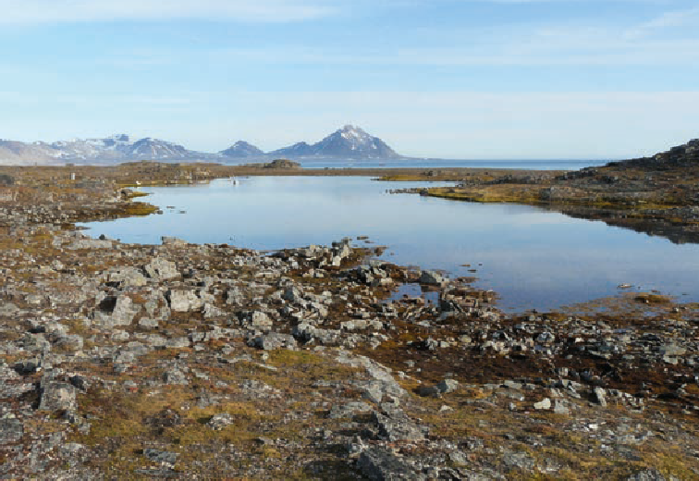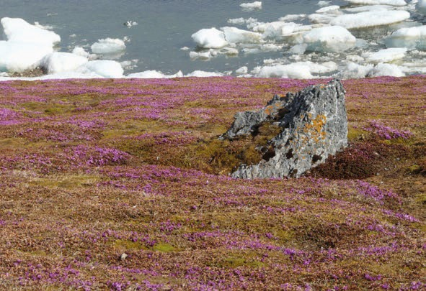

Ryc. 3. Płytkie zbiorniki wodne i rozlewiska w pobliżu Polskiej Stacji Polarnej w Hornsundzie
Fig. 3. Shallow lakes and marshes near the Polish Polar Station in Hornsund
Ryc. 4. Kwitnąca tundra w rejonie Gravodden Fig. 4. Blooming tundra in the Gravodden area

Działalność Polskiej Stacji Polarnej w Hornsundzie

Położenie i historia badań
Polska Stacja Polarna Instytutu Geofizyki Polskiej Akademii Nauk jest naj- dalej na północ wysuniętą całoroczną polską placówką naukową. Znajduje się w południowo-zachodniej części Spitsbergenu, na północnym brzegu fiordu Hornsund, nad Zatoką Białego Niedźwiedzia (Isbjørnhamna) (ryc. 5). Fiord ten ma długość około 30 km i rozciąga się wzdłuż osi W-E, a jego szerokość w pobliżu bazy wynosi 8–10 km. Usytuowanie stacji u wylotu fiordu w kierunku Morza Grenlandzkiego sprawia, że jest ona eksponowana na masy powietrza napływające z sektora S-SW-W.

Zabudowania Polskiej Stacji Polarnej (ryc. 6) ulokowane zostały na nadmorskiej równinie skalisto-tundrowej Fuglebergsletta, w odległości 200 m w kierunku zachodnim od linii brzegowej Zatoki Białego Niedź- wiedzia. Od północnego zachodu do północnego wschodu, w odległości około 1–2 km rozciąga się pasmo górskie z kulminacją Fugleberget (Ptasia Góra) o wys. 569 m n.p.m. (ryc. 7). W odległości około 2 km w kierunku wschodnim znajduje się czołowa część Lodowca Hansa, który opada do fiordu stromym klifem o wysokości około 40 m. Dokładne położenie sta- cji meteorologicznej w Hornsundzie (nr WMO 01003) określają współ- rzędne: φ = 77°00’N, λ = 15°33’E, HS = 10 m n.p.m.

Mission of the Polish Polar Station in Hornsund

Location and research history
The Polish Polar Station of the Geophysics Institute of the Polish Academy of Sciences is the northernmost Polish scientific station that is operated year-round. It is located in the southwestern part of Spitsbergen, on the northern shore of Hornsund Fjord, along Isbjørnhamna (Fig. 5). The fjord is 30 km long and stretches along an east-west axis. Its width at the base is 8 to 10 km. The station is situated at the outlet of the fjord directed towards the Greenland Sea. The station is exposed to air masses from the S-SW-W sector.

The buildings of the Polish Polar Station (Fig. 6) were constructed at a site located on a coastal tlatland called Fuglebergsletta. The site is situated at a distance of 200 m to the west from the coastline of Isbjørnhamna. This is a rocky area covered with plants of the tundra. At a distance of 1 – 2 km from the site, a mountain chain stretches from the northwest to the northe- ast. Fugleberget (Bird Mountain) is the highest peak of this mountain range. Its elevation is 569 m a.s.l. (Fig. 7). The head of Hans Glacier is situated to the east at a distance of about 2 km. The glacier tlows down into the fjord forming a cliff that is about 40 m high. The exact location of the meteoro- logical station in Hornsund (WMO 01003) is given by the coordinates:
φ = 77°00’N, λ = 15°33’E, HS = 10 m above sea level.

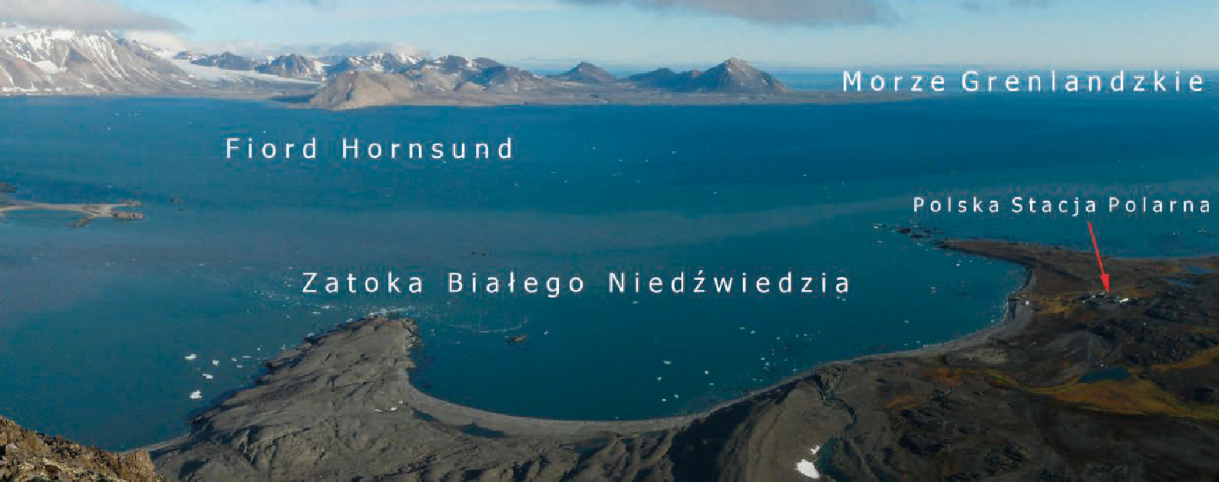

Ryc. 5. Otoczenie fiordu Hornsund i położenie Polskiej Stacji Polarnej (widok z Fugleberget)
Fig. 5. Vicinity of Hornsund Fjord and location of the Polish Polar Station – view from Fugleberget
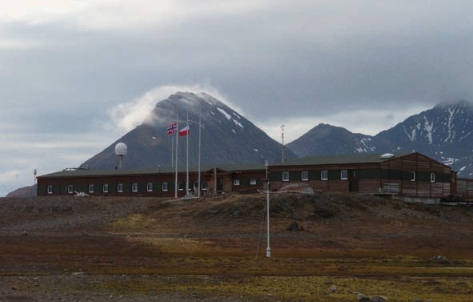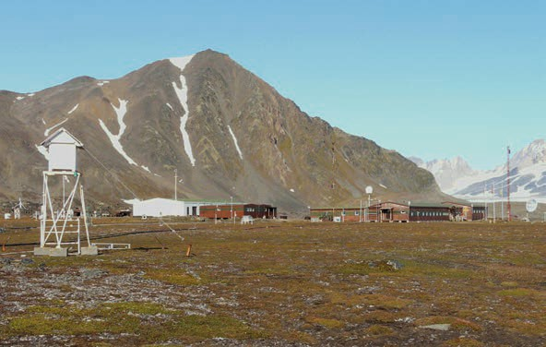

Ryc. 6. Polska Stacja Polarna Instytutu Geofizyki PAN w Hornsundzie
Fig. 6. Polish Polar Station of the PAS Institute of Geophysics in Hornsund
Ryc. 7. Otoczenie Polskiej Stacji Polarnej
Fig. 7. Surroundings of the Polish Polar Station

Początki badań polarnych prowadzonych przez Polaków w rejonie fiordu Hornsund na Spitsbergenie sięgają przełomu XIX i XX wieku. Jednak dopiero ponad pół wieku później zbudowano tu stację badawczą. Pierw- szą całoroczną wyprawę naukową zorganizowano w ramach Międzynaro- dowego Roku Geofizycznego 1957/1958 pod kierownictwem Stanisława Siedleckiego. Przez kolejne 20 lat badania naukowe prowadzono w sposób nieregularny, prawie wyłącznie w sezonie letnim. W roku 1978 po doko- naniu gruntownego remontu budynku bazy, zapoczątkowano realizację stałego i regularnego programu badań polarnych z całoroczną obsadą stacji.
The beginnings of polar research conducted by Poles in the area of Horn- sund Fjord in Spitsbergen date back to the early 20th century. However, it wasn’t until more than half a century later that a research station was built there. The first year-round scientific expedition was organized as part of the International Geophysical Year 1957–1958, under the direction of Stanisław Siedlecki. Subsequently, for the next 20 years scientific rese- arch was performed in Hornsund, but not on a regular basis, and almost exclusively in the summer season. In 1978, after a complete renovation of the main building at the base, a regular and permanent polar research
Do dziś program ten jest kontynuowany i poszerzany o nowe dziedziny. Obecnie w Polskiej Stacji Polarnej w Hornsundzie realizowane są tematy badawcze z zakresu sejsmologii, glacjologii, magnetyzmu ziemskiego, elek- tryczności atmosfery, właściwości jonosfery, chemizmu elementów środo- wiska oraz meteorologii i klimatologii.

Pomiary i obserwacje meteorologiczne
Pomiary meteorologiczne w Hornsundzie zapoczątkowano w trakcie tzw. wyprawy założycielskiej w ramach Międzynarodowego Roku Geo- fizycznego 1957/1958. Założona wówczas stacja meteorologiczna praco- wała w trybie synoptycznym i miała numer norweski – 01006. Pomiary i obserwacje dokonywane były, tak jak obecnie, co trzy godziny, a depesze meteorologicznie przesyłano na Wyspę Niedźwiedzią (Bjørnøya). Roczna seria pomiarowa (sezon 1957/1958) stanowiła cenny materiał poznawczy warunków pogodowych okolicy. Początek regularnych obserwacji mete- orologicznych zbiegł się ze wznowieniem całorocznych wypraw polarnych organizowanych przez Zakład Badań Polarnych Instytutu Geofizyki PAN. Od lipca 1978 do dziś kontynuowana jest działalność stacji meteorologicz- nej przy Polskiej Stacji Polarnej w Hornsundzie. Stacja ta w międzynaro- dowym systemie wymiany danych meteorologicznych WMO nosi numer 01003 i działa w ramach norweskiej sieci pomiarowej. Norweski Instytut Meteorologiczny odbiera i kontroluje depesze synoptyczne otrzymywane
program was initiated. From then on, the research station was operated year-round by personnel who performed a variety of tasks. This research program is still being continued today. It is being broadened in scope by adding research tasks associated with new scientific fields. Today, research work carried out at the Polish Polar Station in Hornsund is focused on problems in seismology, glaciology, Earth’s magnetism, atmospheric elec- tricity, properties of the ionosphere, chemistry of selected elements, mete- orology and climatology.

Meteorological measurements and observations
Meteorological measurements in Hornsund were started during the ini- tial period of operation of the Polar Station by the founding expedition that took place within the scope of the International Geophysical Year 1957–1958. The meteorological station established back then functio- ned as a synoptic station and was given the Norwegian reference number 01006. Measurements and observations were performed, just as it is done today, every three hours. Coded meteorological messages were sent to Bear Island (Bjørnøya). A yearly measurement series for the 1957–1958 season served as valuable scientific material on local weather conditions. The start of regular meteorological observations coincided with the reinstate- ment of year-round polar expeditions (research periods) organized by the Department of Polar Research of the Institute of Geophysics of the Polish Academy of Sciences.
The meteorological station at the Polish Polar Station in Hornsund has been in operation since July of 1978. The station continues to ope-
ze stacji, a także zaopatruje ją w przyrządy pomiarowe i urządzenia służące łączności.
Lokalizacja stacji meteorologicznej w Hornsundzie sprawia, że dane stąd pochodzące są z kilku powodów niezwykle cenne. Po pierwsze, jest to obszar o rzadkiej sieci obserwacyjnej, gdyż najbliższe stacje obsługiwane przez ludzi znajdują się w Longyearbyen, na Wyspie Nadziei (Hopen) oraz na Wyspie Niedźwiedziej (Bjørnøya) i są od niej odległe o 150–300 km. Po drugie, jest to ważny obszar synoptyczny, w którym kształtujące się warunki cyrkulacyjne wpływają na pogodę w znacznej części Europy. Oprócz zastosowania danych w Światowej Służbie Pogody, rezultaty pomiarów są także wykorzystywane do opisu warunków klimatycznych Arktyki, co w aspekcie badań nad zmiennością klimatu ma szczególne zna- czenie, gdyż jest to obszar niezwykle wrażliwy na wszelkie zmiany. Wyniki pomiarów i obserwacji ze stacji w Hornsundzie mają ponadto zastosowa- nie jako tło w badaniach botanicznych, zoologicznych, chemicznych, gla- cjologicznych, geomorfologicznych, oceanologicznych i innych.
Do każdej z całorocznych wypraw rekrutuje się po dwóch meteorolo- gów, których zadaniem będzie obsługa stacji meteorologicznej. Obecnie są to najczęściej pracownicy delegowani z Instytutu Meteorologii i Gospo- darki Wodnej.
Aktualnie w stacji meteorologicznej w Hornsundzie pracują dwie nie- zależne automatyczne stacje pomiarowe, które mierzą w trybie ciągłym podstawowe elementy, tj.: temperaturę i wilgotność powietrza, ciśnienie atmosferyczne oraz kierunek i prędkość wiatru. Jedna z tych stacji działa w trybie on-line, co oznacza, że automatycznie, co godzinę przesyła zestaw informacji do zbiornicy danych w Oslo. Obserwatorzy zaś, co trzy godziny dokonują standardowej obserwacji synoptycznej. Obejmuje ona pomiar
rate as part of the international system of meteorological data exchange. Its WMO number is 01003. It functions as part of the Norwegian measu- rement network. The Norwegian Meteorological Institute collects coded meteorological messages received from the Polar Station. It also supplies the station with measurement devices and communications equipment.
Data gathered at the meteorological station in Hornsund are extremely valuable for several reasons. This is due to its location. First, this is an area with few observation stations. The closest manned stations are located in Longyearbyen, on Hope Island (Hopen) and on Bear Island (Bjørnøya). All three are 150–300 km away from the station in Hornsund. Second, this is an important synoptic area. Air circulation conditions that take shape in this area impact the weather over a large part of Europe. The data are used by World Weather Watch. In addition, the results of measurements are used to describe the climate conditions of the Arctic. In terms of climate change research, this takes on a special meaning, because this is a region that is highly sensitive to changes. The measurements and observations obtained in Hornsund are also used as background for research in botany, zoology, chemistry, glaciology, geomorphology, and oceanography.
Two meteorologists are recruited for each year-round work assignment at the Polish meteorological station. Today, they are usually employees of the Institute of Meteorology and Water Management who are transfer- red to work at the Polar Station.
Two independent automated measurement stations are currently wor- king at the meteorological station in Hornsund. They measure basic para- meters such as air temperature and humidity, atmospheric pressure and wind velocity and direction on a continuous basis. One of the stations is working online, which means that it sends a packet of information
sumy opadów, pokrywy śnieżnej, określenie zachmurzenia, widzialności oraz występujących zjawisk atmosferycznych. Po zakodowaniu danych meteorologicznych do postaci depeszy SYNOP, informacje te są udostęp- niane w Globalnym Systemie Telekomunikacyjnym WMO.
to a data collection facility in Oslo every hour while the entire process is automated. Observers, in turn, perform standard synoptic observations every three hours. A standard synoptic observation includes measurements of total precipitation amounts, snow cover, determination of cloud cover, visibility and information on currently occurring atmospheric phenomena. Once meteorological data is coded into the form of a SYNOP message, the information is made available through the WMO Global Telecommu- nications System.

Metodyka obserwacji chmur w warunkach polarnych

W Hornsundzie obserwacje zachmurzenia są identyczne z zakresem typo- wej stacji synoptycznej działającej w ramach WMO. Stacja nie jest wypo- sażona w przyrząd do określania wysokości podstawy chmur. Co trzy godziny (00, 03, 06, 09, 12, 15, 18, 21 UTC) obserwator określa wizual- nie następujące parametry:
- wielkość zachmurzenia ogólnego (N) – stopień pokrycia nieba przez wszystkie obserwowane chmury, niezależnie od ich rodzaju. Wielkość tę określa się w oktantach, czyli ósmych częściach pokrycia nieba wg klucza:
  - niebo bezchmurne
  - 1/8 lub mniej, lecz nie bezchmurnie 2 2/8
3 3/8
4 4/8 (niebo pokryte w połowie przez chmury) 5 5/8
6 6/8
- 7/8 lub więcej, lecz nie 8/8
- 8/8 (niebo pokryte chmurami w całości)
- wielkość zachmurzenia nie może być określona z powodu mgły, zamieci
- wielkość zachmurzenia (Nh) przez wszystkie chmury niskie (CL), a w przypadku ich braku, przez chmury średnie (CM). Sposób szyfrowa- nia jest identyczny jak w przypadku zachmurzenia ogólnego (N);

Cloud observation methods in polar conditions

The range of observations of cloudiness performed in Hornsund is identi- cal with the types of observations performed by a typical synoptic station operated as part of WMO. The Polar Station is not equipped with a device for determining cloud base altitude. Every three hours (00, 03, 06, 09, 12, 15, 18, 21 UTC), an observer visually determines the following:
- total cloud cover (cloud amount, N) – the fraction of the sky covered by all clouds observed from a particular location, regardless of type. This quantity is expressed in octas. An octa is one eighth of the celestial dome. Cloudiness is coded using the following key:
- cloudless sky
- 1/8 or less, but not cloudless 2 2/8
3 3/8
4 4/8 (half the sky is covered with clouds) 5 5/8
6 6/8
- 7/8 or more, but not 8/8
- 8/8 (overcast sky)
- cloud amount cannot be determined due to fog or blizzard
- cloud amount (Nh) of all low clouds (CL), and in case of a lack of low clouds, middle clouds (CM) are recorded. The coding method is identi- cal with the key for total cloud cover (N);
- wysokość podstawy chmur najniższych (h) ponad powierzchnią gruntu określana jest wg poniższego klucza:
0 poniżej 50 m 1 50–100 m
2 100–200 m
3 200–300 m
4 300–600 m
5 600–1000 m
6 1000–1500 m
7 1500–2000 m
8 2000–2500 m
9 2500 m i więcej lub brak chmur
/ wysokość chmur nie może być określona
- chmury piętra niskiego (CL) z rodzajów: Stratus, Stratocumulus, Cumu- lus i Cumulonimbus:
- brak chmur Stratus, Stratocumulus, Cumulus i Cumulonimbus
- Cumulus humilis lub Cumulus fractus, lecz nie złej pogody, lub obie chmury razem
- Cumulus mediocris lub Cumulus congestus występujący sam, lub z Cumulus fractus albo humilis bądź też ze Stratocumulus; wszystkie chmury na tym samym poziomie
- Cumulonimbus calvus występujący sam albo z Cumulus, Stratocu- mulus lub Stratus
- Stratocumulus cumulogenitus
- Stratocumulus, lecz nie Stratocumulus cumulogenitus
- Stratus nebulosus lub Stratus fractus, lecz nie złej pogody, lub obie chmury razem
- altitude of cloud base of lowest clouds (h) found above ground level is described using the following key:
0 less than 50 m 1 50–100 m
2 100–200 m
3 200–300 m
4 300–600 m
5 600–1000 m
6 1000–1500 m
7 1500–2000 m
8 2000–2500 m
9 2500 m or more or lack of clouds
/ altitude of clouds cannot be determined
- low level clouds (CL) represented by cloud genera: Stratus, Stratocumu- lus, Cumulus and Cumulonimbus:
- lack of clouds such as Stratus, Stratocumulus, Cumulus and Cumu- lonimbus
- Cumulus humilis or Cumulus fractus, but not bad weather clouds, or both clouds together
- Cumulus mediocris or Cumulus congestus present alone, or with Cumu- lus fractus or humilis or with Stratocumulus; all clouds at the same level
- Cumulonimbus calvus present alone or with Cumulus, Stratocumu- lus or Stratus
- Stratocumulus cumulogenitus
- Stratocumulus, but not Stratocumulus cumulogenitus
- Stratus nebulosus or Stratus fractus, but not bad weather clouds, or both clouds together
- Stratus fractus lub Cumulus fractus złej pogody lub obie chmury razem (pannus), zwykle pod Nimbostratus albo Altostratus
- Cumulus i Stratocumulus, lecz nie Stratocumulus cumulogenitus
o podstawach na różnych poziomach
- Cumulonimbus capillatus (często z kowadłem) występujący sam lub z Cumulonimbus calvus, Cumulus, Stratocumulus, Stratus albo pan- nus
/ nie można określić chmur piętra niskiego CL
- chmury piętra średniego (CM) z rodzajów: Nimbostratus, Altostratus, Altocumulus:
- brak chmur piętra średniego
- Altostratus translucidus
- Altostratus opacus lub Nimbostratus
- Altocumulus translucidus na jednym poziomie
- ławice Altocumulus translucidus, często soczewkowate (lenticula- ris), ciągle zmieniające wygląd i występujące na jednym lub kilku poziomach
- Altocumulus stopniowo zaciągający niebo, chmury na ogół grubieją
- Altocumulus cumulogenitus lub cumulonimbogenitus
- Altocumulus w dwóch lub więcej warstwach (duplicatus) lub Alto- cumulus opacus w jednej warstwie niezaciągający nieba albo Altocu- mulus z Altostratus (lub Nimbostratus)
- Altocumulus w formie kłaczków (fioccus) lub wieżyczek wyrastają- cych ze wspólnej podstawy (castellanus)
- Altocumulus o wyglądzie chaotycznym, na ogół na kilku poziomach
/ nie można określić chmur piętra średniego (CM)
- bad weather Stratus fractus or Cumulus fractus clouds or both clo- uds together (pannus), usually under Nimbostratus or Altostratus
- Cumulus and Stratocumulus, but not Stratocumulus cumulogenitus
with cloud bases at different levels
- Cumulonimbus capillatus (often with an anvil-like top) present alone or with Cumulonimbus calvus, Cumulus, Stratocumulus, Stra- tus or pannus
/ low level clouds CL cannot be identified
- middle clouds (CM) represented by cloud genera: Nimbostratus, Alto- stratus, Altocumulus:
- lack of middle clouds
- Altostratus translucidus
- Altostratus opacus or Nimbostratus
- Altocumulus translucidus at one and the same level
- large groups of Altocumulus translucidus, often lenticular (lenticu- laris), constantly changing their appearance and present at one or more levels
- Altocumulus gradually covering the sky, the clouds usually thicken
- Altocumulus cumulogenitus or cumulonimbogenitus
- Altocumulus in two or more layers (duplicatus) or Altocumulus opacus in one layer not covering entire sky or Altocumulus with Altostratus (or Nimbostratus)
- Altocumulus in the form of tlocks (fioccus) or towers growing upwards from a common base (castellanus)
- Altocumulus in the form of irregular patches, generally at several levels
/ middle clouds (CM) cannot be identified
– chmury piętra wysokiego (CH) z rodzajów: Cirrus, Cirrostratus, Cirro- cumulus:
  - brak chmur piętra wysokiego
  - Cirrus fibratus lub Cirrus uncinus niezaciągający stopniowo nieba
  - Cirrus spissatus lub fioccus lub castellanus
  - Cirrus spissatus cumulonimbogenitus
  - Cirrus fibratus lub uncinus lub obie chmury razem stopniowo zacią- gające niebo
  - Cirrostratus stopniowo zaciągający niebo, lecz ciągła zasłona chmur nie osiąga 45° wzniesienia nad horyzontem
  - Cirrostratus stopniowo zaciągający niebo, ciągła zasłona chmur sięga powyżej 45° wzniesienia nad horyzontem, lecz nie pokrywa w całości nieba
  - Cirrostratus pokrywający niebo całkowicie
  - Cirrostratus niezaciągający stopniowo nieba i nie pokrywający go całkowicie
  - Cirrocumulus sam lub Cirrocumulus z innymi chmurami CH
/ nie można określić chmur piętra wysokiego (CH)

Szczegółowe zasady wyboru liczb klucza chmur CL, CM i CH określone są w Międzynarodowym Atlasie Chmur (WMO 1959). Obserwator dokonuje również, w dzienniku meteorologicznym, uszczegółowionego zapisu słownego występujących chmur, z podaniem ich rodzaju, gatunku, odmiany oraz zjawisk towarzyszących.
– high clouds (CH) represented by cloud genera: Cirrus, Cirrostratus, Cir- rocumulus:
- lack of high clouds
- Cirrus fibratus or Cirrus uncinus do not tend to gradually cover all of the sky
- Cirrus spissatus or fioccus or castellanus
- Cirrus spissatus cumulonimbogenitus
- Cirrus fibratus or uncinus or both clouds together gradually cove- ring the sky
- Cirrostratus gradually covering the sky, but continuous cloud cover does not reach 45° above the horizon
- Cirrostratus gradually covering the sky; continuous cloud cover reaches more than 45° above the horizon, but does not cover all of the sky
- Cirrostratus clouds covering all of the sky
- Cirrostratus clouds do not tend to gradually cover all of the sky and do not fully cover the sky
- Cirrocumulus alone or Cirrocumulus with other CH clouds
/ high clouds (CH) cannot be identified
The exact rules for choosing the key numbers CL, CM and CH are spe- cified in the International Atlas of Clouds (WMO 1959). An observer also makes an entry in a meteorological journal containing a detailed descrip- tion of the clouds in view, cloud genera, cloud species, and cloud variety. Other observations are also noted.

Trudności w wizualnej ocenie zachmurzenia w Hornsundzie

Położenie stacji meteorologicznej w Hornsundzie sprawia, że istnieje szereg czynników utrudniających określanie wielkości zachmurzenia, a zwłaszcza oceny jego składu jakościowego (rodzaje i gatunki chmur). Pierwszą wąt- pliwością, jaką napotyka obserwator, jest modyfikacja tworzenia się chmur ze względu na warunki orograficzne. W wyniku zaburzenia przepływu powietrza przez pasma górskie, mogą powstawać wały fenowe, chmury sztandarowe, chmury falowe i inne. Komplikacja w zapisie zachmurzenia w postaci depeszy SYNOP polega na dobraniu odpowiedniej liczby klucza, który wszystkich typów chmur orograficznych nie przewiduje. Konieczność wyboru jednej z dziewięciu liczb klucza do opisu obrazu nieba niepasującego do żadnego z przedstawionych w kluczu wariantów powoduje niezawinione przez obserwatorów błędy w zakodowanych danych. Również terminologia obowiązująca w Międzynarodowym Atlasie Chmur (WMO 1959) jest w tym zakresie wyjątkowo skromna.
Kolejnym czynnikiem występującym w obszarach polarnych, który może sprawiać trudności obserwatorom jest obniżona górna granicy tro- posfery. W porównaniu ze strefą umiarkowanych szerokości geograficz- nych, w rejonie Spitsbergenu tropopauza jest obniżona o około 2–4 km. Pociąga to za sobą występowanie podstawy chmur na przeważnie niższych wysokościach, niż ma to miejsce w Polsce. Przykładowo, chmury piętra średniego Altocumulus niejednokrotnie w Hornsundzie bywały obserwo- wane na wys. 1200–1500 m. Kryterium odróżnienia ich od chmur Stra-

Difficulties associated with the visual evaluation of cloud cover in Hornsund

The location of the Hornsund meteorological station creates a number of difficulties in the evaluation of cloudiness, especially the identification of cloud genera and species. The first problematic issue encountered by an observer is the effect of orographic conditions on cloud formation. Disturbances in the tlow of air through mountain areas may lead to the formation of foehn banks, banner clouds, wave clouds, etc. The recording of cloudiness status in the form of SYNOP reports becomes complicated and requires the selection of an appropriate key number, which does not cover all orographic cloud types. The need to select one of nine key num- bers in order to describe a sky that does not necessarily fit any standard cloud scenario leads inevitably to the recording of errors. Furthermore, the approved terminology found in the International Cloud Atlas (WMO 1959) is also rather limited in this area.
Another factor present in polar areas, which may create difficulty for observers is a lowered upper boundary of the troposphere. The tropo- pause in the Spitsbergen region is found 2–4 km lower than in temperate climate zones. This causes a generally lower cloud base than that found in Poland. For example, middle clouds such as Altocumulus are often obse- rved in Hornsund at 1200–1500 m of altitude. The means of differentia- ting Altocumulus from Stratocumulus clouds is by way of apparent section width being less than 5°. Furthermore, Stratus clouds are often found here at much higher altitudes. The Polish Meteorological Service assumes that,
tocumulus jest w tym przypadku pozorna szerokość członów mniejsza od 5° kątowych. Z kolei chmura Stratus może występować tu znacznie wyżej. O ile w warunkach nizinnych polska służba meteorologiczna przyjmuje, że Stratus nie występuje na ogół powyżej 300 m, to w warunkach Hornsundu chmura ta może być obserwowana nawet w rejonie najwyższych szczytów górskich (Hornsundtind 1429 m n.p.m.).
Charakterystycznym elementem środowiska naturalnego Hornsundu (oraz strefy okołobiegunowej) jest występowanie dnia i nocy polarnej. Dzień polarny, czyli okres, kiedy tarcza słoneczna znajduje się nad hory- zontem, trwa przeciętnie około 117 dni (od 24 kwietnia do 18 sierp- nia). Z kolei noc polarna trwa średnio 104 dni (od 31 października do 11 lutego). Zjawisko dnia i nocy polarnej nie ma zbyt dużego wpływu na kształtowanie stosunków nefologicznych, jednakże istotnie wpływa na stopień trudności w rozpoznawaniu chmur na niebie. Oczywiście, dzień polarny jest ogromnym ułatwieniem w pracy obserwatora, przez pół roku bowiem nie zapadają ciemności utrudniające stwierdzanie obecności chmur. Natomiast noc polarna powoduje spore przeszkody w prawidło- wej ocenie zachmurzenia. Obowiązkiem każdego obserwatora podczas wykonywania obserwacji wizualnych w czasie nocy polarnej jest dosto- sowanie oczu do ciemności, co wymaga co najmniej kilku minut. Wyłą- czenie wszelkich źródeł światła w rejonie bazy znacznie pomaga zwiększyć jakość obserwacji. Ułatwieniem w obserwacji chmur jest wówczas świecący Księżyc (ryc. 8a), zwłaszcza podczas zachmurzenia częściowego, a także stopień prześwitywania gwiazd. Sporadycznie zdarza się, że z pomocą w obserwacji chmur przychodzą zorze polarne (ryc. 8b). Nierzadkie są ponadto przypadki niemal całkowitej ciemności, niepozwalające dostrzec chmur, zwłaszcza podczas opadów. W takiej sytuacji, identyfikacji chmur
at lowland conditions, Stratus clouds are not normally found above 300 m. On the other hand, Stratus clouds in Hornsund may be found as high as the highest peaks at 1429 meters above sea level (Hornsundtind).
A characteristic feature of the natural environment in Hornsund and other polar regions is the occurrence of polar days and nights. A polar day is a period of time when the Sun’s disk is found above the horizon and lasts about 117 days from April 24th to August 18th. A polar night lasts about 104 days from October 31st to February 11th. The occurrence of polar days and nights does not significantly affect nephological conditions but it does make it more difficult to study clouds. While polar days are quite use- ful to researchers in that it is easier to identify clouds, polar nights make it substantially more difficult to do the same. Observers need to adapt their eyes to the darkness for at least a few minutes in order to properly identify clouds in the sky during polar nights.
All sources of light close to the observation point need to be extinguished in order to improve the quality of the observation process at night. Light coming from the moon and the stars helps in the identification of clouds (Fig. 8a), especially under partly cloudy conditions. An aurora borealis is also helpful in the cloud observation process (Fig. 8b). Virtually total darkness is encountered quite often, especially during precipitation events, which makes cloud identification impossible. In such cases, clouds are identified in some indirect manner. For example, the presence of a drizzle suggests the presence of Stratus clouds. Intensive and long-lasting snowfall suggests the presence of Nimbostratus clouds. Cloud identification takes place based on associated weather phenomena.
Photographs may be used to help identify clouds during polar nights (Fig. 8c). One or more photographs are taken with long exposure – at least
dokonuje się w sposób pośredni, na podstawie zjawisk towarzyszących, np. jeżeli występuje mżawka, to zakłada się istnienie chmur Stratus; jeżeli pada długotrwały i intensywny śnieg, to występuje Nimbostratus. Do określania zachmurzenia podczas nocy polarnej można wykorzystywać pomocniczo metodę fotograficzną (ryc. 8c). Polega ona na wykonaniu jednej lub kilku fotografii nieba z nastawieniem na długi czas naświetlania (co najmniej kil- kadziesiąt sekund). Zdjęcie takie pozwala stwierdzić obecność chmur, któ- rych ludzkie oko przy braku światła nie jest w stanie wykryć. W przypadku ciemności połączonej ze znacznym ograniczeniem widzialności, dokonuje się zapisu „niebo niewidoczne” (N=9). Taka sytuacja występuje najczęściej podczas mgły, silnej zamieci śnieżnej lub intensywnych opadów śniegu.
Istotnym czynnikiem, na który powinni zwrócić uwagę klimatolodzy analizujący dane dotyczące rodzajów chmur z Hornsundu, jest coroczna zmiana obserwatorów meteorologicznych. Jak wcześniej wspomniano, kadra jest zazwyczaj rekrutowana spośród wyspecjalizowanych pracowni- ków służby meteorologicznej, jednakże specyfika chmur w obszarze polar- nym, w połączeniu z brakiem ścisłych wytycznych odnośnie do notowa- nia wyników obserwacji chmur orograficznych sprawia, że trudno uznać 30-letni ciąg obserwacji chmur za jednorodny. Na ten problem zwracał uwagę A. Marsz (2007), który wskazywał na wyraźne zmiany w szyfrowa- niu chmur towarzyszące corocznej zmianie obserwatorów. Wspomniany autor podważył również wiarygodność całej serii obserwacyjnej dotyczą- cej rodzajów chmur. Nie ze wszystkimi tezami A. Marsza (2007) doty- czącymi obserwacji zachmurzenia można się jednak zgodzić. Autor ten za mało prawdopodobne uznał na przykład to, że najczęściej obserwowane są chmury niskie CL=5 (Stratocumulus, lecz nie Stratocumulus cumulogenitus).
Twierdzi on, że w rzeczywistości znaczny odsetek chmur szyfrowanych
30 seconds. A photograph helps in the identification of clouds invisible to the naked eye in the absence of light. When darkness is combined with substantially limited visibility, “invisible sky” (N = 9) is entered into the observation log. An invisible sky is usually caused by fog, blizzards, and intensive snowfall.
A key factor that ought to be of interest to climatologists studying Hornsund cloud data is the annual change of meteorological observers, most of whom are specialists in the field. The unique nature of clouds in polar regions and the lack of strict orographic cloud identification cri- teria suggest that the 30-year cloud data series for Hornsund may not be homogeneous. A. Marsz (2007) noted that cloud classification rules change from year to year along with the arrival of new observers and asser- ted that the entire cloud genera data series is not credible. However, not all of Marsz’s suggestions seem to be correct. For example, he deemed it not
likely that low clouds are observed most frequently (CL=5; Stratocumulus, but not Stratocumulus cumulogenitus).
- Marsz (2007) asserts that a large percentage of clouds classified as CL=5 are really CL=4 clouds (Stratocumulus cumulogenitus) arriving from the Greenland Sea, especially in the winter and spring. The experience of meteorological observers working in Hornsund has been somewhat different. Marsz’s hypothesis appears to be correct from a climatological point of view. However, a meteorologist who did not observe a transition from Cumulus to Stratocumulus should not classify the cloud as CL=4. The use of this key number in a weather report suggests to the weather fore- caster studying the local weather that a stable equilibrium exists in the atmosphere, below which Cumulus clouds transform (expand) into Strato- cumulus cumulogenitus clouds. In such a case, the CL=4 key number may
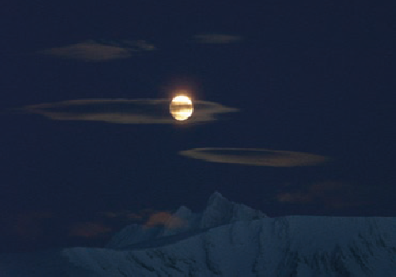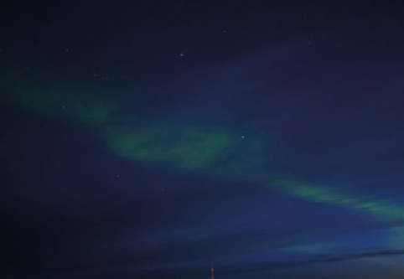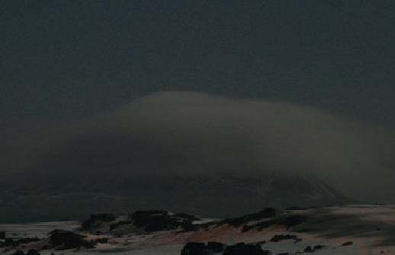
a
b
c

Ryc. 8. Metody obserwacji zachmurzenia w czasie nocy polarnej: a) oświetlenie nieboskłonu przez księżyc, b) świecenie zorzy polarnej, c) metoda fotograficzna (czas naświetlania 30 s)
Fig. 8. Cloud observation methods for polar nights: a) illumination by the moon, b) illumination by an aurora borealis, c) photographing clouds – exposure time of 30 seconds

jako CL=5 stanowią chmury CL=4 (Stratocumulus cumulogenitus) napły- wające znad Morza Grenlandzkiego, zwłaszcza zimą i wiosną. Doświad- czenie obserwatorów meteorologicznych pracujących w Hornsundzie jest nieco odmienne. Z klimatologicznego punktu widzenia teza A. Marsza wydaje się poprawna. Meteorolog zaś, jeżeli nie zaobserwował procesu przekształcania chmur Cumulus w Stratocumulus, nie powinien szyfrować CL=4. Zastosowanie tej liczby klucza w depeszy synoptycznej daje bowiem synoptykowi analizującemu sytuację pogodową informację o istnieniu w atmosferze równowagi stałej, poniżej której chmury Cumulus przekształ- cają się (rozlewają) w chmurę Stratocumulus cumulogenitus. Liczba klucza CL=4 może też wówczas świadczyć albo o występowaniu znacznych pręd-
indicate high winds spreading the upper levels of Cumulus clouds or the absence of convective movement in the afternoon.
Furthermore, A. Marsz (2007) writes that clouds are classified as Stratus (CL=6) far too rarely. This is also a correct observation from a climatologi- cal point of view. Observers working in Hornsund agree that Stratus clouds
are observed much more often than the use of CL=6 would suggest. The reason for this is the following – Stratus clouds usually cover only a small fraction of the sky and tend to coexist with Stratocumulus clouds. In this
case, Stratus occurs independently of Stratocumulus given its orographic origin. Given the extensive coverage provided by Stratocumulus, the overall key number selected is CL=5. A comparison of quantitative data found
kości wiatru, który powoduje rozpościeranie się wyższych części chmur
Cumulus, albo o popołudniowym zaniku ruchów konwekcyjnych.
- Marsz (2007) pisze również, że częstość szyfrowania chmur Stratus (CL=6) jest zdecydowanie zaniżona. I ponownie, z klimatologicznego punktu widzenia jest to rozumowanie poprawne. Obserwatorzy pracujący
w Hornsundzie także potwierdzają fakt, że Stratus jest znacznie częściej obserwowany, niż wynikałoby to z częstości szyfrowania liczby klucza
CL=6. Różnica jest jednak taka, że najczęściej chmura ta stanowi niewielki odsetek wielkości pokrycia nieba i często występuje wspólnie z chmurą Stratocumulus (w tym przypadku Stratus mający pochodzenie orograficzne
występuje niezależnie od Stratocumulus), co powoduje, że wybór liczby klucza jest w takiej sytuacji jednoznaczny – CL=5. Analiza danych liczbo- wych z dzienników meteorologicznych wskazuje, że udział chmur Stratus
w ogólnym zachmurzeniu wynosi nawet o 10% więcej, gdyby porównać to z danymi zanotowanymi w formie depeszy SYNOP.
Powyższe rozważania wykazują, że klasyfikacja chmur na podstawie liczby klucza SYNOP, opracowanego na potrzeby meteorologii synoptycz- nej, nie powinna być wykorzystywana do analiz klimatologicznych. Zda- niem autorów lepszym rozwiązaniem w tej sytuacji jest analiza zapisów w dziennikach meteorologicznych, w których notowane są poszczególne rodzaje, gatunki i odmiany chmur. Z tego powodu w niniejszej publikacji właśnie takie materiały źródłowe wykorzystano.
in meteorological logs indicates that the share of Stratus clouds in overall cloudiness is as much as 10% larger than that listed in SYNOP reports.
In summary, the classification of clouds based on the SYNOP key num- ber should not be used in climatological analysis, as the SYNOP approach is designed to meet the needs of synoptic meteorology. According to the authors a better solution in this case consists of the analysis of meteorolo- gical logs, which contain cloud genera, species and varieties. For this very reason, this publication is based on meteorological logs.

Chmury charakterystyczne dla strefy polarnej

Ze względu na ukształtowanie terenu, chmurami charakterystycznymi dla strefy polarnej są przede wszystkim chmury orograficzne, do których należą: wał fenowy, chmura sztandarowa, czapa chmurowa, chmury falowe oraz chmury grzbietowe i stokowe.

Wał fenowy
Jak wcześniej wspomniano, znaczna część chmur nietypowych, obserwo- wanych w rejonie Polskiej Stacji Polarnej, ma związek z istnieniem rzeźby wysokogórskiej i jej wpływem na przepływ powietrza. Często występują- cym specyficznym układem chmur w Hornsundzie jest wał fenowy. Może się on pojawić niemal nad każdym pasmem górskim, ale najczęściej bywa obserwowany nad masywem Sofiekammen, który znajduje się w odle- głości 8–10 km w kierunku E oraz NE od stacji meteorologicznej i ma długość około 12 km. Jego stosunkowo częsta tam obecność wynika ze zdecydowanej przewagi występowania wiatru z kierunków wschodnich. Wały fenowe były również obserwowane nad innymi masywami górskimi, m.in. w rejonie rozległego masywu Hornsundtind. Wał fenowy powstaje wskutek kondensacji powietrza wznoszącego się po stoku dowietrznym; tworzy się wówczas czapa z chmur ściśle przylegająca do grani masywu górskiego (rzadziej przylega tylko do najwyższych szczytów grani). Istotną

Clouds characteristic of polar regions

Given the nature of polar relief, orographic clouds are most characteristic of polar regions and include foehn banks, banner clouds, hat clouds, wave clouds, crest clouds and slope clouds.

Foehn bank
Many non-typical clouds observed near the Polish Polar Station are associated with high mountain relief and its effect on air tlow. One type of cloud system frequently found in Hornsund is known as a foehn bank, which may appear over any mountain range but is observed most often over Sofiekammen. This massif is about 12 km long and is found 8–10 km east and northeast of the meteorological station. The relatively high frequ- ency of occurrence of the foehn bank is due to the easterly winds generally found in the area. Foehn banks have also been observed over other moun- tain massifs in the region including the expansive Hornsundtind Massif.
A foehn bank forms as a result of the condensation of air climbing a windward slope. A cloud hat forms and clings to the crest or more rarely just the highest peaks. A key feature of a foehn bank differentiating it from other cloud formations is the existence of expansive cloud layers on the windward side and an abrupt cloud cutoff on the leeward side. It has
cechą wału fenowego, odróżniającego go od innych formacji chmur, jest istnienie rozległych warstw chmur po stronie dowietrznej oraz gwałtowne
„ucięcie” chmur po stronie zawietrznej. Zaobserwowano, że w przypadku masywu Sofiekammen podstawa chmur występuje na wysokości 100–400 m n.p.m. od strony dowietrznej (od strony Burgerbukta) i 600–900 m
n.p.m. od strony zawietrznej (od strony Lodowca Hansa). Charaktery- styczną cechą tej formacji chmur jest „wygładzenie” czoła chmur widziane od strony Stacji Polarnej, spowodowane silnym przepływem powietrza.
Zaobserwowano również, że wał fenowy nad Sofiekammen występuje niemal wyłącznie przy cyrkulacji z sektora wschodniego (NE, E, SE), a sporadycznie także przy cyrkulacji południowej, wg kalendarza T. Niedź- wiedzia (2012). Przy czym, ta formacja chmurowa występuje zarówno w typach cyklonalnych, jak i antycyklonalnych. Podczas obecności najbar- dziej charakterystycznych form wału fenowego nad Sofiekammen na Stacji Polarnej obserwowany jest wiatr wyłącznie z kierunku ENE i E o średniej prędkości ponad 5 m-s-1. Znacznie rzadziej stwierdzano obecność wału fenowego nad górami Sørkapp Land; w tym przypadku nie znaleziono dominujących typów cyrkulacji sprzyjających jego powstawaniu.
Wielokrotnie zaobserwowano, że nie każde wystąpienie wału fenowego powoduje typowy dla fenu przebieg warunków meteorologicznych (pod- wyższenie temperatury i spadek wilgotności) na stacji pomiarowej w Horn- sundzie. Może to wynikać z urozmaiconej topografii zniekształcającej pro- stoliniowy przebieg linii wiatru oraz obecność, między masywem Sofie- kammen i stacją lodowca Hansa, nad którym często pojawiają się spływy katabatyczne mogące zakłócać przebieg wiatru fenowego. Należy również mieć na uwadze fakt, iż zanim porcja powietrza dotrze do Sofiekammen, musi pokonać obszar o mocno urozmaiconej rzeźbie terenu, w tym m.in.
been observed that the cloud base on Sofiekammen Massif can be found at 100–400 meters above sea level on the windward side (Burgerbukta side) and 600–900 meters above sea level on the leeward side (Hans Gla- cier side). A characteristic feature of this cloud formation is a “smoothing” of the cloud front, as seen from the Polar Station. This effect is caused by strong air tlow.
It has also been observed that the foehn bank over Sofiekammen occurs almost exclusively with circulation from the easterly direction (NE, E, SE). In some cases, it also occurs with circulation from the south according to the calendar by T. Niedźwiedź (2012). However, this cloud formation occurs both with cyclonic types and anticyclonic types. The only obse- rved wind direction at the Polar Station is ENE and E (mean speed: over 5 m-s-1) in the presence of the most characteristic forms of the foehn bank over Sofiekammen. Foehn banks are found rather rarely over the Sørkapp Land Mountains; no dominant circulation types were found to aid in the formation of foehn banks in this case.
It has been quite often observed that not every incidence of a foehn bank causes weather conditions (higher temperature, lower humidity) typical of foehn wind at the Polar Station in Hornsund. One reason for this may be variable topography deforming linear wind patterns. Another reason may be the presence of the Hans Glacier between the Polar Station and the Sofiekammen Massif. Katabatic tlows often occur across the gla- cier and distort foehn patterns. The role of relief is also very important. Before an air mass reaches Sofiekammen, it must traverse highly variable terrain including the nearby Luciakammen Massif and the Hyrnefjellet-
-Urnetoppen-Kruseryggen Massif. Foehn cloud systems have also been observed near both massifs.
nieodległe masywy Luciakammen oraz Hyrnefjellet-Urnetoppen-Kruseryg- gen i w rejonie tych masywów fenowe układy chmur były również obserwo- wane. Opinia A. Marsza (2007), że liczba przypadków sytuacji fenowych na stacji w ciągu 28-letniego okresu obserwacyjnego sięga kilku (!), wydaje się zdecydowanie zaniżona. Oczywiście, nie można z wiatrem fenowym utożsa- miać każdego przypadku wiatru wschodniego czy północno-wschodniego, podczas którego obserwuje się wzrost temperatury i spadek wilgotności. Jed- nakże, prowadzona przez obserwatorów meteorologicznych analiza chwilo- wych wartości elementów meteorologicznych w połączeniu z bezpośrednią obserwacją wizualną układów chmur w otoczeniu stacji, pozwalają sądzić, że liczba przypadków zjawiska fenowego może sięgać co najmniej kilku-kil- kunastu w okresie całorocznej wyprawy. Należy zaznaczyć, że mogą to być sytuacje o niezbyt długim czasie trwania, niekiedy ograniczające się do kil- kudziesięciominutowych epizodów fenowych.
Problemem pozostaje zapis w dzienniku meteorologicznym rodzajów chmur składających się na wał fenowy. W literaturze meteorologicznej nie ma jednomyślnych poglądów na temat określenia rodzaju chmur, które tworzą wał fenowy. J. Tamulewicz (1997) twierdzi na przykład, że wał fenowy budują chmury Cumulus i Cumulonimbus, podczas gdy J. Tre- pińska (2002) pisze o chmurze Stratocumulus o dużej rozciągłości pozio- mej, często przekształcającej się w Nimbostratus, a nawet Cumulonimbus. Obserwowane w Hornsundzie chmury fenowe odznaczają się jednak więk- szą rozciągłością poziomą (wzdłuż grzbietu górskiego), niż pionową (cha- rakterystyczną dla rodzaju Cumulonimbus). Podważyć należy także opi- nię, iż wał fenowy tworzy Nimbostratus, gdyż jest to chmura o znacznych rozmiarach, o wyglądzie rozmytym, związana zazwyczaj z całym układem chmur frontowych, a nie występująca samodzielnie. M. Schmidt (1972)
The opinion of A. Marsz (2007) that the number of foehn events at the Polar Station ought to be less than ten over a 28-year observation period appears to be substantially incorrect. Naturally, not every wind event featuring easterly or northeasterly winds with higher temperature and lower humidity is a foehn event. However, the meteorological observers analysis of instantaneous parameter values in conjunction with the direct visual observation of cloud systems near the Polar Station make it reaso- nable to presume that the number of foehn events may be more than ten per year. Some of the foehn events may be short-lasting – some last less than one hour.
The problem with recording foehn events in a meteorological log is that of cloud genera forming a foehn bank. The meteorological research literature is not unanimous with respect to the cloud genera that ought to identify a foehn bank. J. Tamulewicz (1997) states that a foehn bank consists of Cumulus and Cumulonimbus clouds, while J. Trepińska (2002) states that it consists of horizontally stretched Stratocumulus clouds that often transform into Nimbostratus clouds or Cumulonimbus clouds. Howe- ver, the foehn clouds observed at Hornsund tend to be stretched more horizontally along a mountain ridge than vertically. Vertical stretching is a feature characteristic of Cumulonimbus clouds. It is also reasonable to question the assertion that a foehn bank consists of Nimbostratus clo- uds, which are rather large and feature indefinite boundaries. Nimbostratus clouds tend to be associated with entire front cloud systems, as opposed to occurring independently. M. Schmidt (1972) calls a foehn cloud system a “halny” wall formed of Altostratus clouds. However, the official definition of Altostratus clouds does not match that of foehn clouds in terms of appe- arance and altitude.
fenowy układ chmur określa mianem „muru halnego”. Wspomniany autor twierdzi, że mur ten tworzą chmury Altostratus. Jednak definicja chmury Altostratus (zarówno ze względu na jej wygląd jak i wysokość występowania) nie odpowiada formie chmur pojawiających się podczas wiatru fenowego.
Inny pogląd na skład wału fenowego ma B. Mühr, fotograf, meteorolog z Institut für Meteorologie und Klimaforschung w Karlsruhe, twórca inter- netowego atlasu chmur „Der Karlsruher Wolkenatlas” (www.wolkenatlas. de), który wszystkie przypadki wału fenowego (Föhnmauer) klasyfikuje jako Cumulus fractus. Jednakże gatunek fractus, definiowany w Międzyna- rodowym Atlasie Chmur (WMO 1959), oznacza chmury o nieregularnych kształtach i wyraźnie postrzępionym wyglądzie, czego o wale fenowym powiedzieć nie można.
W Hornsundzie wał fenowy najczęściej bywa klasyfikowany jako Strato- cumulus (CL=5), ponieważ często posiada cechy skłębienia, z jednoczesnym wygładzeniem wierzchołków silnym wiatrem (ryc. 9, ryc. A18). Przyjmuje
zatem formę warstwy o strukturze kłębiastej, układającej się równolegle do przebiegu grzbietu górskiego w postaci długiej bariery (warstwy).
Wał fenowy wykazuje spore podobieństwa do chmur Stratocumulus cumulogenitus (CL=4), które powstały z rozpościerania się górnych części chmur Cumulus, spowodowanego silnym wiatrem. W żadnej z faz rozwoju
wału fenowego nie są jednak obserwowane chmury Cumulus, toteż nie mogą być sklasyfikowane jako Stratocumulus cumulogenitus (CL=4).
Wskazane jest również, by obserwatorzy stacji meteorologicznej
w Hornsundzie dokonywali w dzienniku meteorologicznym zwięzłego zapisu wskazującego na istnienie wału fenowego, z określeniem masywu górskiego, nad którym występuje. Informacje takie mogłyby posłużyć lep- szemu poznaniu klimatu lokalnego rejonu Polskiej Stacji Polarnej.
- Mühr, a photographer and meteorologist from the Institut für Mete- orologie und Klimaforschung in Karlsruhe, Germany, holds yet another view of foehn banks. Mühr is the creator of the internet-based cloud atlas called “Der Karlsruher Wolkenatlas”, available at www.wolkenatlas.de. The atlas classifies all types of foehn banks (Foehnmauer in German) as Cumulus fractus. However, the fractus genus is defined by the International Cloud Atlas (WMO 1959) as a genus consisting of clouds with an irregular shape and tattered appearance. This sort of description does not fit foehn clouds.
In Hornsund, a foehn bank is usually classified as Stratocumulus (CL=5) due to its frequently clewed structure and wind-smoothed top section
(Fig. 9, Fig. A18). The front consists of clewed layers following a mountain ridge in the form of a long barrier.
A foehn bank closely resembles Stratocumulus cumulogenitus (CL=4) clo- uds, which had formed due to the spreading of the upper parts of Cumu- lus clouds by strong winds. However, Cumulus clouds are not observed
at any stage of foehn bank development. Hence, Cumulus clouds may not be classified as Stratocumulus cumulogenitus (CL=4).
It is also recommended that meteorological observers working in Horn-
sund log concise descriptions of foehn banks including the mountain massif over which the bank is found. The data could be used to better understand the local climate.
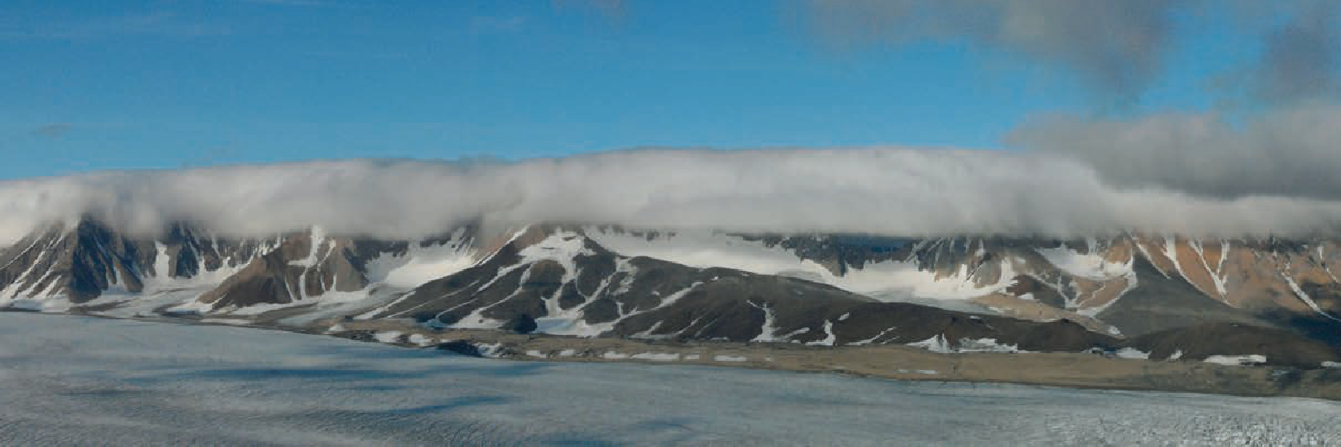

Ryc. 9. Wał fenowy nad Sofiekammen Fig. 9. Foehn bank over Sofiekammen

Chmura sztandarowa
Kolejną formą chmur orograficznych występujących na Spitsbergenie jest chmura sztandarowa. W literaturze polskiej stosowane są również nazwy: sztandar chmurowy, chmura tlagowa, chorągiew chmurowa, dymienie gór. Chmura ta powstaje zawsze po zawietrznej stronie góry, wskutek podciśnie- nia wywołanego opływaniem przez powietrze masywu górskiego. Uwarun- kowane dostatecznie silnym przepływem powietrza gwałtowne obniżenie

Banner clouds
The banner cloud is yet another form of orographic cloud found in Spits- bergen. Other names for this cloud used in the Polish research literature include cloud banner, tlag cloud, cloud pennant, and mountain smoke. Banner clouds always form on the leeward side of mountains due to lower pressure caused by air tlow over the mountains. Appropriately high wind speeds produce a low pressure area that favors the condensation of water
ciśnienia sprzyja kondensacji pary wodnej i powstaniu chmury. Przypomina- jąca powiewającą chorągiew chmura taka ściśle przylega do wierzchołkowej części masywu i potrafi ciągnąć się nieraz na znaczną odległość od szczytu góry (ryc. 10). Najbardziej wyraźne formy chmury sztandarowej powstają na izolowanych wzniesieniach. Pomimo obecności tego typu szczytów gór- skich oraz częstego występowania silnego wiatru, chmury tlagowe w rejo- nie stacji meteorologicznej w Hornsundzie są obserwowane sporadycznie. Stosunkowo najczęściej widywano je nad masywem Rotjesfjellet, który jest odległy od bazy o 4 km w kierunku WNW. Zdumiewa znikoma ilość chmur sztandarowych nad Hohenlohefjellet, który jest wybitnie izolowaną i najda- lej wysuniętą na zachód górą południowego wybrzeża Hornsundu.
Obserwowane przez meteorologów XXXII i XXXIV Wyprawy Polarnej PAN chmury tlagowe w rejonie Rotjesfjellet zdarzały się najczęściej przy cyr- kulacji południowej (zarówno cyklonalnej, jak i antycyklonalnej). Wówczas na stacji meteorologicznej rejestrowano silny wiatr z kierunku południowego. Sztandary chmurowe w Hornsundzie występowały najczęściej przy całko- witym pokryciu nieba przez chmury niskie lub średnie, przez co w swoim wyglądzie nie były tak spektakularne, jak choćby te z rejonu Matterhorn.

Czapa chmurowa
Znacznie częściej obserwowaną chmurą orograficzną jest czapa chmu- rowa w kształcie kapelusza, dysku lub spodka, przykrywająca wierzchołek odosobnionej góry (ryc. 11). Od chmury sztandarowej różni się tym, że otacza szczyt góry ze wszystkich stron i bardzo często jest symetryczna. Najpiękniejsze jej formy w Hornsundzie pojawiają się nad Hohenlohe-
vapor and cloud creation. A cloud resembling a tlying pennant hugs the top part of the mountain and may stretch quite far beyond the peak of the mountain (Fig. 10). The best examples of banner clouds are found on isolated peaks. While the area around the Polar Station features a number of such peaks and strong winds are frequently encountered, banner clo- uds are sporadically observed. The location where banner clouds are most often observed is the Rotjesfjellet Massif area located four kilometers away (WNW) from the Polar Station. What is surprising is the very small num- ber of banner clouds observed over Hohenlohefjellet, which is an isolated peak found in the westernmost part of the southern coast in Hornsund.
Banner clouds over Rotjesfjellet, observed by Polish meteorologists during the 32nd and 34th PAS Polar Expeditions, tended to occur with southerly cyclonic and anticyclonic circulation. Strong southerly winds were recorded at the Polar Station at the time. Banner clouds observed in Hornsund usually occurred with completely overcast skies (low and middle clouds), which made their appearance less spectacular than that in the Matterhorn area in Switzerland.

Hat clouds
A much more frequently observed orographic cloud is the hat cloud, which may take the shape of a hat or disc and covers the peak of an iso- lated mountain (Fig. 11). A hat cloud differs from a banner cloud in that it surrounds the peak of a mountain from all sides and is often symme- trical. The best looking hat clouds in Hornsund appear over Hohenlohe-
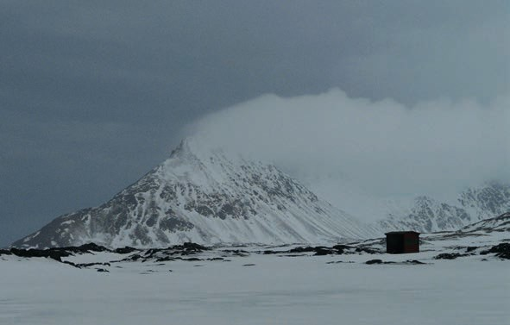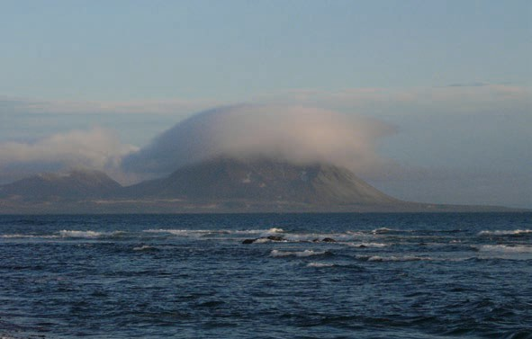

Ryc. 10. Chmura sztandarowa (tlagowa) nad Rotjesfjellet Fig. 10. Banner cloud over Rotjesfjellet
Ryc. 11. Czapa chmurowa nad Hohenlohefjellet Fig. 11. Hat cloud over Hohenlohefjellet

fjellet, ale bywają także obserwowane nad Rotjesfjellet, Hornsundtind czy nawet Fannytoppen. Tylko pozornie czapa chmurowa wydaje się być nie- ruchoma i zawieszona, gdyż obserwując ją przez dłuższy czas, zauważyć można dość szybko przemieszczające się postrzępione drobne elementy. Czapa chmurowa bywa podobna do zjawiska towarzyszącego pileus, jed- nakże to ostatnie zawsze powstaje bezpośrednio nad chmurami Cumulus lub Cumulonimbus. W początkowej fazie rozwoju (ryc. 6, ryc. A13) kape- lusz chmurowy tworzą chmury Stratus fractus lub Cumulus fractus (CL=1 lub 6), z kolei dojrzała forma, przyjmująca kształt dysku, z reguły jest opi-
fjellet, Rotjesfjellet, Hornsundtind, and Fannytoppen. A hat cloud only appears to be immobile. If it is observed long enough, the observer will notice small tattered elements moving rather quickly. There exists a certain resemblance between a hat cloud and a pileus, however, the latter always forms directly above Cumulus or Cumulonimbus clouds. In the initial stage of formation (Fig. 6, Fig A13), a hat cloud consists of Stratus frac- tus or Cumulus fractus (CL=1 or 6) clouds. On the other hand, a mature cloud form takes the shape of a disc and is usually described by observers as Stratocumulus lenticularis (CL=5, Fig. A7). In some cases, a duplicatus
sywana przez obserwatorów jako Stratocumulus lenticularis (CL=5, ryc. A7). Niekiedy można też spotkać odmianę duplicatus, która składa się z dwóch lub więcej warstw, usytuowanych jedna nad drugą.
Najczęściej czapy chmurowe powstają w warunkach cyrkulacji pół- nocno-zachodniej cyklonalnej przy adwekcji powietrza pochodzenia oceanicznego zasobnego w wilgoć. Jako że masyw Hohenlohefjellet jest najbardziej wysuniętym na zachód izolowanym wzniesieniem, czapy chmurowe właśnie tam były najczęściej obserwowane. Zaobserwowano, że ta formacja chmurowa powstawała przy przepływie powietrza o umiarko- wanej prędkości (4–8 m-s-1 zmierzone na stacji meteorologicznej). Dalszy wzrost prędkości wiatru powodował rozpad czapy chmurowej lub jej prze- obrażenie w złożone formy chmur orograficznych.

Chmury stokowe i grzbietowe
Najczęściej spotykaną formą chmur orograficznych są chmury stokowe i grzbietowe. Mogą one przyjmować bardzo zróżnicowane formy, od niere- gularnych strzępów, przez skłębione bryły, aż po długie walce (ryc. 12, ryc. A14). W Hornsundzie były one obserwowane praktycznie w obrębie wszyst- kich gór widocznych z rejonu stacji meteorologicznej, a najczęściej w rejo- nie Hohenlohefjellet, Čebyševfjellet, Hornsundtind, Gnålberget. Ponadto, w sprzyjających warunkach pogody radiacyjnej w okresie dnia polarnego, zaobserwowano wykształcanie się cyrkulacji górsko-dolinnej, efektem któ- rej było powstawanie chmur zboczowych. Najczęściej chmury zboczowe związane z wiatrem dolinnym były widziane na przedpolu Gåsbreen i Lis- betdalen oraz na zboczach Wurmbrandegga i Hohenlohefjellet. Chmury
cloud form is observed, which consists of two or more layers, one over the other.
Hat clouds most often form in the presence of northwestern cyclo- nic circulation in conjunction with the advection of humid oceanic air. Since the Hohenlohefjellet Massif is the westernmost isolated mountain in the region, hat clouds are observed most frequently in its vicinity. It has been observed that hat clouds form at moderate wind speeds ranging from 4 to 8 m-s-1, as measured at the Polar Station. Higher wind speeds tend to break up the hat cloud or transform it into more complex oro- graphic clouds.

Slope clouds and crest clouds
The most commonly encountered forms of orographic clouds are slope clouds and crest clouds. Both cloud forms take on a variety of shapes ranging from irregular tatters to clews and cylinders (Fig. 12, Fig. A14). In Hornsund, slope clouds and crest clouds have been observed in virtually every mountain range visible from the Polish Polar Station and most often in Hohenlohefjellet, Čebyševfjellet, Hornsundtind, Gnålberget. In addi- tion, mountain-valley-type circulation has been observed under favorable radiation conditions during the polar day. This type of circulation leads to the formation of slope clouds.
Slope clouds associated with valley winds are most often observed across the Gåsbreen and Lisbetdalen foreland area as well as on the slopes

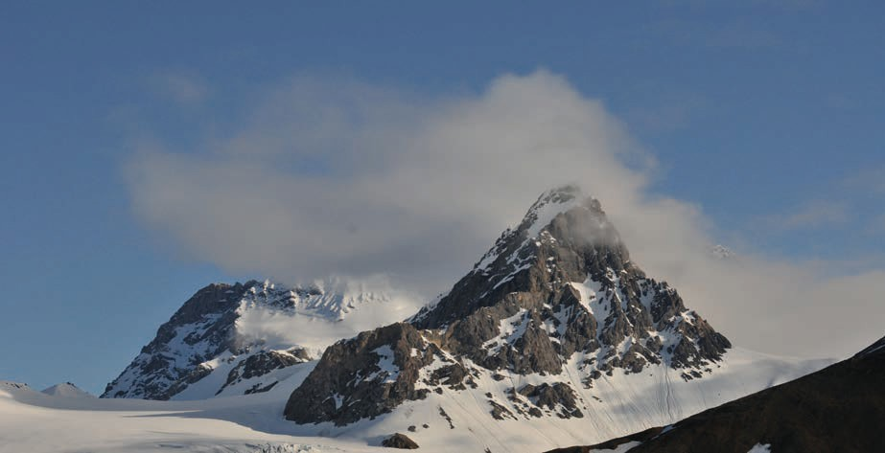
Ryc. 12. Chmury stokowe i grzbie- towe, nunatak na Lodowcu Petersa (Sørkapp Land)

Fig. 12. Slope clouds, crest clouds, nunatak surrounded
by Peters Glacier (Sørkapp Land)

charakterystyczne dla cyrkulacji górsko-dolinnej wykształcały się również na zboczach otaczających Revdalen, ale, z uwagi na ograniczony widok ze stacji meteorologicznej, nie mogą być obserwowane przez dyżurnego meteorologa. Zazwyczaj chmurami zboczowymi są chmury Stratus fractus (CL=6) oraz Cumulus fractus lub humilis (CL=1). W przypadku sprzyjają- cej konwekcji na zboczu mogą wykształcić się chmury Cumulus mediocris (ryc. A6), a sporadycznie były obserwowane także Cumulus congestus (CL=2). Zanik prądów wstępujących wzdłuż zboczy prowadzi do prze- kształcenia wspomnianych chmur w Stratocumulus cumulogenitus (CL=4).
of Wurmbrandegga and Hohenlohefjellet. Clouds characteristic of moun- tain-valley circulation also form on the slopes of Revdalen. However, this particular mountain is not readily visible from the Polar Station and its slope clouds cannot be observed from that location. Slope clouds usually consist of Stratus fractus (CL=6) as well as Cumulus fractus and humilis (CL=1) clouds. In the event of favorable convection, Cumulus mediocris clouds (Fig. A6) may form on mountain slopes. Finally, Cumulus congestus (CL=2) clouds are also observed from time to time and may transform into Stratocumulus cumulogenitus (CL=4) clouds in the absence of slope winds.

Chmury falowe
Modyfikacja prądów powietrznych przez masywy górskie sięga wyżej, także do środkowej i wyższej części troposfery. W sprzyjających warun- kach (dostatecznie silny przepływ powietrza oraz istnienie dwóch sąsia- dujących odmiennych mas powietrza) skutkiem zafalowań orograficznych w atmosferze jest pojawianie się chmur falowych z gatunku lenticularis (ryc. 13, ryc. A23). W zależności od wysokości, na której pojawia się zafa- lowanie, mogą to być chmury Stratocumulus (CL=5), Altocumulus (CM=4), a sporadycznie także Cirrocumulus (CH=9). W specyficznych warunkach chmury z gatunku lenticularis mogą pojawiać się w odmianie duplicatus; przypominają wówczas stos talerzy. Chmury falowe w rejonie Hornsundu obserwowane są najczęściej podczas cyrkulacji z sektora północnego (NEa, NEc, Na, Nc, NWc).

Wave clouds
The effect of mountains on air currents reaches well into the middle and upper troposphere. Under the right conditions, lenticularis wave clouds (Fig. 13, Fig. A23) appear in the atmosphere due to orographic effects. The right conditions include strong air tlow and contact between two adjoining but different air masses. Either Stratocumulus (CL=5), Altocumulus (CM=4), and sporadically Cirrocumulus (CH=9) clouds may appear depending on the altitude of the orographic wave effect. Under certain conditions, lenti- cularis clouds may appear in duplicatus form (stack of plates). Wave clouds in the Hornsund area are usually found in the presence of circulation from the north (NEa, NEc, Na, Nc, NWc).

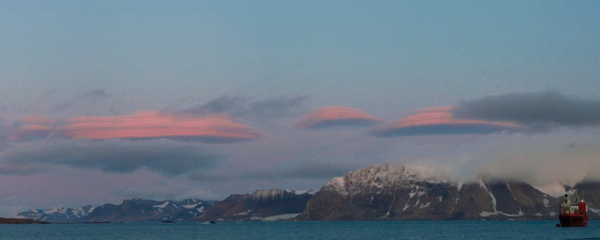
Ryc. 13. Chmury falowe (lenticularis) nad Sørkapp Land

Fig. 13. Wave clouds (lenticularis) over Sørkapp Land

Chmury nad obszarami wodnymi
(nad fiordem i Morzem Grenlandzkim)
W wyniku wieloletnich obserwacji obrazu nieba nad Hornsundem stwier- dzono okresowe występowanie charakterystycznego rozmieszczenia chmur nad fiordem. W pierwszym przypadku zachmurzenie ogólne w rejonie stacji wynosi 6–7/8, co spowodowane jest przez chmury niskie, głównie przez Stratocumulus stratiformis opacus, rzadziej Stratus, przy czym chmury rozmieszczone są w taki sposób, że zalegają nad zachodnią i centralną czę- ścią fiordu, a wschodnia część fiordu pozostaje wolna od chmur. Stacja meteorologiczna pozostaje w cieniu, a obserwator widzi oświetlone pro- mieniami słonecznymi ośnieżone góry i lodowce wschodniego wybrzeża Brepollen (szczyt Ostrogradskifjella odległy o 32 km od stacji).
Drugim przypadkiem jest natomiast sytuacja odwrotna, w której nad wschodnią częścią fiordu Hornsund zalega zwarta pokrywa chmur Stra- tocumulus, z kolei środkowa i zachodnia część fiordu jest bezchmurna. Stosunkowo często z chmur zalegających w głębi fiordu występuje opad, co jest notowane przez obserwatora jako opad w pewnej odległości od stacji (ww=15 lub 16). Z sytuacją, w której wschodnia część fiordu była pochmurna, często związana jest obecność wału fenowego nad Sofiekam- men (ryc. 14). Opisana sytuacja zdarza się najczęściej podczas cyrkulacji z sektora wschodniego (NE, E, SE – zarówno cyklonalnej, jak i antycyklo- nalnej). Oba wspomniane układy chmur obserwowane były we wszystkich porach roku, a długość ich trwania dochodziła nawet do kilkudziesięciu godzin. Granica między wyżej wymienionymi typami rozmieszczenia zachmurzenia występowała przeważnie w rejonie Półwyspu Treskelen, cho- ciaż była obserwowana również bliżej stacji, na wysokości Gnålodden.

Clouds over bodies of water
(a fjord and the Greenland Sea)
Long-term observation data for the Hornsund area suggest a unique cloud pattern for the nearby fjord. The first scenario is when cloudiness at the Polar Station is 6–7/8, which is caused by low clouds, mainly Stratocumu- lus stratiformis opacus and less frequently Stratus. Cloud cover is observed for the western and central part of the fjord, while the eastern part remains free of clouds. The Polar Station remains in a shadow. Its observers see snowy mountains illuminated by sunshine as well as the glaciers of the eastern Brepollen coast. This includes Ostrogradskifjella Mountain, loca- ted 32 km away from the Polar Station.
The second scenario is just the opposite – the eastern part of the fjord is covered by thick Stratocumulus clouds, while the central and western parts of the fjord are free of clouds. Precipitation quite frequently results from clouds found deep inside the fjord, which is noted by observers as precipi- tation at a certain distance from the Polar Station (ww=15 or 16). When the eastern part of the fjord is covered by clouds, a foehn bank is frequ- ently present over Sofiekammen (Fig. 14). This happens most frequently in the presence of cyclonic or anticyclonic circulation from the east (NE, E, SE). Both cloud systems occur throughout the year and last up to couple of days. The boundary between the two cloud systems is generally found near the Treskelen Peninsula, although it has also been observed closer to the Polar Station at Gnålodden.
A number of interesting cloud structures have been observed multiple times over the Greenland Sea (Fig. A8, Fig. A9). The most characteri- stic forms can be observed during radiation-type weather. However, they
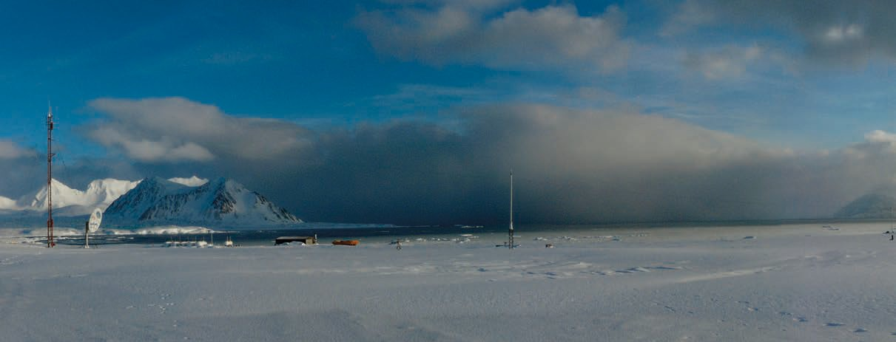

Ryc. 14. Chmury nad środkową i wschodnią częścią fiordu Hornsund Fig. 14. Clouds over the central and eastern part of the Hornsund Fjord

Interesującym zjawiskiem jest powstawanie ciekawych struktur chmur nad Morzem Grenlandzkim, których przypadki obserwowane były wie- lokrotnie (ryc. A8, ryc. A9). Najbardziej charakterystyczną postać osią- gają one podczas radiacyjnego typu pogody, ale pojawiały się także pod- czas zalegania warstwy chmur średnich oraz sporadycznie pod chmurami niskimi (wysoki Stratocumulus). Chmury te przyjmowały różne postacie,
have also been observed in the presence of middle clouds and sporadically under low clouds (high Stratocumulus). A number of cloud forms have been observed including long narrow belts and numerous wide belts. One characteristic feature was the absence of extensive vertical sections and the presence of small clew-type tops. The clouds were found at different distances from the coastline – sometimes at the entrance to the Hornsund
od pojedynczego wąskiego i długiego pasa, aż po liczne rozległe struktury pasowe. Ich charakterystyczną cechą był słaby rozwój pionowy z niewiel- kimi wierzchołkami o charakterze kłębiastym. Występowały one w różnej odległości od brzegu, niekiedy pojawiały się u wejścia do fiordu Hornsund, dotykając zboczy gór, innym razem były na tyle oddalone, że obserwowano tylko ich wierzchołki. Powstanie ich jest uwarunkowane prawdopodobnie obecnością Prądu Zachodniospitsbergeńskiego (przedłużenie Prądu Nor- weskiego), którego ciepłe wody inicjują ruchy konwekcyjne w atmosferze.
Fjord, touching the sides of mountains – and sometimes too distant to see anything but their tops. The clouds described herein are most likely pro- duced in part by the West Spitsbergen Current, which is an extended part of the Norwegian Current whose warm waters initiate convection in the atmosphere.
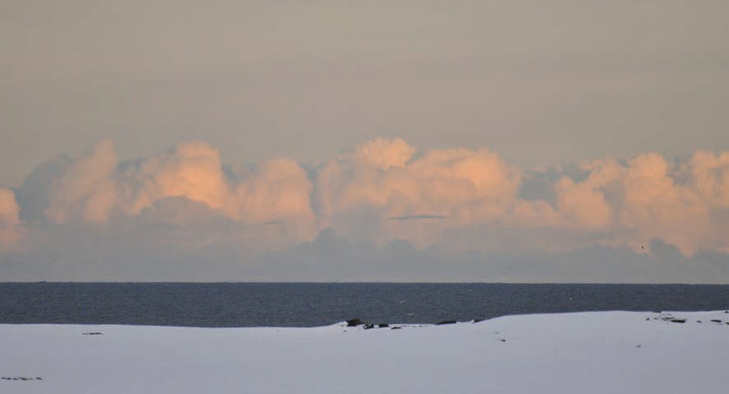
It is also possible that rising movements in the atmosphere are intensi- fied by the Sørkapp Current, which is a marine surface current with cool waters tlowing around the southern part of Spitsbergen. The current tlows

Ryc. 15. Chmury nad Morzem Gren- landzkim

Fig. 15. Clouds over the Greenland Sea
Być może ruchy wznoszące w atmosferze intensyfikuje obecność Prądu Południowoprzylądkowego (Prąd Sørkapp), czyli powierzchniowego prądu morskiego o charakterze chłodnym, który opływa południowe wybrzeża Spitsbergenu. Wzdłuż strony wschodniej wyspy płynie on w kierunku połu- dniowym jako prąd Wschodniospitsbergeński, a mijając Sørkapp zmienia kierunek na północny. Chmury nad oceanem są notowane najczęściej jako Cumulus fractus i humilis (CL=1). Sporadycznie zdarza się, że chmury te osią- gają umiarkowany lub nawet silny rozwój pionowy i dopóki nie wznoszą się one ze wspólnej podstawy należy je opisywać jako Cumulus mediocris lub congestus (CL=2). Często zdarza się, że wypukłe elementy chmur wyrastają ze wspólnej podstawy, wówczas należy je zakwalifikować jako Stratocumulus castellanus (CL=5, ryc. 15). Opisane formy chmur widziane nad Morzem Grenlandzkim występowały zazwyczaj w dniach z cyrkulacją z kierunków: NW, N i NE (zarówno cyklonalnych, jak i antycyklonalnych).

Mgły
Latem, nieodłącznym elementem pogody w Hornsundzie są mgły (ryc. 16). Najczęściej mają one pochodzenie adwekcyjne, a powstają pod- czas napływu ciepłych mas powietrza nad chłodniejsze wody. Mgła jako zjawisko meteorologiczne wprawdzie nie wchodzi w zakres niniejszego opracowania, ale wiąże się z nią często powstawanie chmur Stratus. W zasa- dach określających prowadzenie obserwacji meteorologicznych różnicę między mgłą a chmurą zdefiniowano tylko na pozór wyraźnie. Zarówno mgła, jak i chmura, są zawiesiną drobnych na ogół kropelek wody, przy czym mgła dotyka powierzchni gruntu, a chmura jest zawieszona na pew-
south along the eastern coastline (East Spitsbergen Current) and changes direction to north past the Sørkapp. Most clouds found over the ocean are classified as Cumulus fractus and humilis (CL=1). Sporadically, the clouds grow vertically to some extent or to a significant extent. However, as long as they stay within the cloud base, they need to be classified as Cumulus mediocris or congestus (CL=2). It often happens that convex sections of clo- uds expand out of the cloud base, in which case they need to be classified as Stratocumulus castellanus (CL=5, Fig. 15). The cloud forms described herein were usually observed on days with cyclonic or anticyclonic circula- tion from the northwest, north and northeast.

Fog
Fog is a basic element of summer in Hornsund (Fig. 16) and is usually caused by advection when warm air tlows over cooler waters. While this publication does not focus on fog as a meteorological phenomenon, fog is known to help create Stratus clouds. The rules for making meteorological observations do not clearly differentiate fog and clouds. Both fog and clo- uds consist of suspended water droplets, with fog touching the ground and clouds being suspended over the ground at a certain height. The advection of fog from the Greenland Sea is often observed during the summer at high tide under radiation-type conditions. The Polar Station records winds

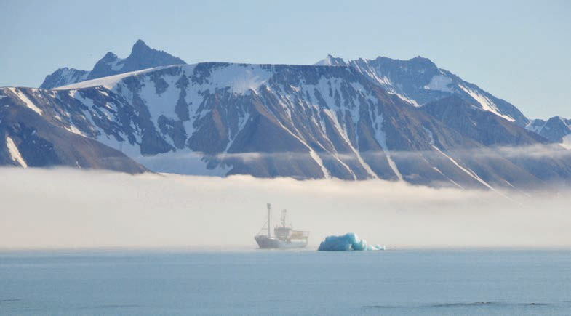
Ryc. 16. Mgła adwekcyjna u południowych wybrzeży Hornsundu

Fig. 16. Advection-based fog along the southern coastline of Hornsund

nej wysokości nad jego powierzchnią. W sezonie letnim, podczas radiacyj- nego typu pogody, w trakcie przypływu często obserwowana jest adwekcja mgły znad Morza Grenlandzkiego; na stacji meteorologicznej notowany jest wtedy słaby wiatr z kierunków od S do W o prędkości do 3 m-s-1. Poja- wia się ona w południowo-zachodniej części fiordu i często przemieszcza się wzdłuż jego południowych brzegów. Jej wysokość jest zróżnicowana i sięga od kilku do nawet 200 metrów.
Sporadycznie obserwowano również sytuację, w której mgła pojawiała się nad powierzchnią lodowca Hansa i stopniowo spływała w kierunku jego czoła, po czym rozlewała się nad częścią lub całym fiordem. Para wodna,
from the south and west at speeds reaching 3 m-s-1 in fog conditions. Fog first appears in the southwestern part of the fjord and frequently moves along its southern shoreline. The thickness of the fog layer ranges from 5 to 200 m.
Fog is also sporadically observed over the Hans Glacier. The fog migrates towards the head of the glacier and then spreads out over the entire fjord or some part of it. Water vapor found in the cool air drifting over the glacier undergoes condensation when it comes into contact with a warmer water surface. When visibility at the Polar Station reaches at least 1,000 m, the observer will record both meteorological scenarios as distant fog (ww=40).
zawarta w chłodnym powietrzu znad lodowca, w zetknięciu z cieplejszą powierzchnią wody ulega kondensacji. W obu wyżej wymienionych przy- padkach, jeśli widzialność na stacji wynosi co najmniej 1000 m, obserwa- tor zapisuje tę sytuację jako mgłę odległą (ww=40). Zdarzają się jednakże przypadki nieznacznego uniesienia tego typu mgły nad powierzchnię wody; wówczas traktuje się taką zawiesinę jako chmurę Stratus (ryc. A17). Napływająca mgła może rozlać się po całym fiordzie, a także na wybrzeżach i utrzymywać się nawet kilkadziesiąt godzin. Jej miąższość nie jest jednak duża, o czym świadczą relacje osób, które, znajdując się podczas wycieczek terenowych w pobliskie góry na wysokości kilkudziesięciu metrów, były już ponad mgłą (ryc. A21). Charakterystyczną cechą towarzyszącą mgłom adwekcyjnym są gwałtowne zmiany widzialności. Zazwyczaj tuż przed nadejściem mgły zasięg widzialności oceniany jest na 50 km (maksymalna wartość notowana na stacji), podczas gdy w czasie napływania mgły spada ona do kilkudziesięciu metrów w ciągu zaledwie kilku minut. Część mgieł, zwłaszcza w półroczu zimowym, związana jest z obecnością ciepłego frontu atmosferycznego i adwekcji cieplejszego powietrza. Podczas analizowanego okresu zaznaczył się zdecydowany wzrost liczby dni z mgłą w miesiącach zimowych w stosunku do całego okresu pomiarowego stacji w Hornsundzie. Charakterystyczną cechą klimatu polarnego w okresie zimowym jest występowanie mgieł z wyparowania, zwanych dymieniem morza. Ich powstanie uwarunkowane jest obecnością kontrastu termicznego o wiel- kości co najmniej kilkunastu °C – napływem zimnego powietrza nad sto- sunkowo ciepłą powierzchnię wody morskiej. W obliczu coraz cieplejszych zim, dymienie morza obserwowano sporadycznie i w szczątkowej formie (ryc. 17). Nie znaleziono istotnych związków między typami cyrkulacji
a występowaniem mgieł w Hornsundzie.
If the fog rises some distance above the water, then the scenario is recor- ded as a Stratus cloud (Fig. A17). Incoming fog can spread out over the entire fjord and coastlines and may persist for several days. The fog is not thick. Individuals trekking across local mountain ranges at altitudes of less than 100 meters reported being above the fog (Fig. A21). A characteristic feature of advection-based fog is sudden changes in visibility. In general, visibility prior to the onset of fog is estimated at 50 km – a maximum value at the Polar Station. Once fog begins to set in, visibility falls to less than 100 meters within several minutes.
In some cases, fog is associated with the presence of a warm atmospheric front and the advection of warmer air. This is especially true in the winter. The number of days with fog in the winter months has increased substan- tially during the study period relative to the entire measurement period for Hornsund.
A characteristic feature of polar climates is the occurrence of fog due to evaporation. This is known as marine smoke in the winter. The forma- tion of this type of fog is determined by temperature differences of at least ten degrees Celsius between cooler air tlowing over a warmer marine water surface. Given the number of warmer winters in recent years, marine smoke is observed only sporadically and it is not extensive (Fig. 17). No relevant link has been established between air circulation type and fog formation in Hornsund.
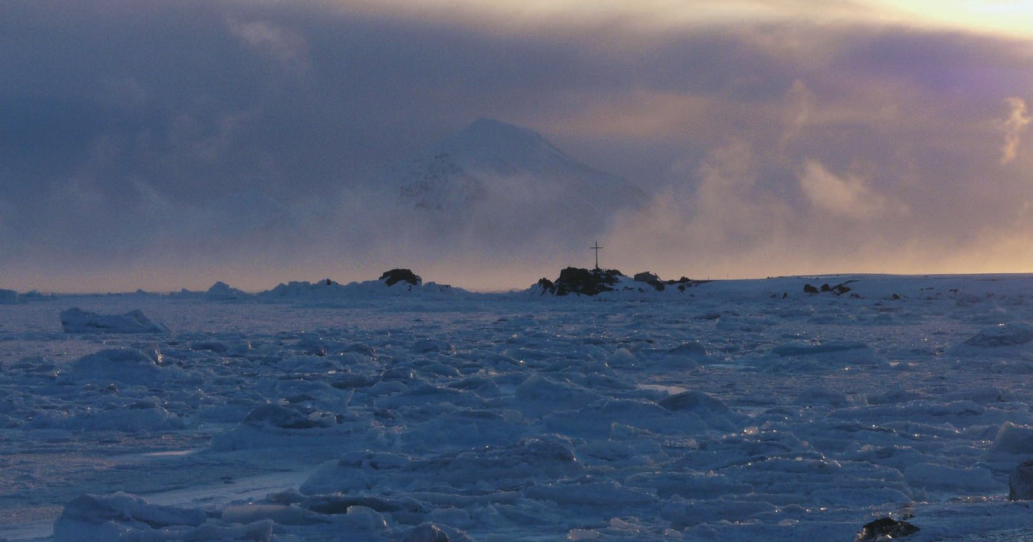

Ryc. 17. Mgły z wyparowania („dymienie morza”) w rejonie Polskiej Stacji Polarnej Hornsund Fig. 17. Evaporation-based fog ("marine smoke") near the Polish Polar Station in Hornsund
Wielkość zachmurzenia

W stacji w Hornsundzie średnie roczne zachmurzenie w czasie trzech kolejnych wypraw wynosiło 75% i wahało się od 71% podczas wyprawy 2010–2011, do 78% w czasie wyprawy 2011–2012 (Tab.1). Wartości te są o mniej niż 3% większe od podanych przez A. Marsza (2007) na podsta- wie serii wieloletniej (1978–2006).
W badanym okresie miesiącami najbardziej zmiennymi pod wzglę- dem wielkości zachmurzenia były listopad oraz marzec i kwiecień, nato- miast najmniejszą zmiennością (poniżej 5%) odznaczał się październik. Rok 2010 wyróżniał się skrajnymi wartościami średniego miesięcznego zachmurzenia, lipiec miał największe zachmurzenie (92%), a marzec naj- mniejsze (52%). W przebiegu rocznym różnica między najbardziej (lipiec
- 85%) i najmniej (marzec – 65%) zachmurzonym miesiącem wynosi 20% (ryc. 18). Luty, marzec i kwiecień charakteryzuje stosunkowo małe (poniżej 70%), jak na warunki polarne pokrycie nieba chmurami, nato-

Degree of cloudiness

Average annual cloudiness was 75% for three consecutive years at the Polar Station in Hornsund and ranged from 71% during 2010–2011 to 78% during 2011–2012 (Tab. 1). The above values are less than 3% larger than those given by A. Marsz (2007) based on long-term data (1978–2006).
The months with the most variable cloudiness during the study period were November, March and April, while the most stable period was Octo- ber (less than 5%). The year 2010 was unique in terms of extreme values of mean monthly cloudiness. July was the most cloudy month (92%), while March was the least cloudy month (52%). In 2010, the difference between the most cloudy month (July – 85%) and the least cloudy month (March – 65%) was 20% (Fig. 18). February, March and April were cha- racterized by less cloudiness (less than 70%) by polar standards. July and September were the most cloudy months of the year. Cloudiness increased

Tabela 1. Wartości miesięczne i roczne zachmurzenia ogólnego w Hornsundzie w czasie trzech wypraw polarnych (1.07.2009–30.06.2012)

 Table 1. Monthly and annual cloudiness percentages during three polar expeditions in Hornsund (July 1, 2009 to June 30, 2012)
miast wrzesień, oprócz lipca, jest najbardziej zachmurzonym miesiącem roku. Rozkład roczny zachmurzenia cechuje wzrost wartości od lutego, do maksimum w lipcu, spadek w sierpniu, wysokie wartości we wrześniu, stopniowy spadek do listopada i średnie wartości około 70% w grudniu i styczniu (ryc. 18).
Odmienny przebieg zachmurzenia obserwowano wiosną i latem 2010 roku. Okres ten charakteryzował się wyraźnie większymi wartościami zachmu- rzenia oraz mniejszym usłonecznieniem. Rozkład cyrkulacji atmosferycznej wiosną i latem 2010 roku był na ogół zgodny ze średnim wieloletnim roz- kładem typów cyrkulacji, co oznacza, że przyczyny cyrkulacyjne nie w pełni tłumaczą zwiększenie stopnia pokrycia nieba chmurami w tym czasie. Naj- prawdopodobniej, wzrost zachmurzenia w tym okresie był spowodowany erupcją wulkanu Eyjafjallajökul w Islandii w kwietniu 2010 roku. Począwszy od 19 kwietnia 2010 roku, nad Hornsundem były obserwowane za pomocą lidaru znaczne ilości pyłu w środkowej i górnej części troposfery. Nadzwyczaj

starting in February until a maximum in July. It then decreased in August and increased once again in September to gradually decrease throughout October and November. Average cloudiness in December and January was about 70% (Fig. 18).
Different cloudiness patterns were observed in the spring and summer of 2010. The period was characterized by substantially more cloudiness and less sunshine duration. Atmospheric circulation patterns were gene- rally in line with mean long-term circulation patterns, which means that circulation patterns cannot fully explain the degree of cloudiness at that time. The most likely cause of increased cloudiness was the eruption of the Eyjafjallajökul Volcano in Iceland in April of 2010. Lidar was used to detect substantial quantities of ash in the middle and upper part of the troposphere over Hornsund starting on April 19, 2010. The unusually large quantity of volcanic ash present in the air produced a large number of condensation cells, which could stimulate cloud formation. According

Ryc. 18. Przebieg roczny średniego miesięcznego zachmurzenia w Hornsundzie w czasie trzech wypraw polarnych (1.07.2009–30.06.2012)
Fig. 18. Mean monthly cloudiness course during three polar expeditions in Hornsund (July 1, 2009 to June 30, 2012)
duża ilość pyłu wulkanicznego, a tym samym duża liczba jąder kondensacji w powietrzu, mogła sprzyjać tworzeniu się chmur. Według V. Ramanathana i in. (2001) istnieje wiele sposobów, tzw. efektów aerozolowych, w których pyły wpływają pośrednio lub bezpośrednio na tworzenie się chmur.
Zmienność zachmurzenia w ciągu doby jest niewielka i wynosi około 2%. Często w czasie kilku kolejnych obserwacji wielkość zachmurzenia nie zmienia się. Najmniejsze zachmurzenie występuje w godzinach wieczor- nych i nocnych (21:00, 00:00), największe zaś w porannych (6:00 i 9:00). Nawet w miesiącach letnich, kiedy częściej obserwowane są chmury kon- wekcyjne, nie występuje charakterystyczny dla klimatu umiarkowanych szerokości geograficznych dobowy przebieg wielkości zachmurzenia z mak- simum w godzinach popołudniowych. Analizując wyłącznie miesiące letnie (od czerwca do sierpnia) stwierdzono, że dobowe minimum zachmurze- nia w Hornsundzie przypada na godzinę 12:00, a maksimum na godziny nocne i poranne, przy czym różnice te nie są duże. Przebieg roczny zachmu- rzenia ogólnego według wartości dobowych charakteryzuje duża zmienność z dnia na dzień (ryc. 19). Ciągi dni, w których obserwowana jest taka sama wielkość zachmurzenia są krótkie. Po dniu pochmurnym lub całkowicie zachmurzonym często występuje dzień pogodny, co świadczy o dużej dyna- mice procesów atmosferycznych w rejonach polarnych.
W Hornsundzie najczęściej występują dni pochmurne (Zd>80%), czyli takie, w których średnie dobowe zachmurzenie jest większe od 80%. Śred- nio w roku jest ich około 206, najwięcej – 221 było podczas wyprawy w latach 2011–2012. Dni całkowicie zachmurzonych (Zd=100%) zdarza się średnio 50 w roku. Najdłuższy, ośmiodniowy ich ciąg wystąpił od 14 do 21 stycznia 2010 roku. W pozostałych latach ciągi te były krótsze, trzy- i czterodniowe, i zdarzały się we wrześniu, październiku oraz w marcu.
to V. Ramanathan et al. (2001), there are a number of ways for ash to direc- tly or indirectly induce cloud formation. This is known as an aerosol effect. Changes in cloudiness during a 24-hour period are small (about 2%). The degree of cloudiness can remain the same during several consecutive observations and tends to be the smallest in the evening and during the night (9:00 PM, 12:00 AM) and the greatest in the morning (6:00 AM, 9:00 AM). Even in the presence of convection clouds during the summer, daily cloudiness patterns (maximum cloudiness in the afternoon) typical of temperate climates are not observed. The daily cloudiness minimum in Hornsund occurs at 12:00 PM during the period from June to August, while the maximum occurs at night and in the morning. The difference between the minimum and the maximum is not large during this period. Cloudiness varies substantially from day to day throughout the year (Fig. 19). Series of 24-hour periods with the same degree of cloudiness are short. A cloudy day or an overcast day is often followed by a clear day. This
suggests that rapid changes occur in the atmosphere in polar regions.
The Hornsund area is usually cloudy with mean daily cloudiness at more than 80% (Zd>80%). The region has about 206 cloudy days per year. The number of cloudy days during the period 2011–2012 was 221. There are an average of 50 overcast days (Zd=100%) per year in Hornsund. The longest series of overcast days lasted eight days from January 14 to January 21, 2010. In the two other study years, the series were shorter – three or four days. The shorter series occurred in September, October and March. The Hornsund area experiences few clear days or days with mean cloudi- ness at less than 20% (Zd<20%). An average of 19 fair weather days per year were recorded during the study period, with a maximum of 6 days in February (Tab. 2).
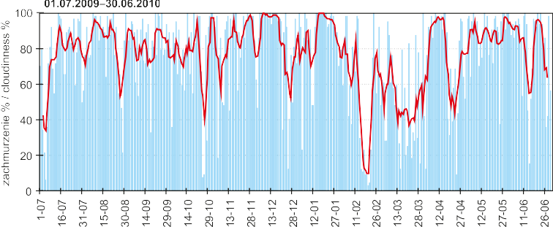

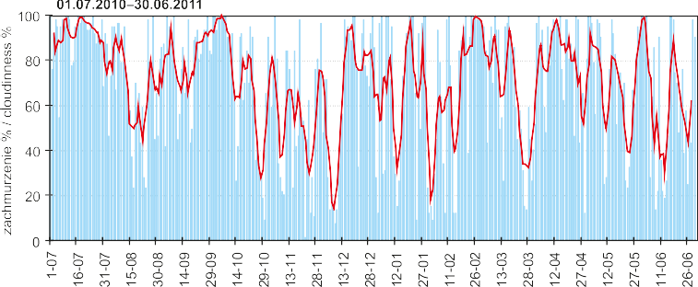

W Hornsundzie najmniej jest dni pogodnych (Zd<20%), czyli takich, w których średnie dobowe zachmurzenie jest mniejsze od 20%. W bada- nym okresie było ich średnio 19 w roku, najwięcej, 6 dni w lutym (Tab. 2).
Z przyczyn metodycznych, otrzymanych wyników nie można porównać z danymi z wcześniejszych lat, wykorzystanymi w publikacji A. Marsza (2007), gdyż w jego pracy do wyznaczenia dni charakterystycznych zasto-
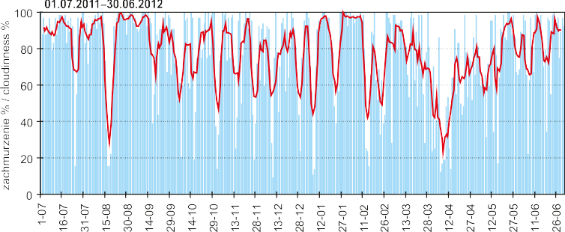

Ryc. 19. Przebieg roczny średniego dobowego zachmurzenia [%] oraz średnia ruchoma 5-dniowa w Hornsundzie w czasie trzech wypraw polarnych (1.07.2009–30.06.2012)

Fig. 19. Mean daily cloudiness course (%) and 5-day moving average during three polar expeditions in Hornsund (July 1, 2009 to June 30, 2012)

The research method used in the three-year study was somewhat dif- ferent from the method used by A. Marsz (2007) who applied different criteria to identify characteristic days. His identification criteria were dif- ferent from those commonly used in the field of climatology (Niedźwiedź 2003). Hence, the data obtained during the three-year study cannot be compared to data produced by A. Marsz (2007).
sowano inne kryteria, niż te, które są powszechnie stosowane w klimatolo- gii (Niedźwiedź 2003).
Niebo bezchmurne w rejonie Hornsundu obserwowane jest rzadko. Według A. Marsza (2007) jedną z przyczyn takiego stanu rzeczy jest wystę- powanie w polu widzenia obserwatorów pracujących w stacji w Hornsun- dzie chmur orograficznych nad wyniosłościami terenu. Chmury te szybko przekształcają się wraz ze zmianą kierunku wiatru, ale rzadko kiedy zani- kają. W badanym okresie nie występowały dni z zachmurzeniem średnim dobowym równym zeru. Dniem najmniej zachmurzonym był 22 listo- pada 2010 roku, kiedy to tylko o godzinie 00:00 zanotowano 1/8 pokrycia nieba chmurami, a w pozostałych terminach było bezchmurnie. W ciągu trzech lat zanotowano 171 przypadków bezchmurnego nieba, co stanowi mniej niż 2% obserwacji w ciągu roku. Najczęściej bezchmurne niebo obserwowano w latach 2009–2010 (80 przypadków), a najwięcej przypad-
Clear skies are rarely observed in the Hornsund area. According to A. Marsz (2007), one reason for this is orographic clouds looming over moun- tains reducing visibility for observers in Hornsund. The orographic clouds change shape with changing wind direction but rarely disappear. There were no days with mean daily cloudiness at zero percent during the study period. The day with the least amount of cloudiness was November 22, 2010, with the degree of cloudiness at 1/8 at 12:00 AM. At other times of observation it was cloudless. A total of 171 observations of clear skies were recorded during the three-year study period. This is less than 2% of the observations made over the course of a year. Clear skies were obse- rved most frequently during the period 2009–2010 (80 observations). The largest number of clear sky observations were recorded in February as well as in the evening and at night. The longest series of clear sky days and 1/8 cloudy days occurred between February 17 and February 22, 2010.

Tabela 2. Średnia liczba dni pogodnych (Zd<20%), pochmurnych
(Zd>80%) i całkowicie zachmurzonych (Zd=100%) w Hornsun- dzie w czasie trzech wypraw polarnych (1.07.2009–30.06.2012)

Table 2. Average number of clear days (Zd<20%), the cloudy ones (Zd>80%) and the overcast ones (Zd=100%) during three polar expeditions in Hornsund (July 1, 2009 to June 30, 2012)
ków zanotowano w lutym, wieczorem i nocą. Od 17 lutego do 22 lutego 2010 roku wystąpił najdłuższy ciąg obserwacji nieba bezchmurnego lub w postaci 1/8 zachmurzenia.
Około 3% wszystkich obserwacji stanowią sytuacje z niebem niewi- docznym, gdy brak możliwości określenia chmur jest spowodowany mgłą lub zamiecią. W celu obliczenia średniego dobowego zachmurzenia, takie przypadki określono jako niebo całkowicie pokryte chmurami (8/8).
About 3% of all observations yield an invisible sky classification due to fog or blizzard conditions. Such cases are logged as overcast skies (8/8) for the purpose of calculating mean daily cloudiness.
Rodzaje chmur

Na podstawie danych z trzech wypraw polarnych (1.07.2009–30.06.2012), a także wcześniejszych badań (Marsz 2007), największy udział w zach- murzeniu Hornsundu mają chmury niskie, które łącznie stanowią około 65%. Najczęściej występują na tym terenie chmury Stratocumulus, którym często towarzyszy Stratus (ryc. 20). Chmury konwekcyjne pojawiają się rzadko, Cumulus stanowi średnio 6% udziału, a Cumulonimbus w ana- lizowanych latach notowany był tylko kilkakrotnie, po jednym przypadku w czasie wypraw 2009–2010 i 2010–2011 oraz 6 przypadków pod- czas wyprawy 2011–2012. Spośród chmur piętra średniego najczęściej widoczne są Altocumulus i rzadziej Altostratus (ryc. 20), a udział Nimbo- stratus stanowił tylko 1% podczas XXXII i XXXIV wyprawy. Obserwa-

Cloud genera

Three years of our research (July 1, 2009 to June 30, 2012) and earlier research by A. Marsz (2007) make it possible to ascertain that low clouds are the predominant cloud type (65%) in Hornsund. The most frequently observed clouds in the area are Stratocumulus clouds and in many cases Stratus clouds (Fig. 20). Convective clouds are rarely observed – Cumulus at an average of 6%. Cumulonimbus clouds were observed only several times during the study period – once during the period 2009–2010, once during the period 2010–2011, and six times during the period 2011– 2012. The most readily observable middle clouds are Altocumulus and less often Altostratus (Fig. 20). Nimbostratus is very rare at 1% during the 32nd and 34th expedition.

Ryc. 20. Udział procentowy
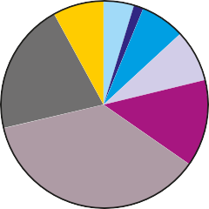
rodzajów chmur w Hornsundzie w czasie trzech wypraw polarnych (1.07.2009–30.06.2012)

Fig. 20. Cloud genera (%) in Hornsund over the course of three polar expeditions
(July 1, 2009 to June 30, 2012)
torzy XXXIII wyprawy nie zanotowali ani jednego przypadku wystąpie- nia Nimbostratus, nawet podczas długotrwałych i intensywnych opadów zapisywali widoczne chmury jako Altostratus opacus, co było ewidentnym błędem. Obserwacja chmur piętra wysokiego jest utrudniona ze względu na zasłonięcie ich przez chmury niższych pięter, które na Spitsbergenie stanowią, jak już wyżej wskazano, zdecydowaną większość. Najrzadziej widoczne są chmury Cirrocumulus, które także w innych strefach klimaty- cznych występują z bardzo małą częstością. Udział chmur Cirrus waha się od 5 do 10%, a Cirrostratus od 5 do 8%.
Wydawałoby się, że czynnik astronomiczny (dzień – noc polarna) nie powinien mieć istotnego wpływu na skład rodzajowy zachmurzenia. Można jednakże dostrzec pewne różnice w udziale procentowym poszczególnych rodzajów chmur w zależności od pory roku (Tab. 3). W noc polarną rzadziej
Nimbostratus clouds were not recorded during the 33rd expedition to Spitsbergen. Clouds visible during long-lasting and intensive precipi- tation were described as Altostratus opacus, which was an obvious error. The observation of high clouds is made difficult by the presence of lower clouds blocking the view. As mentioned earlier, lower clouds form most of the cloud cover in Spitsbergen. Cirrocumulus clouds are observed the least often in Hornsund and elsewhere in the world. Cirrus clouds form between 5 and 10% of the cloud cover in Hornsund, while Cirrostratus clouds stand at 5 to 8%.
It seems reasonable to believe that cloud genera should not be affec- ted by the onset of polar nights and days. However, certain differences in cloud cover can be observed based on time of the year (Tab. 3). Cirrus clouds are observed less often during the polar night, while Cirrocumulus

Tabela 3. Udział procentowy rodzajów chmur w Hornsundzie w czasie dnia i w czasie nocy polarnej (1.07.2009–30.06.2012)
Rodzaj chmur Cloud genus | Dzień polarny / Polar day |  | Noc polarna / Polar night
Rodzaj chmur Cloud genus | 2010 | 2011 | 2009–2010 | 2010–2011 | 2011−2012
Cirrus | 7 | 7 | 6 | 2 | 5
Cirrocumulus | 2 | 2 | 0 | 0 | 0
Cirrostratus | 5 | 6 | 6 | 8 | 8
Altocumulus | 9 | 13 | 8 | 3 | 10
Altostratus | 4 | 10 | 6 | 11 | 10
Nimbostratus | 0 | 0 | 1 | 0 | 0
Stratocumulus | 44 | 31 | 50 | 65 | 62
Stratus | 20 | 21 | 20 | 8 | 5
Cumulus | 9 | 10 | 3 | 3 | 0
Cumulonimbus | 0 | 0 | 0 | 0 | 0

Table 3. Cloud genera (%) during polar days and nights in Hornsund (July 1, 2009 to June 30, 2012)
notowane są chmury Cirrus, w ogóle nie występuje Cirrocumulus, a Cirro- stratus obserwowany jest częściej, niż w dzień polarny. Zdecydowana różnica zaznacza się w częstości notowanych chmur Stratocumulus w dzień i w noc polarną. W czasie wypraw 2010–2011 i 2011–2012, w nocy było ponad dwukrotnie więcej tych chmur, niż w dniu polarnym w 2010 roku. Nie- wielką, wymuszoną i powiązaną z czynnikiem orograficznym konwekcją w czasie dnia polarnego można wyjaśnić ponad 3-krotnie większy udział chmur Cumulus w porównaniu do nocy polarnej.
clouds are not observed at all. Cirrostratus clouds are observed more often during the polar night than during the polar day. The frequency of recor- ded Stratocumulus clouds varies from polar day to polar night. The number of Stratocumulus clouds present during the polar night in 2010–2011 and 2011–2012 was twice as large as that during the polar day in 2010. On the other hand, the number of Cumulus clouds was three times larger during the polar day than during the polar night. The explanation for this lies in weak forced convection associated with orography.

Uwarunkowania cyrkulacyjne zachmurzenia

W Hornsundzie, w badanym okresie (1.07.2009–30.06.2012) średnio w roku sytuacje cyklonalne przeważały nad antycyklonalnymi (ryc. 21). Przewaga ta była widoczna w każdym miesiącu, z wyjątkiem czerwca i sierp- nia, kiedy to częściej występowały typy antycyklonalne, oraz lipca, w któ- rym panowała równowaga między sytuacjami cyklonalnymi i antycyklonal- nymi (Tab. 4). Zdecydowanie największa częstość sytuacji niżowych (80%) występowała w październiku, zaś najmniejsza (34%) w sierpniu. Badany okres różni się pod względem cyrkulacyjnym od wielolecia 1951–2006 (Niedźwiedź 2007), gdyż wówczas przewaga sytuacji niżowych (56,5%) nad wyżowymi (40,6%) nie była tak znacząca, jak w latach 2009–2012.
We wcześniejszym okresie (lata 1951–2006), spośród 20 typów cyrkula- cji najczęściej w roku zalegał klin lub wał wysokiego ciśnienia (Ka – 10,4%), natomiast w analizowanych latach najczęściej występowała sytuacja cyklo- nalna z adwekcją z północy (Nc – 11%), która największe wartości przyj- mowała w marcu (23%) i październiku (20%). Klin wyżowy zalegał naj- częściej tylko w sierpniu (23%), a w pozostałych miesiącach ciepłej części roku przeważały sytuacje antycyklonalne z adwekcją powietrza z północy, północnego wschodu i południowego wschodu. W lutym maksimum czę- stości występowania (po 20%) osiągała sytuacja antycyklonalna z adwekcją powietrza ze wschodu i cyklonalna z południowgo wschodu (Tab. 4).
W Hornsundzie bez względu na typ cyrkulacji występuje duże zach- murzenie. Największe (powyżej 90%) związane jest (ryc. 22) z sytuacjami

Effect of circulation on cloudiness

In Hornsund, cyclonic situations were, on average, more common than anticyclonic situations during the study period (July 1, 2009 to June 30, 2012) (Fig. 21). This was true every month except June and August. In July, the number of cyclonic and anticyclonic situations was the same (Tab. 4). Lows occur most frequently (80%) in October and least frequen- tly in August (34%). The study period differs from the period 1951–2006 (Niedźwiedź 2007) in that the difference between the frequency of lows and highs is larger for the study period than for the period 1951–2006 (lows: 56.5% vs. highs: 40.6%).
A high pressure wedge or front (Ka – 10.4%) was the most common of 20 possible synoptic situations in the study area during the period 1951–2006. However, during the three-year study period, a cyclonic situation with advection from the north (Nc – 11%) was the most com- mon of situations, with the highest values recorded in March (23%) and October (20%). A wedge high was detected usually only in August (23%). In the remaining warm months of the year, anticyclonic situations with advection from the north, northeast and southeast were quite common. In February, anticyclonic situations with advection from the east and cyc- lonic situations with advection from the southeast (Tab. 4) reached their respective frequency of occurrence maxima at 20%.
The Hornsund area is very cloudy regardless of circulation type. The greatest degree of cloudiness (more than 90%) is associated with cyclonic

Tabela. 4. Częstość występowania [%] typów cyrkulacji, według klasyfikacji
T. Niedźwiedzia (2012), nad Spitsbergenem (1.07.2009–30.06.2012)
Table 4. Frequency (%) of selected types of circulation for Spitsbergen according to T. Niedźwiedź (2012) (July 1, 2009 to June 30, 2012)
N – sytuacja synoptyczna z adwekcją powietrza z północy, NE – z północnego-
-wschodu ...,
a – sytuacja antycyklonalna, c – sytuacja cyklonalna, Ca – sytuacja centralna antycyklonalna, brak adwekcji, centrum wyżu, Ka – klin antycyklonalny, Cc – sytuacja centralna cyklonalna, centrum niżu, Bc – bruzda cyklonalna, x – sytuacje nie dające się zaklasyfikować i siodła baryczne.
N – situations with an advection of air masses from the north, NE – from the northeast ...,
a – anticyclonic situation, c – cyclonic situation, Ca – central anticyclonic situ- ation, lack of advection, centre of high pressure, Ka – anticyclonic wedge,
Cc – central cyclonic situation, centre of low pressure, Bc – cyclonic trough, x – cols and situations which cannot be classified.

Ryc. 21. Średnia roczna częstość występowania [%] typów cyrkulacji według klasyfikacji T. Niedźwiedzia (2012) nad Spitsbergenem (1.07.2009–30.06.2012)
Fig. 21. Mean annual frequency (%) of selected types of circulation for Spitsbergen according to T. Niedźwiedź (2012) (July 1, 2009 to June 30, 2012)

Ryc. 22. Średnia wielkość zachmurzenia [%] w typach cyrkulacji według klasyfi- kacji T. Niedźwiedzia (2012) nad Spitsbergenem (1.07.2009–30.06.2012)
Fig. 22. Mean degree of cloudiness (%) for selected types of circulation for Spitsbergen according to T. Niedźwiedź (2012) (July 1, 2009 to June 30, 2012)

cyklonalnymi, szczególnie z adwekcją z południowego zachodu (SWc – 96%), z południa (Sc – 94%), zachodu (Wc – 93%) oraz, w sytuacji anty- cyklonalnej, z napływem powietrza z południowego zachodu (SWa – 93%). Najdłuższy ciąg dni z całkowitym zachmurzeniem, który trwał od 14 do 21 stycznia 2010 roku wystapił, gdy nad Spitsbergenem panowała sytu- acja cyklonalna z adwekcją z południowego zachodu i bruzda cyklonalna (SWc i Bc). Dużemu zachmurzeniu sprzyja tworzenie się niżu między Grenlandią a Spitsbergenem, któremu towarzyszy napływ ciepłych i wil- gotnych mas powietrza morskiego. Najmniejsze zachmurzenie (poniżej 60%) związane jest z sytuacjami wyżowymi, z minimum przy adwekcji z północnego wschodu (NEa – 55%), a także przy spływie powietrza
situations (Fig. 22), especially with advection from the southwest (SWc
- 96%), south (Sc – 94%) and west (Wc – 93%), and anticyclonic situ- ations with air tlow from the southwest (SWa – 93%). The longest series of days with overcast skies lasted from January 14 to January 21, 2010, during a cyclonic situation over Spitsbergen, with advection from the southwest and the presence of a cyclonic trough (SWc and Bc). The for- mation of a low between Greenland and Spitsbergen favors cloud forma- tion, as the low brings in warm and humid marine air. The smallest degree of cloudiness (less than 60%) is associated with highs, with the minimum occurring with advection from the northeast (NEa – 55%), north (Na – 59%) and east (Ea – 59%). This occurs in the presence of a high across the
z północy i wschodu (Na i Ea po 59%). Taka sytuacja występuje wtedy, gdy nad basenem polarnym i Grenlandią panuje wyż baryczny powodujący napływ zimnych mas powietrza arktycznego. Podczas najbardziej pogod- nych dni (17 do 22 lutego 2010 roku) rejon Hornsundu znajdował się pod wpływem wyżu z adwekcją powietrza ze wschodu (Ea).
Arctic Sea and Greenland, which causes an intlux of cold Arctic air. The best fair weather days in Hornsund (February 17 to February 22, 2010) were associated with a high featuring advection from the east (Ea).

Wnioski

Wyniki pracy pozwalają na sformułowanie kilku wniosków o charakte- rze metodycznym, które mogą być pomocne w obserwacji i prawidłowej ocenie zachmurzenia w strefie polarnej, a także przydatne w analizie klima- tologicznej materiału obserwacyjnego:
- dla zachowania ciągłości sposobu rozpoznawania chmur w strefie polarnej wskazane jest, aby obserwatorzy z nowej wyprawy prowadzili możliwie jak najdłużej (miesiąc) wspólne obserwacje z meteorologami z wyprawy poprzedniej;
- w czasie nocy polarnej, podczas wykonywania obserwacji wizualnych konieczne jest dostosowanie oczu do ciemności, co wymaga najmniej kilku minut przygotowania, wskazane jest wyłączenie wszelkich źródeł światła w rejonie bazy. W przypadkach znacznej ciemności dużym uła- twieniem jest wykonywanie zdjęć nieba aparatem fotograficznym na długim czasie naświetlania;
- zaleca się, by obserwatorzy stacji meteorologicznej w Hornsundzie dokonywali w dzienniku meteorologicznym zwięzłego zapisu wska- zującego na lokalizację chmur orograficznych, np. wału fenowego, chmur sztandarowych, czap chmurowych itp., z określeniem masywu górskiego, nad którym występują. Informacje takie mogłyby posłużyć lepszemu poznaniu klimatu lokalnego rejonu Polskiej Stacji Polarnej;
- dyskusyjne jest wykorzystywanie zapisu chmur w postaci liczby klucza SYNOP do analiz klimatologicznych. Niektóre liczby klucza mogą bowiem ujmować obraz nieba równocześnie z kilkoma rodzajami chmur. Może to w efekcie powodować zaniżanie częstości występowa-

Conclusions

The research results make it possible to formulate several conclusions about research methods, which may be helpful in the cloud observation process and assessment process used in polar regions. The results may also be useful in the climatological analysis of observation data:
– in order to foster consistency in cloud recognition methods used in polar regions, it is recommended that newly arrived meteorologists work with departing meteorologists for a month or so;
– visual observations carried out during the polar night need to be pre- ceded by at least several minutes of preparation in the dark in order to adapt the eyes to the darkness. In addition, all sources of light near the Polar Station need to be extinguished prior to making an observation. In the event of substantial darkness, it is helpful to photograph the sky using long exposure times;
– it is recommended that meteorological observers in Hornsund log concise information regarding orographic cloud location including information on foehn banks, banner clouds, hat clouds and mountain ranges where each given weather phenomenon takes place. This type of information can help foster a better understanding of the climate in the vicinity of the Polish Polar Station;
– it is questionable whether clouds classified using SYNOP key numbers should be used for the purpose of climatological analysis. Some of the SYNOP numbers may describe the sky with several different cloud genera present. The use of SYNOP numbers may reduce the recor- ded frequency of occurrence of certain cloud genera. According to the
nia niektórych rodzajów chmur. Zdaniem autorów lepszym rozwiąza- niem w tej sytuacji jest analiza zapisów w dziennikach meteorologicz- nych, w których notowane są poszczególne rodzaje, gatunki i odmiany chmur;
- w opracowaniach klimatologicznych, do wyznaczania dni charaktery- stycznych (np. pogodnych, pochmurnych) należy stosować kryteria powszechnie przyjęte w literaturze lub zdefiniowane w Słowniku mete- orologicznym (Niedźwiedź 2003), bo w przeciwnym razie nie są one porównywalne.
authors a better solution is to analyze meteorological log data, which contain cloud genera, species and varieties;
- in climatological analysis, it is best to identify characteristic days (clear, cloudy) using criteria commonly available in the research literature or the Meteorological Dictionary (Niedźwiedź 2003). Otherwise, the ana- lytical results will not be comparable.
Literatura / Bibliography

Adamczyk R., Ustrnul Z., 2008, Uwarunkowania cyrkulacyjne zachmurzenia ogól- nego w strefie polarnej Europy, Problemy Klimatologii Polarnej, 18, 79–86.
Andreew A.O., Dukalskaja M.B., Gołowina E.G. (red.), 2007, Oblaka, proischoždenije, klassifikacija, razpoznawanije, RGGU, Sankt Petersburg.
Brohan P., Kennedy J.J., Harris I., Tett S.F.B., Jones P.D., 2006, Uncertainty esti- mates in regional and global observed temperature changes: A new data set from 1850, Journal of Geophysical Research, 111, D12106.
Clement A.C., Burgman R., Norris J.R., 2004, Observational and Model Evidence for Positive Low–Level Cloud Feedback, Science, 325, 460–465, DOI: 10.1126/ science.1171255.
Curry J.A., Rossow W.B., Randall D., Schramm J.L., 1996, Overview of Arctic cloud and radiation characteristics, Journal of Climate, 9, 1731–1764.
Gadomski S., 1959, Warunki rozwoju chmur na Spitsbergenie ze szczególnym uwzględnieniem chmur orograficznych. Hornsund – lato 1958 r., Streszczenia II Sympozjum Spitsbergeńskiego lub II Sympozjum Naukowe Polskich Wypraw na Spitsbergen.
Gluza A.F., 1987, Zachmurzenie i częstość występowania poszczególnych rodzajów chmur w lipcu i sierpniu 1986 r. w Calypsobyen (Zachodni Spitsbergen), XIV Sym- pozjum Polarne, Lublin, 187–194.
IPCC, 2007, Climate Change 2007: The Physical Science Basis Contribution of Work- ing Group I to the Fourth Assessment Report of the Intergovernmental Panel on Cli- mate Change, Cambridge University Press.
Kierzkowski T., 1996, Cechy klimatu lokalnego stacji w Hornsundzie w oparciu o materiał z lat 1978–1995, Problemy Klimatologii Polarnej, 6, 67–82.
Kożuchowski K. (red.), 2005, Meteorologia i klimatologia, Wydawnictwo Naukowe PWN, Warszawa.
Kwaczyński J., Nowosielski L. (red.), 2001, Roczniki meteorologiczne Hornsund 2000/2001, Publications of the Insitute of Geophysics, Polish Academy of Sci- ences, D-57 (341), 5–75.
Kwaczyński J. (red.), 2003, Roczniki meteorologiczne Hornsund 2001/2002, Publi- cations of the Insitute of Geophysics, Polish Academy of Sciences, D-60 (351), 3–84.
Kwaczyński J. (red.), 2004, Roczniki meteorologiczne Hornsund 2002/2003, Publi- cations of the Insitute of Geophysics, Polish Academy of Sciences, D-66 (373), 3–84.
Kwaczyński J. (red.), 2005, Roczniki meteorologiczne Hornsund 2003/2004, Publi- cations of the Insitute of Geophysics, Polish Academy of Sciences, D-63 (361), 3–84.
Marsz A., 2007, Zachmurzenie i usłonecznienie, [w:] Marsz A., Styszyńska A. (red.), Klimat rejonu Polskiej Stacji Polarnej w Hornsundzie, Gdynia, 87–113.
Marsz A., Styszyńska A. (red.), 2007, Klimat rejonu Polskiej Stacji Polarnej w Horn- sundzie, Gdynia.
Miętus M., 1999, Roczniki meteorologiczne Hornsund 1978/79, 1979/80, 1981/82, 1982/83, 1983/84, 1984/85, 1985/86, 1986/87, 1987/88, 1988/89, 1989/90,
1990/91, 1991/92, 1992/93, 1993/94, 1994/95, 1995/96, 1996/97, 1997/98,
1998/99, IMGW, Oddział Morski w Gdyni.
Miętus M., 2000, Roczniki meteorologiczne Hornsund 1999/2000, IMGW, Oddział Morski w Gdyni.
Moberg A., Jones P.D., 2005, Trends in indices for extremes in daily temperature and precipitation in Central and Western Europe 1901–1999, International Journal of Climatology 25:1149–1171.
Mokhov I.I., 1991, Trends in global and polar cloudiness from satellite data, [w:] Weller G., Wilson C.L., Severin B.A.B. (red.), International Conference on the Role of the Polar Regions in Global Change: Proceedings of a Conference held June 11–15, 1990 at the University of Alaska, Fairbanks, vol. I, University of Alaska, 176–183.
Niedźwiedź T. (red.), 2003, Słownik meteorologiczny, Polskie Towarzystwo Geofi- zyczne, IMGW, Warszawa.
Niedźwiedź T., 2007, Cyrkulacja atmosferyczna, [w:] Marsz A., Styszyńska A. (red.), Klimat rejonu Polskiej Stacji Polarnej w Hornsundzie, Gdynia, 45–63.
Niedźwiedź T., 2012, Kalendarz typów cyrkulacji atmosfery dla Spitsbergenu, zbiór komputerowy, Uniwersytet Śląski, Katedra Klimatologii, Sosnowiec (dostępny pod http://klimat.wnoz.us.edu.pl/#!/glowna).
Niedźwiedź T., Ustrnul Z., 1988, Wpływ sytuacji synoptycznych na zachmurzenie i usłonecznienie w Hornsundzie (Spitsbergen), IMGW, Oddział w Krakowie.
Niedźwiedź T., Ustrnul Z., 1989, Wpływ cyrkulacji atmosferycznej na kształtowa- nie się zachmurzenia w Hornsundzie, Dorobek i Perspektywy Polskich Badań Polarnych, XVI Sympozjum Polarne, Uniwersytet Mikołaja Kopernika, Toruń, 158–160.
Przybylak R., 1996, Zmienność temperatury powietrza i opadów atmosferycznych w okresie obserwacji instrumentalnych w Arktyce, Wydawnictwo Uniwersytetu Mikołaja Kopernika, Toruń.
Przybylak R., 1999, Infiuence of cloudiness on extreme air temperatures and diur- nal temperature range in the Arctic in 1951–1990, Polish Polar Research, 20, 2, 149–173.
Przybylak R., 2002, Variability of air temperature and atmospheric precipitation in the Arctic, Atmospheric and Oceanographic Sciences Library, 25, Kluwer Academic Publishers, Dordrecht/Boston/London.
Raatz W.E., 1981, Trends in cloudiness in the Arctic since 1920, Atmospheric Envi- ronment, 15, 1503–1506.
Ramanathan V., Crutzen P.J., Kiehl J.T., Rosenfeld D., 2001, Aerosols, climate and the hydrological cycle, Science, 294 (5549), 2119–2124.
Schmidt M., 1972, Meteorologia dla każdego, Wydawnictwo Komunikacji i Łącz- ności, Warszawa.
Schweiger A.J., Lindsay R.W., Key J.R., Francis J.A., 1999, Arctic clouds in multi- year satellite data sets, Geophysical Research Letters, 26 (13), 1845–1848.
Tamulewicz J., 1997, Pogoda i klimat Ziemi, [w:] Wielka encyklopedia geografii świata, t.5, Wydawnictwo Kurpisz, Poznań.
Trepińska J., 2002, Górskie klimaty, Wydawnictwo Instytutu Geografii i Gospo- darki Przestrzennej Uniwersytetu Jagiellońskiego, Kraków.
Vavrus S., 2004, The impact of cloud feedbacks on Arctic climate under greenhouse forcing, Journal of Climate, 17 (3), 603–615.
Walsh J.E., Chapman W.L., 1998, Arctic cloud–radiation–temperature associations in observational data and atmospheric reanalyses, Journal of Climate, 11 (11), 3030–3045.
Weber G.R., 1994, On the Seasonal Variation of Local Relationships Between Tem- perature, Temperature Range, Sunshine and Cloudiness, Theoretical and Applied Climatology, 50, 1–2, 15–22.
Wielbińska D. (red.), 1982, Roczniki meteorologiczne Hornsund lipiec 1957 – sier- pień 1958, Charakterystyki meteorologiczne i hydrologiczne wypraw polarnych, IMGW, Oddział Morski w Gdyni.
WMO, 1959, Międzynarodowy Atlas Chmur, Atlas skrócony, PIHM, Seria A, Nr 42, Wydawnictwa Komunikacyjne, Warszawa, s. VIII+72+72 plansze+3.
Ziaja W., Maciejowski W., Ostafin K., 2007, Dynamika krajobrazu północno– wschodniego Sørkapplandu (Spitsbergen, Svalbard), Northeastern Sørkappland landscape dynamics (Spitsbergen, Svalbard), Wydawnictwo Uniwersytetu Jagiel- lońskiego, Kraków.

Adresy internetowe / Web sites:

http://toposvalbard.npolar.no/ http://www.glacio-topoclim.org http://www.wolkenatlas.de

65

Atlas Chmur Cloud Atlas

Zjawiska optyczne w atmosferze Optical phenomena in the atmosphere

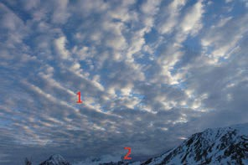

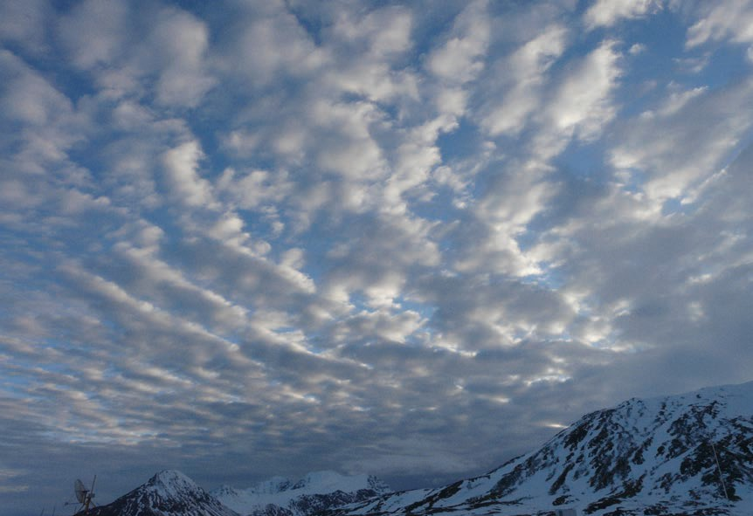
fot. A1 / photo A1

Altocumulus stratiformis perlucidus (Ac str pe)
16 maja 2010 r., godz. 23:20, widok spod Polskiej Stacji Polarnej (PSP) Hornsund w kier. NW, wiatr
E – 10 m-s-1, typ cyrkulacji SEa.
May 16, 2010, 11:20 PM, view
from Polish Polar Station (PPS) Hornsund in NW direction, wind E
– 10 m-s-1, circulation type SEa.

Rozległa warstwa chmur Altocumulus o podstawie ok. 1500 m zaciągająca stopniowo niebo. Miejscami (1) człony chmur wykazują cechy sfalowania (undulatus). W głębi nad masywem górskim (2) występuje warstwa chmur Stratocumulus pochodzenia orograficznego. Na południe od wyspy prze- mieszczał się mało aktywny front atmosferyczny związany z niżem znad Morza Norweskiego.

Expansive Altocumulus cloud layer with a base at 1500 m gradually stretch- ing across the sky. Parts (1) of the cloud appear to be undulating (undula- tus). In the background – Stratocumulus cloud layer over a mountain massif (2). A relatively inactive atmospheric front associated with a low from the Norwegian Sea was moving south of Spitsbergen.
Altocumulus stratiformis perlucidus67
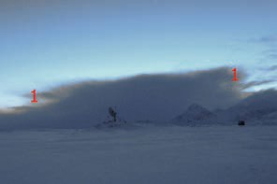

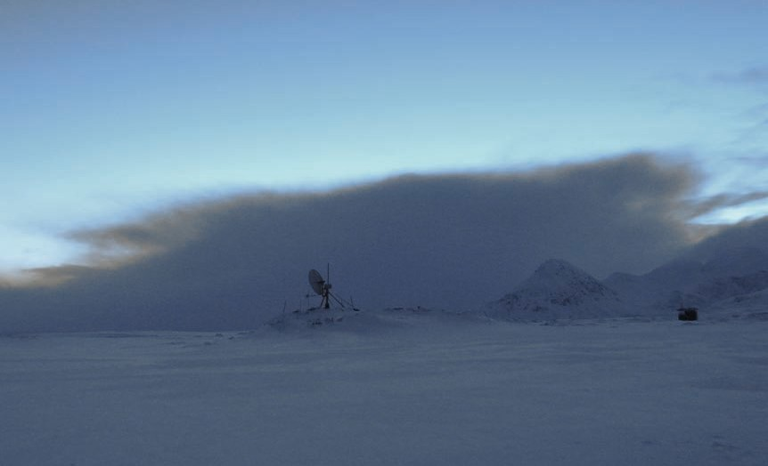
fot. A2 / photo A2

Cumulonimbus capillatus incus (Cb cap inc)
7 marca 2010 r., godz. 19:00, widok spod PSP Hornsund w kier. W, wiatr SW – 6 m-s-1, typ cyrkulacji Cc.
March 7, 2010, 7:00 PM, view from PPS Hornsund in W direction, wind SW – 6 m-s-1, circulation type Cc.

Zarys rozbudowanej chmury Cumulonimbus, której wierzchołki stały się włókniste i przypominają wyglądem kowadło incus (1). Niskie położe- nie tropopauzy (ok. 5500 m wg sondaży aerologicznych z Ny-Ålesund i Bjørnøya) nie pozwala na większy rozwój pionowy chmur. Nad południo- wym Spitsbergenem znalazło się centrum głębokiego niżu z ośrodkiem ok. 972 hPa, który przemieszczał się w kier. NE. Za frontem chłodnym w chwiejnej masie powietrza przez 90 minut w kierunku S-NW od Sta- cji obserwowano przemieszczające się silnie wypiętrzone chmury Cb cap, Cb cal i Cu con. Część z nich przeszła nad stacją, towarzyszyły temu prze- lotne opady śniegu.
Large Cumulonimbus cloud with threadlike top – resembles an anvil incus (1). Tropopause at low altitude (about 5500 m – aerological survey at Ny-Ålesund and Bjørnøya) does not permit greater vertical cloud devel- opment. Southern Spitsbergen is in the center of a strong low (972 hPa) moving northeast. Strongly vertical Cb cap, Cb cal and Cu con moving clouds are observed in an unstable air mass for 90 minutes S-NW of the Polar Station behind a cold front. Some of the clouds passed over the Polar Station and produced minor snow showers.
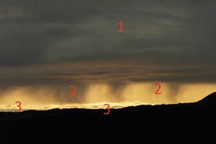

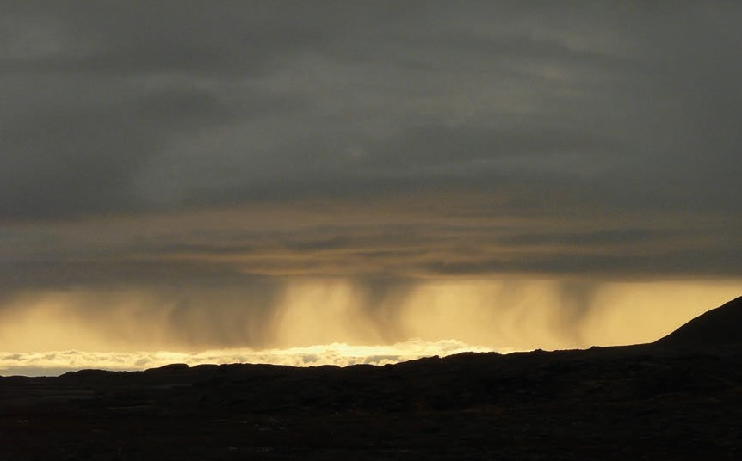
fot. A3 / photo A3

Stratocumulus stratiformis opacus virga (Sc str op vir)
16 sierpnia 2009 r., godz. 18:45, widok z Revdalen w kier. W, wiatr zmienny – 1 m-s-1, typ cyrkulacji Ka.
August 16, 2009, 6:45 PM, view from Revdalen in W direction, variable wind – 1 m-s-1, circulation type Ka.

Rozległa i nieprzeświecająca warstwa chmur Stratocumulus (1), z której miejscami występują smugi opadu deszczu (2); nie docierają one jednak do powierzchni Ziemi. Ich zakrzywiony kształt wskazuje na niejednorodny przepływ powietrza. Prawdopodobnie nad strefami virga występują słabo rozbudowane komórki konwekcyjne będące przyczyną tego zjawiska. Nad Morzem Grenlandzkim zalegają warstwy chmur Stratocumulus (3), z któ- rych miejscami wyrastają niewielkie wypukłości. Rejon Hornsundu znaj- dował się początkowo w rozmytym polu barycznym, w którym później zaczął formować się ośrodek wyżowy.
Large non-translucent Stratocumulus cloud layer (1) producing rainfall at some locations (2); no rainfall actually reaching the surface of the Earth. The cloud’s bent shape indicates non-homogeneous air fłow. This is most likely caused by poorly developed convection cells found above virga zones. Stratocumulus (3) cloud layers over the Greenland Sea featuring a number of small convex areas. The Hornsund region was initially affected by a broad pressure field, which later developed into the center of a high.
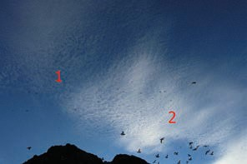

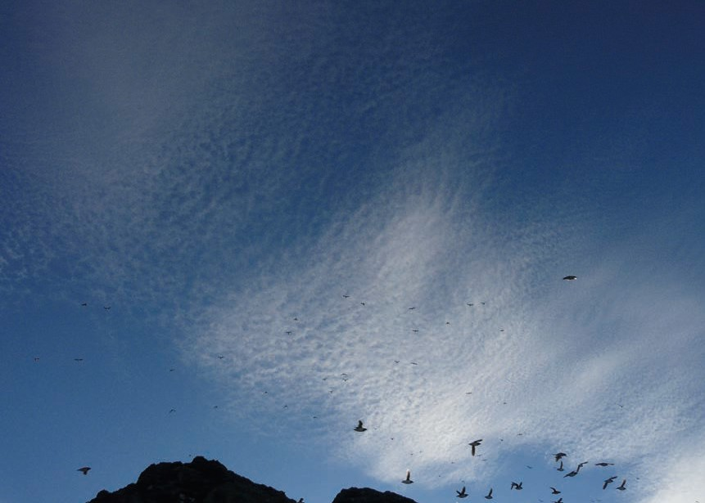
fot. A4 / photo A4

Cirrocumulus stratiformis lacunosus (Cc str la)
27 czerwca 2010 r., godz. 20:20, widok spod szczytu Rotjesfjellet
w kier. NW, wiatr zmienny – 2 m-s-1, typ cyrkulacji NEa.
June 27, 2010, 8:20 PM, view from Rotjesfjellet in NW direction, variable wind – 2 m-s-1, circulation type NEa.

Ławica chmur Cirrocumulus, która w części (1) przypomina plaster miodu z regularnymi otworami (lacunosus). Miejscami (2) chmury wykazują regu- larne zafalowania (odmiana undulatus). Południowy Spitsbergen znajdował się w strefie odchodzącego niżu znad Morza Barentsa, od zachodu region dostawał się pod wpływ rozbudowującego się wyżu znad wschodniej Gren- landii.
An array of Cirrocumulus clouds, which to some extent (1) resembles a honeycomb with regular openings (lacunosus). The cloud appears to undulate in places (2) (undulatus). Southern Spitsbergen was affected by a departing low from the Barents Sea and an incoming high stretching from Eastern Greenland to the western part of Spitsbergen.
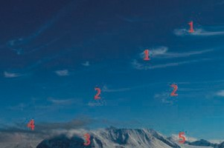

fot. A5 / photo A5
Cirrus uncinus (Ci unc)
15 maja 2010 r., godz. 13:10, widok spod PSP Hornsund w kier. SE, wiatr E – 8 m-s-1, typ cyrkulacji Ca.
May 15, 2010, 1:10 PM, view from PPS Hornsund in SE direction, wind E – 8 m-s-1, circulation type Ca.

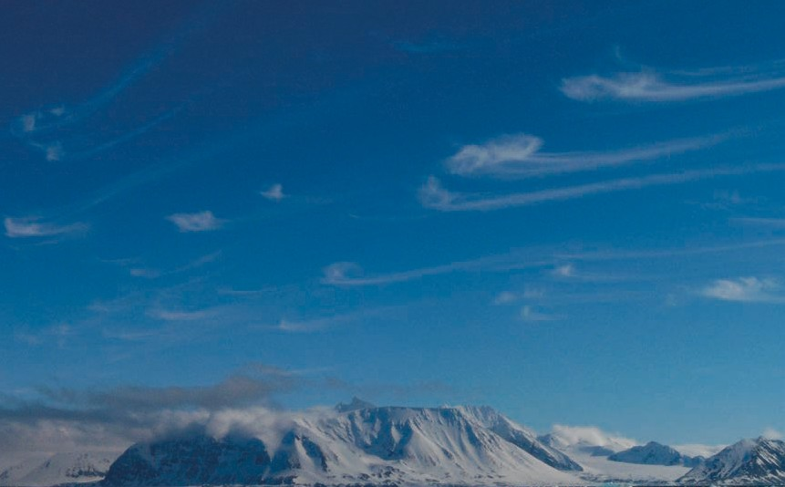
Chmury pierzaste Cirrus zakończone charakterystycznymi kłaczkami (1) oraz przecinkami (2). Nie były to jednak typowe chmury uncinus, które by- wają zwiastunami nadciągania frontu ciepłego. Widoczne na zdjęciu chmury nie były związane z frontem. Nad wierzchołkami gór Sørkapp Land poja- wiły się orograficzne chmury grzbietowe Stratocumulus (3), Stratus (4) oraz Cumulus (5). Nad Spitsbergenem znajdowało się centrum wyżu.
Cirrus clouds terminating in characteristic fłocks (1) and breaks (2) – not typical uncinus clouds, which indicate an incoming warm front. The clouds in the photograph were not part of a front. Orographic ridge clouds (Stratocumulus (3), Stratus (4), Cumulus (5)) appeared over the peaks of Sørkapp Land. The center of the high was located over Spitsbergen.
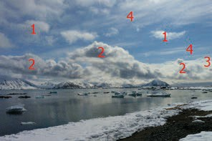

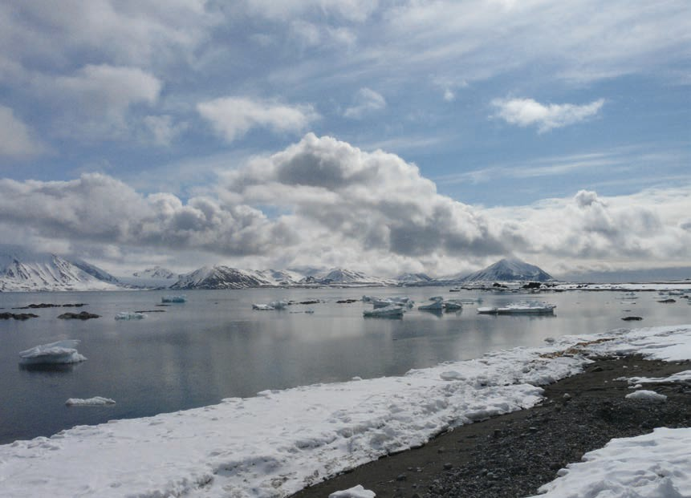
fot. A6 / photo A6

Cumulus mediocris, humilis, fractus (Cu med, hum, fra)
2 czerwca 2010 r., godz. 12:45, widok spod PSP Hornsund w kier. S, wiatr ESE – 3 m-s-1, typ cyrkulacji x.
June 2, 2010, 12:45 PM, view from PPS Hornsund in S direction, wind ESE – 3 m-s-1, circulation type not classified (x).

Nad górami otaczającymi fiord Hornsund zainicjowana została konwekcja, rozwinęły się chmury kłębiaste o słabym (1) i umiarkowanym (2) rozwo- ju pionowym, które przemieszczały się nad całym fiordem. Widoczne są również chmury Altocumulus (3) oraz Cirrus (4). Południowy Spitsbergen znajdował się w rozmytym polu ciśnienia, przejściowo w zasięgu klina wyżowego związanego z wyżem znad Półwyspu Kolskiego.
Convection started over the mountains surrounding Hornsund Fjord. Poorly vertically developed (1) and moderately vertically developed (2) Cumulus clouds evolved in the area and moved across the entire fjord area. Altocumulus (3) and Cirrus (4) clouds are also visible. Southern Spitsbergen was located under a broad pressure field, temporarily within the reach of a wedge high associated with a high over the Kola Peninsula.
72Cumulus mediocris, humilis, fractus
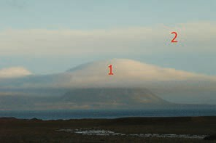

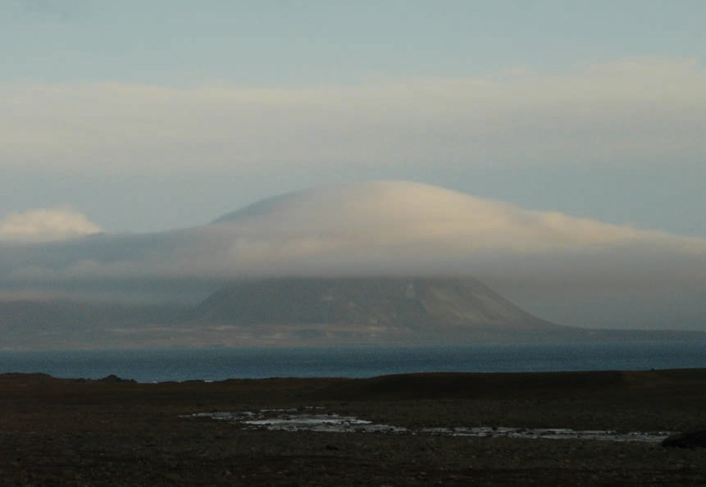
fot. A7 / photo A7

Stratocumulus lenticularis (Sc len)
czapa chmurowa
13 września 2009 r., godz. 17:40, widok z Revdalen w kier. S., wiatr WNW – 6 m-s-1, typ cyrkulacji NWc.
September 13, 2009, 5:40 PM, view from Revdalen in S direction, wind WNW – 6 m-s-1, circulation type NWc.

Napływająca znad Morza Grenlandzkiego wilgotna masa powietrza wznosi się nad górami Sørkapp Land, na wysokości ok. 300 m para wodna ulega skropleniu. Widoczna na zdjęciu czapa chmurowa szczelnie otacza masyw Hohenlohefjellet (1), a przepływ powietrza o umiarkowanej prędkości na- daje jej opływowy zarys, zachowując symetryczny kształt. Wyżej widoczne pasmo chmur pierzastych (2). Hornsund znalazł się na skraju odchodzące- go na wschód niżu.

A humid air mass arriving from the Greenland Sea area hovers over the Sørkapp Land Mountains – water vapor undergoes condensation at an altitude of about 300 m. The hat cloud visible in the photograph hugs the Hohenlohefjellet Massif (1) and moderate winds give it a round symmetrical shape. Cirrus clouds visible above (2). Hornsund is located at the edge of a low departing towards the east.
Stratocumulus lenticularis73
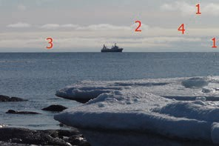

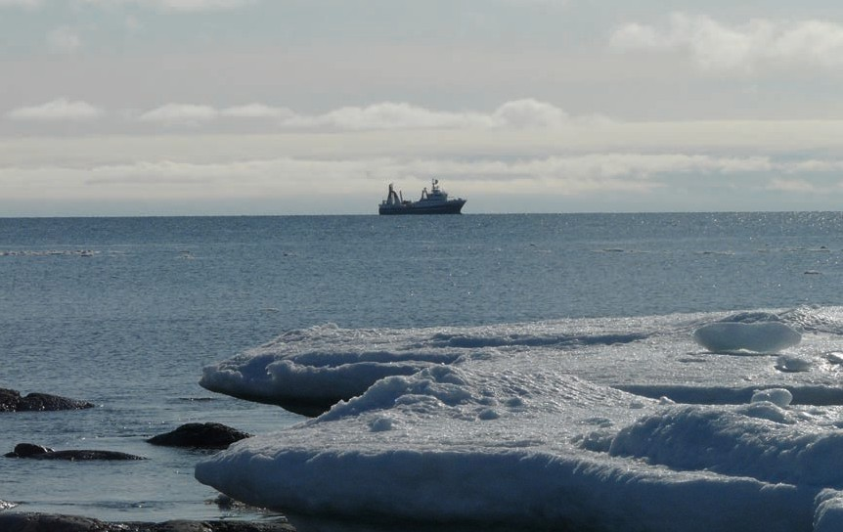
fot. A8 / photo A8

Cumulus humilis, Stratocumulus castellanus (Cu hum, Sc cas)
10 maja 2010 r., godz. 16:20, widok z Wilczekodden w kier. W, wiatr E – 3 m-s-1, typ cyrkulacji NEc.
May 10, 2010, 4:20 PM, view from Wilczekodden in W direction, wind E – 3 m-s-1, circulation type NEc.

Występujące nad Morzem Grenlandzkim (nad wodami ciepłego Prądu Zachodniospitsbergeńskiego) słabe ruchy konwekcyjne spowodowały powstanie chmur o niewielkim rozwoju pionowym. W zależności od warunków powstają albo oddzielne Cumulus fractus (1), przekształcające się w gatunek humilis (2) lub długie walce Stratocumulus castellanus (3), których wypukłe części świadczą o istnieniu prądów wznoszących. Oba rodzaje chmur występują na jednym poziomie. Na zdjęciu widoczne jest również pasmo chmur średnich Altocumulus (4). Region Svalbardu znajdo- wał się na skraju niżu z ośrodkiem nad północną Skandynawią.

Weak convective fłow over the Greenland Sea (warm Western Spitsbergen Current) helped produce relatively non-vertical clouds. Depending on the weather conditions, either separate Cumulus fractus (1) come into existence and then transform into humilis clouds (2) or long cylindrical Stratocumu- lus castellanus clouds (3) come into existence, whose convex parts prove the existence of lift currents. Both cloud genera occur at the same level. The photograph also shows an array of Altocumulus middle clouds (4). The entire Svalbard region was located at the edge of a low with its center over northern Scandinavia.
74Cumulus humilis, Stratocumulus castellanus
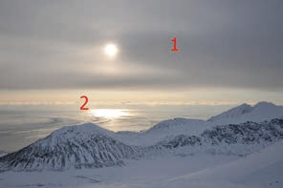

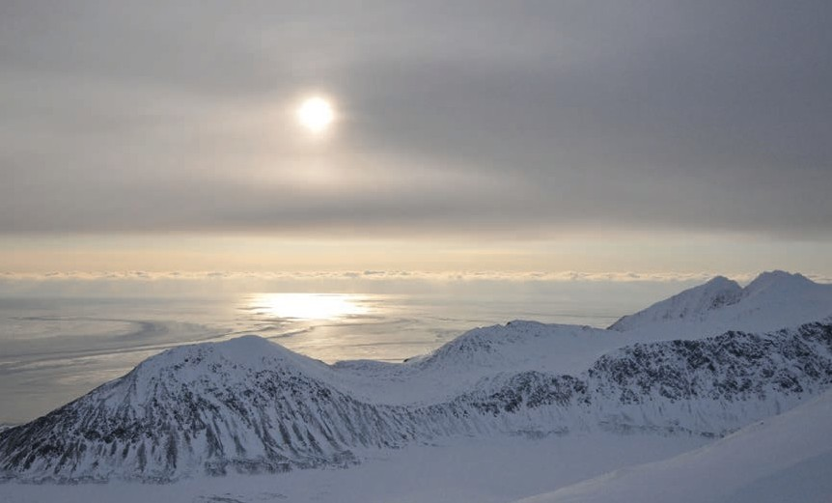
fot. A9 / photo A9

Altostratus translucidus (As tr)
4 kwietnia 2012 r., godz. 16:10, widok ze szczytu Skoddefjellet (736 m n.p.m.) w kier. SW, wiatr
zmienny – 2 m-s-1, typ cyrkulacji Nc.
April 4, 2012, 4:10 PM, view from Mount Skoddefjellet (elevation: 736 m a.s.l.) in SW direction, variable wind – 2 m-s-1, circulation type Nc.

Rozległa i stosunkowo jednolita strefa chmur warstwowych Altostratus translucidus (1); może ona budzić skojarzenia w pierwszej chwili z chmurą Cirrostratus, jednak widoczna na zdjęciu warstwa była na tyle gruba, że nie powodowała zjawisk optycznych halo, a przedmioty na ziemi nie dawały cienia. Bliżej horyzontu analizowana strefa wyraźnie traciła swą gęstość. Tuż przy linii widnokręgu zalegała linia chmur Stratocumulus (2), których wierzchołki przybierają wygląd ząbkowany wskazujący na istnienie prądów wznoszących (gatunek castellanus). Pogodę w rejonie Hornsundu kształ- tował głęboki ośrodek niżowy położony na południowy-wschód od Spits- bergenu.
An expansive and relatively homogeneous zone of Altostratus transluci- dus (1) layer clouds; may at first resemble a Cirrostratus cloud; however, the layer visible in the photograph is too thick to produce optical halo effects and finally no shadows are produced by features on the surface of the Earth. The cloud layer becomes thinner closer to the horizon. A line of Stratocumulus clouds (2) can be seen at the edge of the horizon. The clouds feature tooth-like peaks that suggest the presence of rising air currents (species castellanus). The Hornsund area was under the infłuence of a deep low located southeast of Spitsbergen.
Altostratus translucidus75
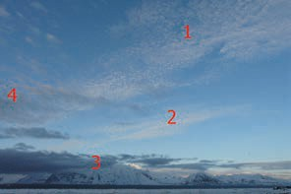

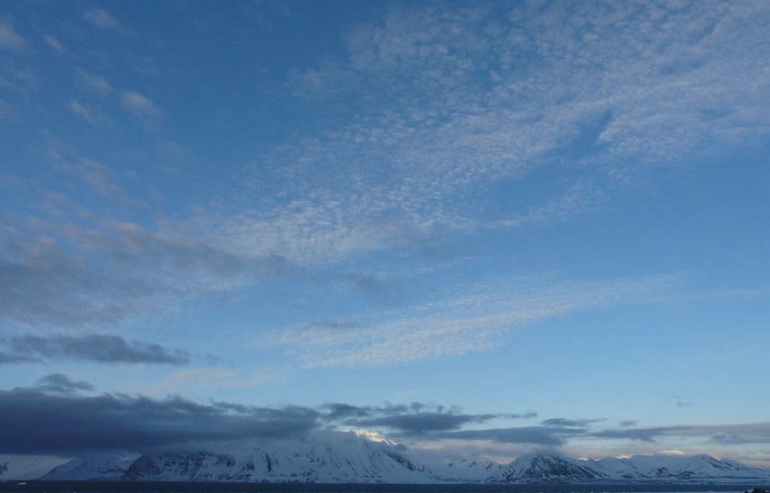
fot. A10 / photo A10

Cirrocumulus stratiformis lacunosus (Cc str la)
16 maja 2010 r., godz. 23:15, widok spod PSP Hornsund w kier. SE, wiatr E – 10 m-s-1, typ cyrkulacji SEa.
May 16, 2010, 11:15 PM,
view from PPS Hornsund
in SE direction, wind E – 10 m-s-1, circulation type SEa.

Niewielkie elementy chmur Cirrocumulus (1) układają się w stosunkowo regularną teksturę. Miejscami (2) człony wykazują cechy sfalowania – odmiana undulatus. Nad górami Sørkapp Land pojawiły się orograficzne chmury Stratocumulus (3), które wskutek silnego przepływu powietrza są miejscami wynoszone dalej od gór (4), a przy tym tracą swój wyraźny cha- rakter. Na południe od wyspy przemieszczał się mało aktywny front atmos- feryczny związany z niżem znad Morza Norweskiego.
Small elements of Cirrocumulus clouds (1) form a relatively regular texture. Some cloud sections (2) appear to undulate (undulatus). Orographic Stratocumulus (3) clouds appear over Sørkapp Land Mountains, but strong winds carry them beyond the mountains (4), which distorts their geom- etry. In addition, a relatively inactive atmospheric front associated with a low over the Norwegian Sea was moving south of Spitsbergen Island.
76Cirrocumulus stratiformis lacunosus
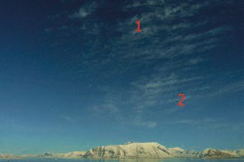

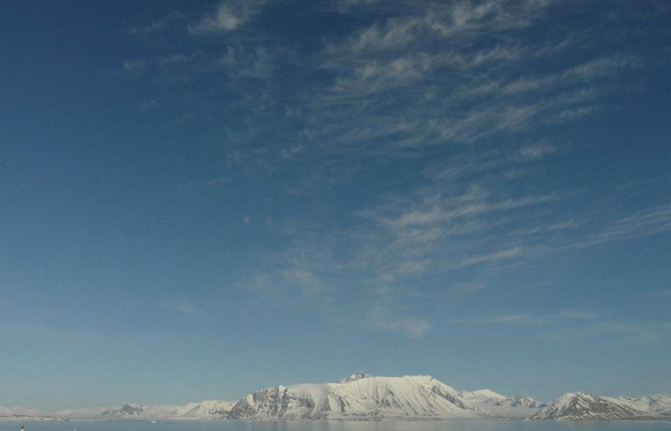
fot. A11 / photo A11

Cirrus uncinus, Cirrus fioccus (Ci unc, Ci fio)
20 maja 2010 r., godz. 17:45, widok spod PSP Hornsund w kier. SE, wiatr E – 1 m-s-1, typ cyrkulacji Ka.
May 20, 2010, 5:45 PM, view from PPS Hornsund in SE direction, wind E – 1 m-s-1, circulation type Ka.

Warstwa chmur wysokich Cirrus, które w górnej części zdjęcia (1) przy- bierają postać kłaczków – gatunek fioccus. Bliżej horyzontu (2) elementy chmur pierzastych są zakończone haczykami – gatunek uncinus. Zdjęcie obrazuje również rzadką sytuację meteorologiczną, w której nad górami południowego i wschodniego wybrzeża fiordu Hornsund nie występują niskie chmury. Wyspa znajdowała się w mało zróżnicowanym polu pod- wyższonego ciśnienia.
A layer of Cirrus high clouds, which resemble fłocks in the top part of the photograph (1) (fioccus). Closer to the horizon (2), elements of Cirrus clouds feature terminal hooks (uncinus). The photograph also portrays the rare meteorological situation whereby no low clouds can be observed over the mountains along the southern and eastern shorelines of the Hornsund Fjord. Spitsbergen Island was experiencing a relatively stable elevated pres- sure field.
Cirrus uncinus, Cirrus fioccus77

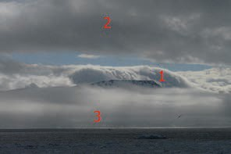

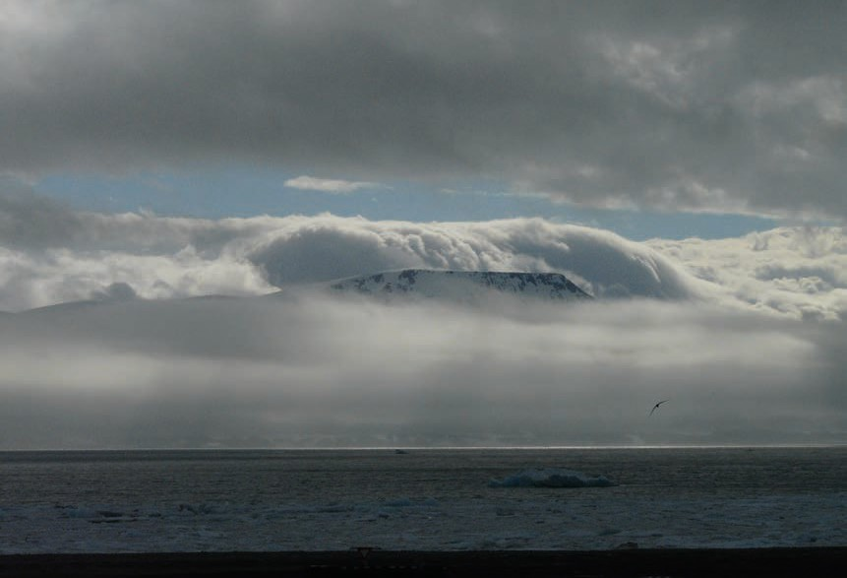
fot. A12 / photo A12

Stratocumulus stratiformis (Sc str)
9 lipca 2010 r., godz. 10:15, widok spod PSP Hornsund w kier. SE, wiatr ENE – 7 m-s-1, typ cyrkulacji Sc.
July 9, 2010, 10:15 AM, view from PPS Hornsund in SE direction, wind ENE – 7 m-s-1, circulation type Sc.

W środkowej części zdjęcia (1) widoczny rozległy masyw chmury Stratocu- mulus, która tworzy wał fenowy nad górami Sørkapp Land. Szybko prze- mieszczające się poszczególne elementy wału oraz wygładzenie wierzchołka świadczyły o silnym przepływie powietrza. Pod (2) widoczna warstwa Stra- tocumulus, która jest nieprzeświecająca – odmiana opacus. Na niewielkiej wysokości nad poziomem wody przemieszczał się płat chmury Stratus (3). Pole baryczne wokół Spitsbergenu było rozmyte.

The middle part of the photograph (1) shows a large array of Stratocumulus clouds forming a foehn front over the Sørkapp Land Mountains. Fast- moving elements of the front and the smoothing of the top part of the front indicated strong air fłow. Non-translucent Stratocumulus layer visible under (2) (opacus). Stratus cloud (3) moving across the water at a small altitude. Pressure field over Spitsbergen was indefinite.
78Stratocumulus stratiformis
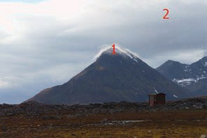

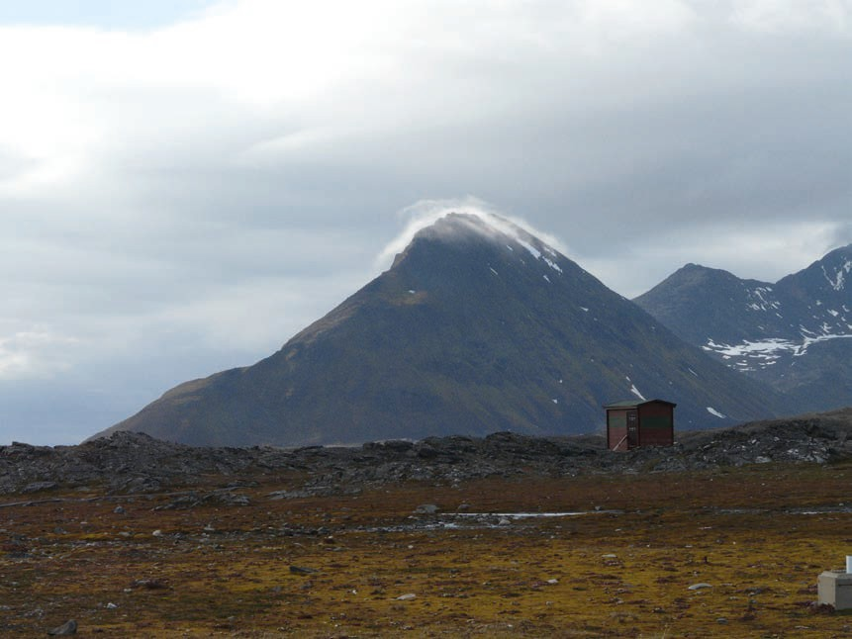
fot. A13 / photo A13

Stratus fractus, Stratocumulus stratiformis (St fra, Sc str)
9 lipca 2010 r., godz. 16:35, widok spod PSP Hornsund w kier. W, wiatr E – 8 m-s-1, typ cyrkulacji Sc.
July 9, 2010, 4:35 PM, view from PPS Hornsund in W direction, wind E – 8 m-s-1, circulation type Sc.

Nad szczytem Rotjesfjellet (416 m n.p.m.) utworzyły się strzępy chmury
Stratus (1) w początkowej fazie formowania się czapy chmurowej. Powyżej
- zalegała rozległa warstwa chmur Stratocumulus o podstawie na wys. ok. 600 m, która w większej części była nieprzeświecająca – odmiana opacus.

Tatters of Stratus clouds (1) formed over Mount Rotjesfjellet (elevation: 416 m a.s.l.) as a first stage of hat cloud formation. A layer of Stratocumulus clouds found above (2) with a base at about 600 m. Most of the layer was non-translucent (opacus).
Stratus fractus, Stratocumulus stratiformis79
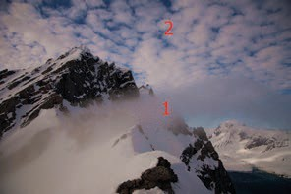

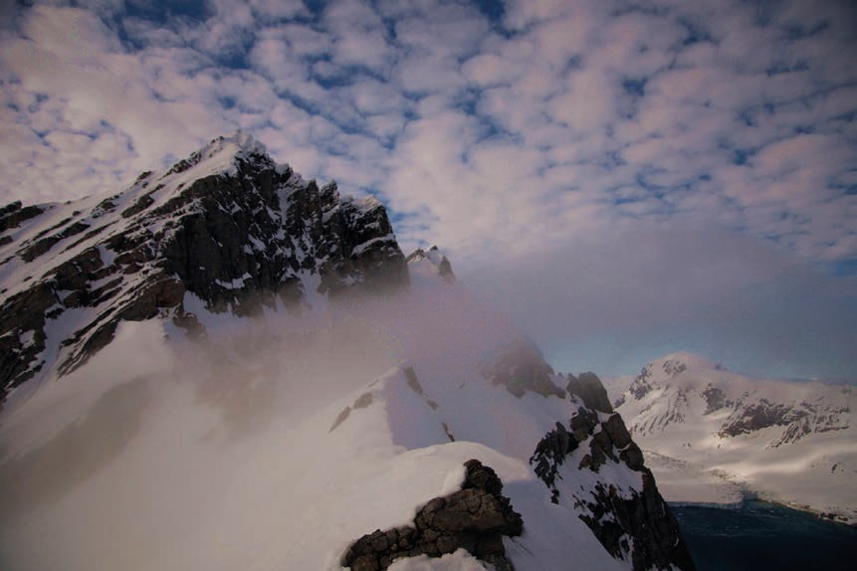
fot. A14 / photo A14

Stratus fractus, Altocumulus stratiformis translucidus perlucidus (St fra, Ac str tr pe)
21 czerwca 2012 r., godz. 16:40, widok z grzbietu Sofiekammen w kier. N, wiatr W – 7 m-s-1, typ cyrkulacji SWc.
June 21, 2012, 4:40 PM, view from Sofiekammen ridge in N direction, wind W – 7 m-s-1, circulation type SWc.

W wierzchołkowej części pasma Sofiekammen powstało pasmo orogra- ficznej chmury Stratus (1), które poruszało się zgodnie z kierunkiem wia- tru. Powyżej występowała warstwa chmur Altocumulus (2). Pomiędzy jej elementami widoczne było niebo – odmiana perlucidus. Południowy Spitsbergen dostawał się w zasięg rozbudowującego wyżu znad Morza Norweskiego.

A layer of orographic Stratus clouds (1) formed over the top part of Sofiekammen Ridge and moved in the direction of the wind. A layer of Altocumulus clouds was found above (2). A clear sky could be seen between the elements of the cloud (perlucidus). Southern Spitsbergen was experiencing the onset of a high from the Norwegian Sea area.
80Stratus fractus, Altocumulus stratiformis translucidus perlucidus
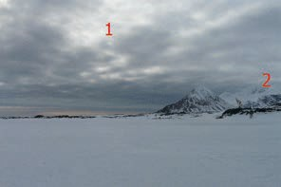

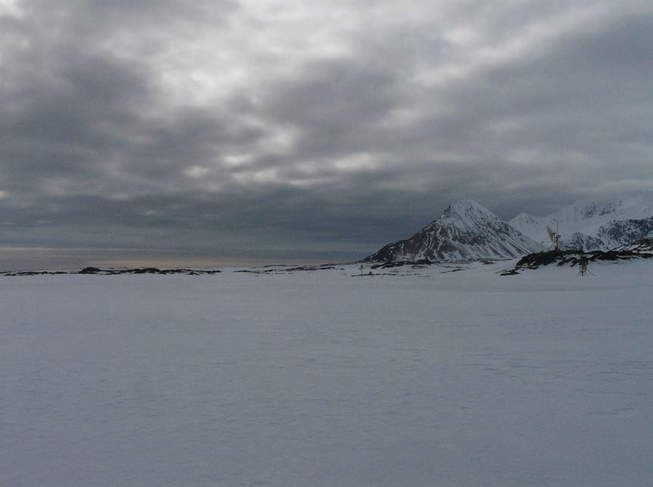
fot. A15 / photo A15

Stratocumulus stratiformis opacus (Sc str op)
8 maja 2010 r., godz. 17:15, widok spod PSP Hornsund w kier. W, wiatr SSW – 1 m-s-1, typ cyrkulacji Bc.
May 8, 2010, 5:15 PM, view from PPS Hornsund in W direction, wind SSW – 1 m-s-1, circulation type Bc.

Rozległa warstwa przeważnie nieprzeświecających chmur Stratocumulus o podstawie na wysokości ok. 800 m (1). Jedynie pod (2) widoczny nie- wielki płat orograficznych chmur Stratocumulus na wysokości ok. 600 m. Rejon Hornsundu znajdował się w zasięgu płytkiego niżu przemieszczają- cego się nad Morzem Grenlandzkim w kierunku południowym.

Expansive layer of generally non-translucent Stratocumulus clouds with a base at about 800 m (1). A small orographic Stratocumulus cloud at an altitude of about 600 m is visible under (2). The Hornsund region was under a shallow low moving across the Greenland Sea in the southern direction.
Stratocumulus stratiformis opacus81
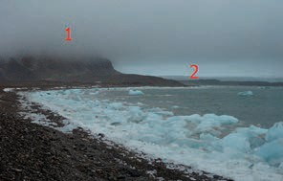

fot. A16 / photo A16
Stratus nebulosus opacus (St neb op)
14 października 2009 r., godz. 13:40, widok znad Zatoki Białego Niedźwiedzia w kier. NE, wiatr S – 10 m-s-1, typ cyrkulacji Bc.
October 14, 2009, 1:40 PM, view from Isbj0rnhamna in NE direc- tion, wind S – 10 m-s-1, circulation type Bc.

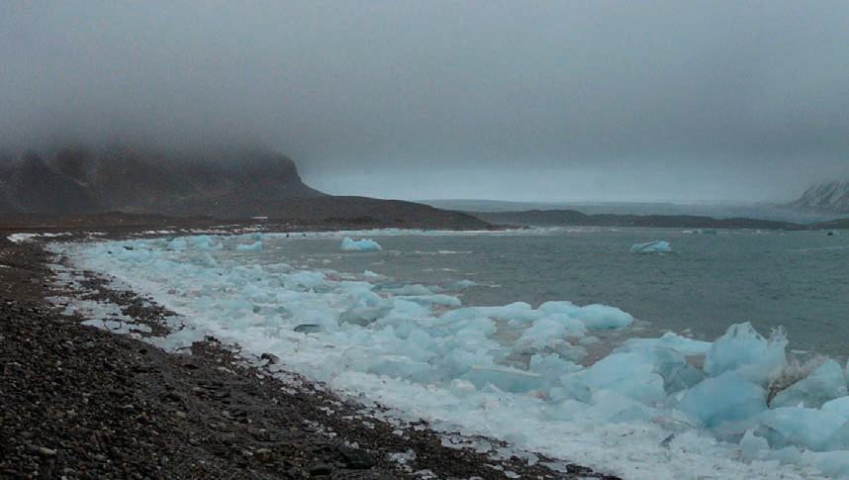
Mglista zasłona chmur Stratus, których podstawa osiąga wysokość ok. 250 m (1). Jaśniejsza plama (2) występująca nad powierzchnią lodowca Hansa wynika ze znacznie większej ilości odbitego światła od powierzchni. Nad Spitsbergenem z zachodu na wschód przemieszczał się niż z układem frontów atmosferycznych.
Nebulous Stratus cloud sheath with a base at about 250 m (1). The lighter spot (2) found over the Hans Glacier is caused by the refłection of light off the surface of the glacier. A low with a system of atmospheric fronts was moving across Spitsbergen from the west to the east.
82Stratus nebulosus opacus
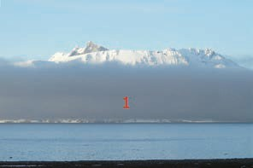

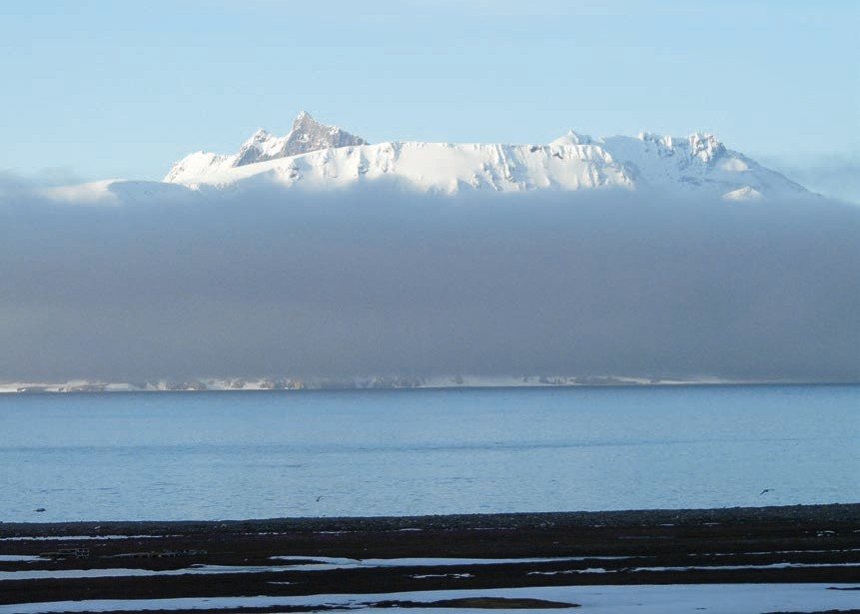
fot. A17 / photo A17

Stratus nebulosus (St neb)
16 czerwca 2010 r., godz. 01:50, widok spod PSP Hornsund w kier. SE, wiatr zmienny – 1 m-s-1, typ cyrkulacji NWc.
June 16, 2010, 1:50 AM, view from PPS Hornsund in SE direction, variable wind – 1 m-s-1, circulation type NWc.

Warstwa chmur Stratus (1) o jednolitym i mglistym wyglądzie (gatunek nebulosus), która powstała wskutek uniesienia napływającej znad Morza Grenlandzkiego mgły. Poza kadrem zdjęcia warstwa ta obniżała swoją pod- stawę i miejscami dotykała powierzchni wody, co zostało sklasyfikowane jako mgła odległa. Rejon Hornsundu znajdował się na skraju niżu z ośrod- kiem nad Ziemią Franciszka Józefa (na NE od Spitsbergenu).
A layer of Stratus (1) clouds with a homogeneous and nebulous appearance (nebulosus), which had formed as a result of uplifted fog arriving from over the Greenland Sea. What the photograph does not show is the layer mov- ing downward and touching the surface of the water in places. This layer was classified as distant fog. The Hornsund region was located at the edge of a low with its center over Francis Joseph Land – northeast of Spitsbergen.
Stratus nebulosus83
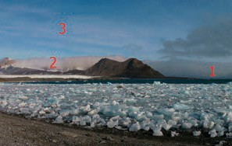

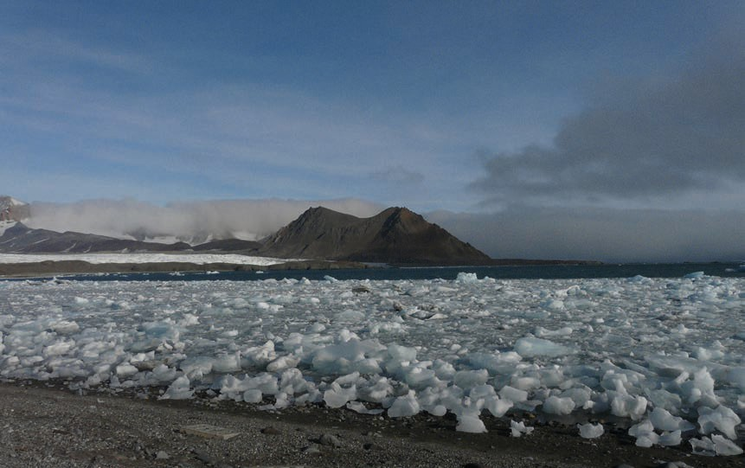
fot. A18 / photo A18

Stratocumulus stratiformis,
Cirrostratus fibratus (Sc str, Cs fib)
30 sierpnia 2009 r., godz. 14:35, widok znad Zatoki Białego Niedźwiedzia w kier. NE–E, wiatr ENE – 8 m-s-1, typ cyrkulacji SEc.
August 30, 2009, 2:35 PM, view from Isbj0rnhamna in NE–E direction, wind ENE –
8 m-s-1, circulation type SEc.

Zdjęcie obrazuje dość częsty i charakterystyczny dla Hornsundu rozkład chmur, podczas którego środkowa i wschodnia część fiordu (1) pokryta jest zwartą warstwą, a nad ujściowym odcinkiem fiordu jest pogodnie. Nad masywem Sofiekammen (2) powstał wał fenowy wyraźnie ucięty od strony zawietrznej. Wiatr pochodzenia fenowego docierał w rejon PSP Hornsund, co objawiało się częstymi, gwałtownymi i krótkotrwałymi spadkami wil- gotności względnej (<70%). Widoczne są także chmury piętra wysokiego
- – Cirrostratus fibratus. Południowy Spitsbergen dostawał się w zasięg wypełniającego się niżu znad Morza Norweskiego.
The photograph shows a rather typical cloud pattern for the Hornsund area. The central and eastern part of the fjord (1) is covered by a thick layer of clouds, while the mouth section of the fjord experiences fair weather. A foehn bank formed over Sofiekammen Massif (2) and is clearly cut off on the leeward side. Foehn winds reached the Polar Station in Hornsund, which was manifested by frequent, abrupt, and brief decreases in relative humidity (<70%). High clouds are also visible (3) – Cirrostratus fibratus. Southern Spitsbergen came within reach of a low growing over the Nor- wegian Sea.
84Stratocumulus stratiformis, Cirrostratus fibratus
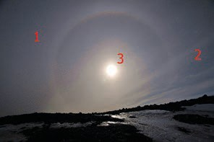

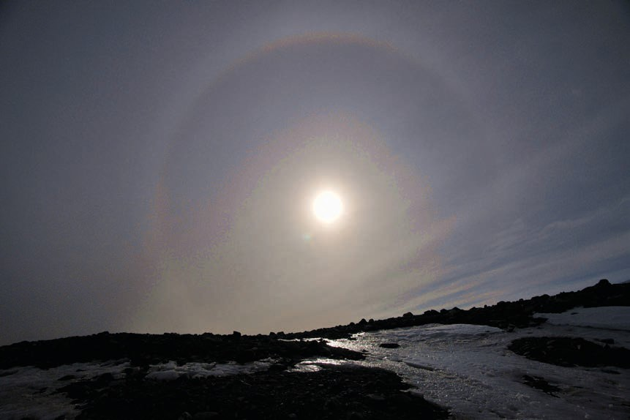
fot. A19 / photo A19

Cirrostratus nebulosus (Cs neb)
18 maja 2012 r., godz. 16:30, widok z rejonu PSP Hornsund
w kier. WSW, wiatr E – 13 m-s-1, typ cyrkulacji Ec.
May 18, 2012, 4:30 PM, view from PPS Hornsund in WSW direction, wind E – 13 m-s-1, circulation
type Ec.

W przeważającej części zdjęcia (1) Cirrostratus stanowi mglistą zasłonę
– gatunek nebulosus. Pod (2) widoczna włóknista struktura chmury – gatunek fibratus. Podczas przechodzenia przez warstwę chmur promienie słoneczne ulegają załamaniu, wskutek czego powstaje zjawisko halo – w tym przypadku mały pierścień o promieniu 22°. W pobliżu tarczy słonecznej (3) można dostrzec wieniec o słabym natężeniu. Znad północnej Skandynawii w stronę Spitsbergenu zbliżał się pogłębiający niż.

Most of the photograph (1) shows Cirrostratus clouds as a nebulous sheath (nebulosus). The threadlike structure of the cloud (fibratus) is vis- ible under (2). The Sun’s rays become refracted while traversing through the cloud layer. This leads to a halo effect – in this case a small ring with a radius of 22°. A glory of low intensity visible near the Sun’s disk (3). A growing low was moving from northern Scandinavia in the direction of Spitsbergen.
Cirrostratus nebulosus85
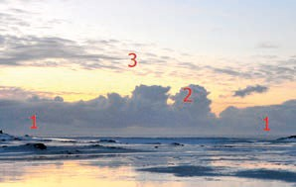

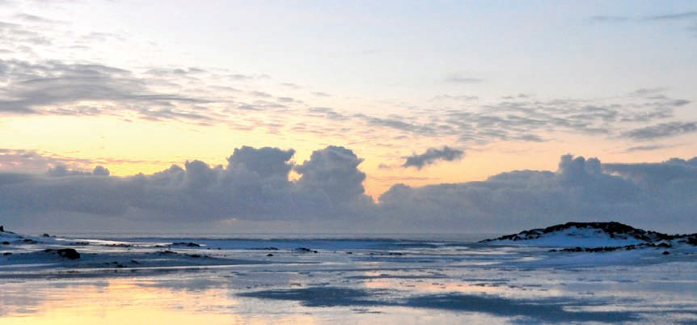
fot. A20 / photo A20

Cumulonimbus calvus, Cumulus congestus, Stratocumulus stratifor- mis (Cb cal, Cu con, Sc str)
5 lutego 2012 r., godz. 12:00, widok spod PSP Hornsund w kier. WSW, wiatr S – 5 m-s-1, typ cyrkulacji Sa.
February 5, 2012, 12:00 PM, view from PPS Hornsund in WSW direc- tion, wind S – 5 m-s-1, circulation type Sa.

Nad Morzem Grenlandzkim przesuwała się rozległa warstwa chmur Stra- tocumulus (1) rozciągająca się w kierunku N-S, z występującymi lokalnie komórkami konwekcyjnymi. W miejscach silniejszych prądów wznoszą- cych utworzyły się chmury Cumulus congestus i Cumulonimbus calvus (2). Na zdjęciu widoczne są również ławice chmur Altocumulus stratiformis (3). Z rejonu Islandii zbliżał się ośrodek niżowy z układem frontów atmosfe- rycznych.
An expansive layer of Stratocumulus (1) clouds was moving across the Greenland Sea from north to south, with some convective cells present. Cumulus congestus and Cumulonimbus calvus (2) clouds formed in areas with stronger rising air currents. The photograph also shows layers of Altocumulus stratiformis (3) clouds. A low featuring a system of atmospher- ic fronts was approaching from Iceland.
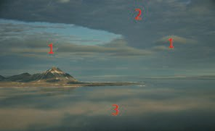

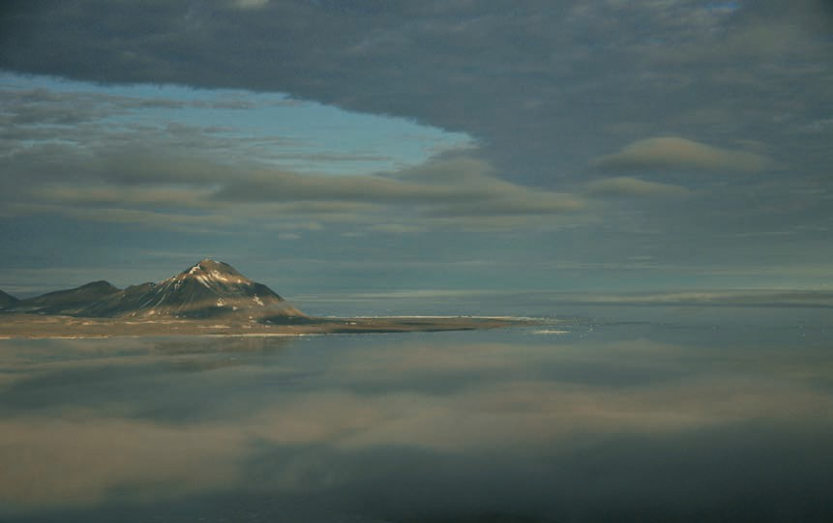
fot. A21 / photo A21

Stratocumulus lenticularis, Altocumulus stratiformis (Sc len, Ac str)
23 lipca 2011 r., godz. 00:35, widok ze szczytu Fugleberget (569 m n.p.m.) w kier. S–SW, wiatr WSW – 1 m-s-1, typ cyrkulacji Wc.
July 23, 2011, 12:35 AM, view from Mount Fugleberget (elevation: 569 m a.s.l.) in S-SW direction, wind: WSW – 1 m-s-1, circulation type Wc.

Na wysokości ok. 1200 m n.p.m. utworzył się szereg chmur Stratocumulus lenticularis (1), których obecność wskazuje na istnienie zafalowania oro- graficznego przepływu powietrza z kierunku wschodniego. Zwraca uwagę odmienny kierunek wiatru przyziemnego oraz kierunek przepływu wiatru na wysokości chmur. Na niebie dominowała rozległa warstwa chmur Alto- cumulus stratiformis (2). Nad fiordem (3) przemieszczały się ławice mgły, które miejscami tworzyły warstwę chmur Stratus. Rejon Hornsundu był pod wpływem płytkiego i wypełniającego się niżu, który przemieszczał się powoli znad Morza Norweskiego w kierunku na wschód od Spitsbergenu.
A layer of Stratocumulus lenticularis (1) clouds formed at an elevation of about 1,200 m. The clouds indicate the existence of orographic undula- tion of air fłow from the east. The direction of wind at ground level differs from that at cloud level. An expansive layer of Altocumulus stratiformis (2) clouds was covering the sky. Layers of fog were moving across the fjord (3), with some forming Stratus clouds. The Hornsund area was under the infłu- ence of a shallow and growing low moving slowly from the Norwegian Sea to the area east of Spitsbergen.
Stratocumulus lenticularis, Altocumulus stratiformis87
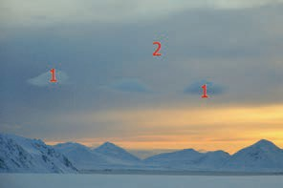

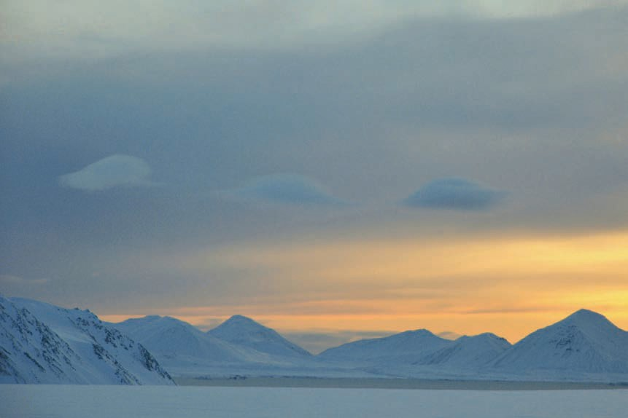
fot. A22 / photo A22

Altocumulus lenticularis, Altostratus opacus (Ac len, As op)
24 lutego 2012 r., godz. 12:40, widok z Lodowca Hansa w kier. S, wiatr zmienny – 1 m-s-1, typ cyrkulacji NEc.
February 24, 2012, 12:40 PM,
view from the Hans Glacier in S direction, variable wind – 1 m-s-1, circulation type NEc.

Izolowane soczewki chmury Altocumulus lenticularis (1) powstały w wyraź- nym cyklonalnym przepływie powietrza z północnego wschodu. Powyżej występowała rozległa warstwa chmur Altostratus opacus (2), której grubość malała w miarę zbliżania się do horyzontu. Spitsbergen znalazł się w zasię- gu głębokiego niżu z ośrodkiem nad Morzem Barentsa.

Isolated cells of Altocumulus lenticularis (1) clouds formed as a result of cy- clonic air fłow from the northeast. Expansive Altostratus opacus (2) clouds were found above – their thickness decreasing closer to the horizon. Spits- bergen was experiencing a deep low centered across the Barents Sea.
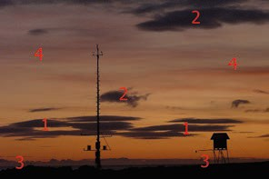

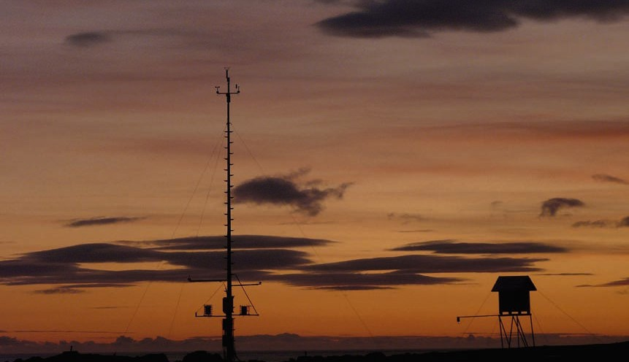
fot. A23 / photo A23

Altocumulus lenticularis (Ac len)
30 września 2009 r., godz. 18:20, widok spod PSP Hornsund w kier. WSW, wiatr WNW – 4 m-s-1, typ cyrkulacji NEc.
September 30, 2009, 18:20 PM, view from PPS Hornsund in WSW direction, wind: WNW – 4 m-s-1, circulation type NEc.

Na pierwszym planie widoczny maszt z przyrządami pomiarowymi oraz klatka meteorologiczna. W silnej cyklonalnej cyrkulacji powietrza z pół- nocnego-wschodu nad Morzem Grenlandzkim (po zawietrznej stronie Spitsbergenu) utworzyły się długie rzędy niemal stacjonarnych chmur Altocumulus lenticularis (1). Pod (2) występują strzępy chmur niskich związanych z rozległą warstwą chmur zalegającą nad fiordem Hornsund (za obserwatorem). Tuż nad horyzontem (3) widoczne jest odległe pasmo chmur najprawdopodobniej Stratocumulus, a liczne wypukłości wyrasta- jące z jednej podstawy wskazują na gatunek castellanus i świadczą o obec- ności prądów wznoszących. Zarysowują się pasma chmur Cirrus fibratus (4), które miejscami również wykazują delikatne zafalowanie. Głęboki niż z ośrodkiem nad Morzem Barentsa przemieszczał się z południa na północ.
A mast with measuring equipment and a meteorological box are visible in the foreground. Long rows of virtually stationary Altocumulus lenticu- laris (1) clouds formed over the Greenland Sea (leeward of Spitsbergen) due to strong cyclonic circulation from the northeast. Tatters of low clouds associated with an expansive layer of clouds over Hornsund Fjord are found under (2). The clouds are behind the observer. A distant array of clouds – most likely Stratocumulus – is visible just over the horizon (3). The convex sections growing out of one cloud base suggest the species castellanus and indicate the presence of rising currents. Cirrus fibratus (4) clouds can also be seen – slight undulation can be observed. A deep low centered across the Barents Sea was moving south to north.
Altocumulus lenticularis89
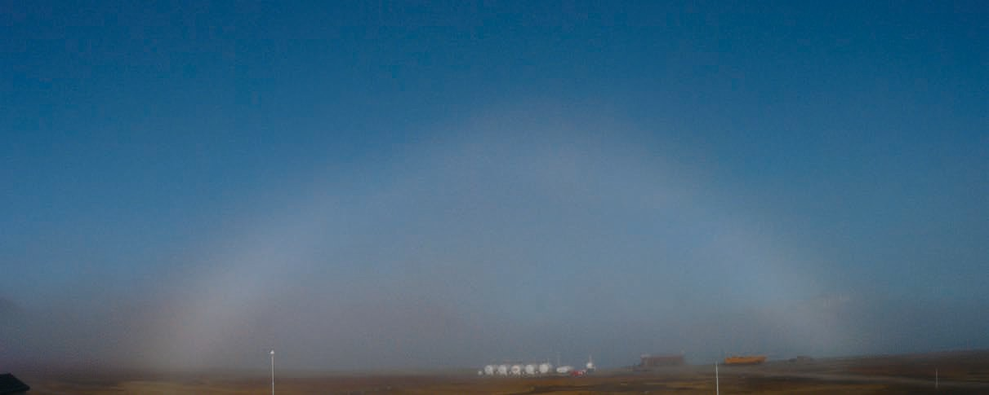

fot. A24 / photo A24
Biała tęcza – 5 sierpnia 2009 r., godz. 18:25, PSP Hornsund, w kier. E.
Łuk białej tęczy powstał na kroplach wody obecnych w płatach mgły prze- mieszczającej się nad Zatoką Białego Niedźwiedzia. Zjawisko białej tęczy pojawia się gdy światło Słońca padające na krople wody, które znajdują się w atmosferze ulega wewnętrznemu odbiciu i rozszczepieniu na poszczegól- ne kolory widma i w tej postaci dociera do obserwatora (Słońce jest za ple- cami fotografa). Tęcza ma kolor biały, lecz widoczne jest lekkie zabarwienie zewnętrznej (odcień czerwony) oraz wewnętrznej (odcień niebieski) części łuku. Niewielkie nasycenie barw jest spowodowane mniejszymi rozmiara- mi kropel, niż ma to miejsce w przypadku tęczy klasycznej.

White Rainbow – August 5, 2009, 6:25 PM, PSP Hornsund, E direction.
The bow of the white rainbow formed on water droplets present in fog moving across Isbj0rnhamna. The white rainbow effect is produced when sunlight hits water droplets in the atmosphere and becomes refłected inside them, which leads to the dispersion of light into a variety of colors that are observed by an external observer. The Sun’s disk is behind the photogra- pher. The rainbow is white, although slight coloration of the external (red hue) and internal (blue hue) edges of the bow can be observed. The relative lack of color is caused by water droplets that are smaller than those forming a traditional colored rainbow.
90Biała tęcza / White Rainbow
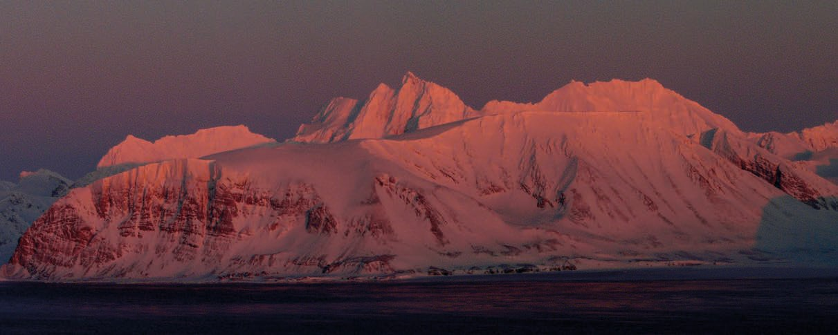

fot. A25 / photo A25
Zorza alpejska – 27 marca 2010 r., godz. 18:50, masyw Ariekammen, w kier. SE (południowe wybrzeże fiordu Hornsund, z najwyższym szczy- tem Sørkapp Land – Hornsundtind 1429 m n.p.m.).
Promienie zachodzącego Słońca muszą pokonać długą drogę zanim dotrą do powierzchni Ziemi. Po drodze część z nich ulega rozproszeniu. Najsil- niej rozpraszane są barwy fioletowe i niebieskie, toteż w większym udziale docierają barwy żółte, czerwone, a na samym końcu purpurowe. Silne nasycenie barw wynika z małego zanieczyszczenia powietrza aerozolami.

Alpine glow – March 27, 2010, 6:50 PM, Ariekammen Massif, SE di- rection (southern shoreline of the Hornsund Fjord, with the highest peak in Sørkapp Land – Hornsundtind, elevation: 1429 m a.s.l.).
The rays of the setting Sun travel a longer distance to reach the surface of the Earth. Some become dissipated along the way. Dissipation affects the colors purple and blue the most. Hence, yellow and red reach the Earth more often. Purple reaches the Earth last. The high intensity of the colors reaching the Earth results from negligible pollution of the air by aerosols.
Zorza alpejska / Alpine glow91
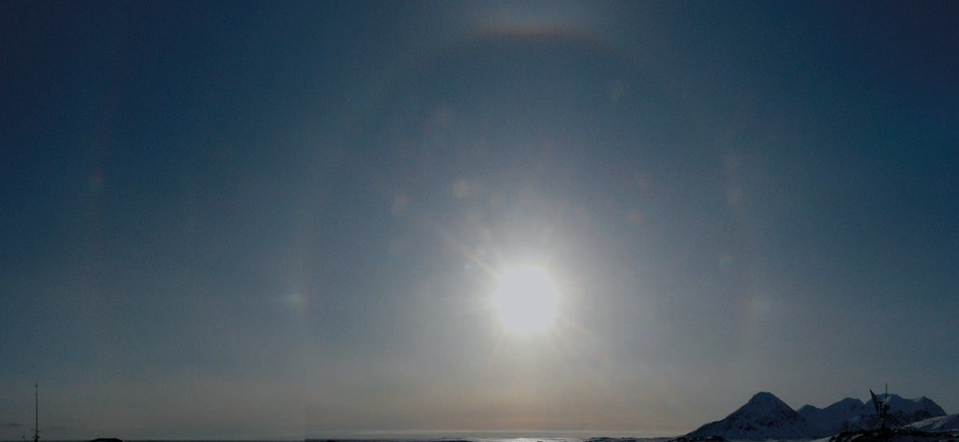

fot. A26 / photo A26
Halo – 19 kwietnia 2010 r., godz. 18:00, PSP Hornsund, w kier. W.
Pierścień halo o promieniu 22° powstały wskutek załamania promieni sło- necznych na niewielkich kryształkach lodu chmury Cirrostratus. Widoczne są również słońca poboczne w formie plam świetlnych. Bezpośrednio nad Słońcem pojawił się łuk styczny górny w formie pasa o barwie od czerwo- nej na dole do niebieskiej na górze. Warstwa chmury Cirrostratus nebulosus była na tyle cienka i mglista, że gdyby nie obecność zjawiska halo, nie zostałaby dostrzeżona przez obserwatora.

Halo – April 19, 2010, 6:00 PM, PSP Hornsund, W direction.
A halo ring with a radius of 22° formed as a result of the refraction of solar rays on small ice crystals in Cirrostratus clouds. Lateral solar disks are also visible in the form of light spots. Immediately above the Sun, one can see an upper connecting bow in the form of a belt ranging in color from red at the bottom to blue at the top. The layer of Cirrostratus nebulosus clouds was so thin and nebulous that it would not have been noticed by the ob- server had it not been for the halo effect.
92Halo / Halo
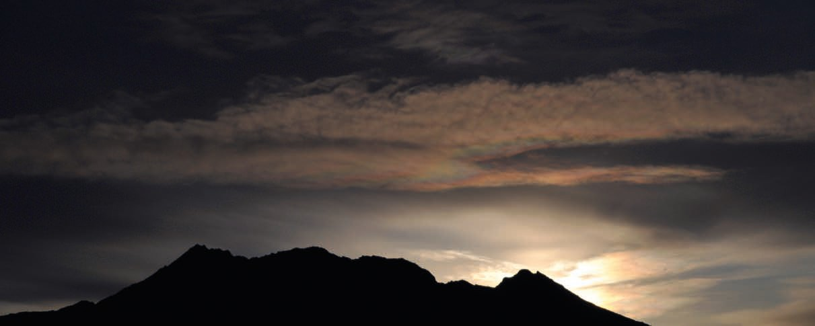

fot. A27 / photo A27
Iryzacja i wieniec – 8 października 2011 r., godz. 16:05, lodowiec Weren- skiolda, w kier. SW.
Pastelowe barwy zjawiska iryzacji pojawiają się na cienkich brzegach ławic chmur Altocumulus, nadając im wygląd masy perłowej, przeważają kolory zielonkawe i różowe. Fotometeor powstaje wskutek nakładania się dwóch lub więcej wiązek fal świetlnych. Jest to stosunkowo częste zjawisko, jednakże z uwagi na jego obecność blisko tarczy słonecznej, jest trudno dostrzegalne gołym okiem (konieczne okulary przeciwsłoneczne). Aby uwypuklić kolory iryzacji, zdjęcie zostało wykonane przy parametrach powodujących przy- ciemnienie obrazu. Na prawo od tarczy słonecznej widoczny wieniec.

Irisation and corona – October 8, 2011, 4:05 PM, Werenskiold Glacier, SW direction.
The pastel hues of irisation appear along the thin edges of Altocumulus cloud arrays imparting a pearl-like appearance, with a predominance of greenish and pink colors. A photometeor appears as a result of the com- bination of two or more beams of light. This is a fairly common phenom- enon. However, given its close proximity to the Sun’s disk, it is difficult to observe with the naked eye – eye protection is required. In order to em- phasize the colors of irisation, the photograph was taken using parameters that darken the picture. A glory is visible to the right of the Sun’s disk.
Iryzacja i wieniec / Irisation and corona93
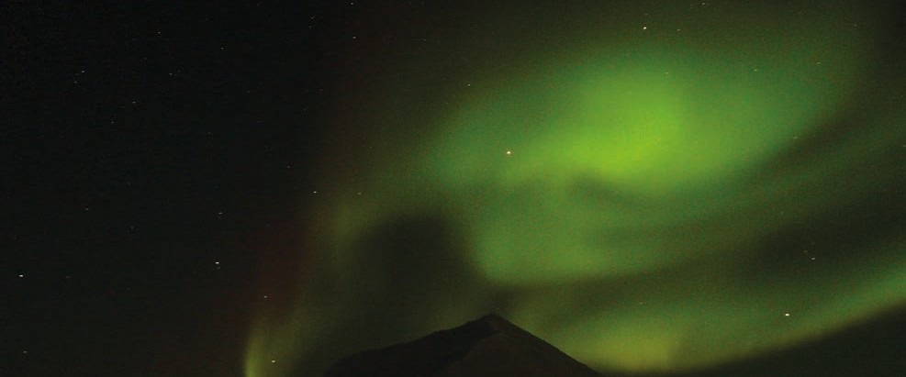

fot. A28 / photo A28
Zorza polarna Aurora borealis
6 lutego 2010 r., godz. 17:45, masyw Fugleberget, w kier. E.
Zjawisko świetlne z grupy elektrometeorów. Emitowane przez Słońce na- ładowane cząstki trafiają w pole magnetyczne Ziemi i przemieszczają się wzdłuż linii pola magnetycznego. Tym samym powodują wzbudzenie czą- stek rozrzedzonego powietrza obecnych na wysokości od 100 do 1000 km. Reakcją jest kolorowe świecenie wzbudzonych atomów. Barwę zieloną – najczęściej spotykaną w Hornsundzie – powoduje reakcja naładowanych cząstek z tlenem. Zdjęcia zórz polarnych są najczęściej nieco przekłamane, gdyż wymagają dłuższego czasu naświetlania; powyższe zdjęcie to wynik 40-sekundowej ekspozycji. W rzeczywistości zorza polarna jest bardziej subtelna, zwiewna i nie tworzy tak rozległych plam świetlnych jak ta wi- doczna na zdjęciu.

Aurora borealis
February 6, 2010, 5:45 PM, Fugleberget Massif, E direction.
A light show produced by a group of electrometeors. Charged particles emitted by the Sun reach the Earth’s magnetic field and travel along mag- netic lines, thus exciting the few air particles present between 100 and 1000 km over the Earth. The excited particles produce colorful illumina- tion. The green color usually observed in Hornsund is generated by charged particles crashing into oxygen particles. A generally available photograph of an aurora borealis will not be fully representative. A good photograph of an aurora borealis will require longer exposure times. The photograph shown here has an exposure time of 40 seconds. In reality, an aurora borea- lis is more subtle, transient and does not form such large light spots as the one shown in the photograph.
94Zorza polarna / Aurora borealis
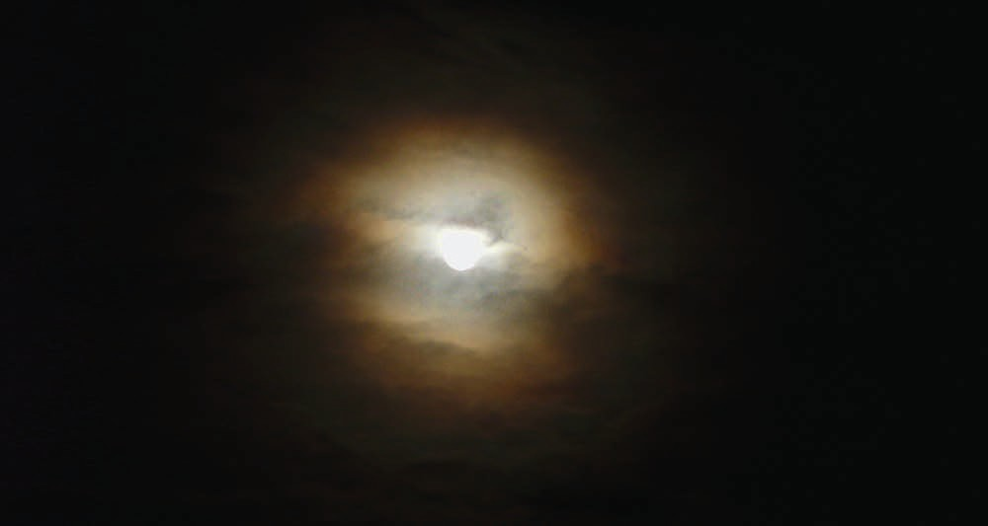

fot. A29 / photo A29
Wieniec (lisia czapa) – 3 października 2009 roku, godz. 22:30, PSP Hornsund, w kier. SSW.
Ugięcie fal świetlnych podczas przechodzenia przez cienką warstwę chmu- ry Altocumulus zbudowaną z kropelek wody powoduje powstanie pierście- nia wokół Księżyca. Zewnętrzna część okręgu przybiera barwę brązową. W większej odległości od tarczy Księżyca ledwo widać drugi pierścień, któ- rego zewnętrzna część również ma barwę brązową.

Glory (Corona) – October 3, 2009, 10:30 PM, PSP Hornsund, SSW direction.
The refraction of light waves passing through a thin layer of Altocumulus clouds formed of water droplets creates a glory around the Moon. The outside part of the circle becomes brown. A second ring also exists and its outside part is also brown. However, this second ring is barely visible at greater distances from the Moon.
Wieniec / Glory (Corona)95
96Słup świetlny / Light pillar

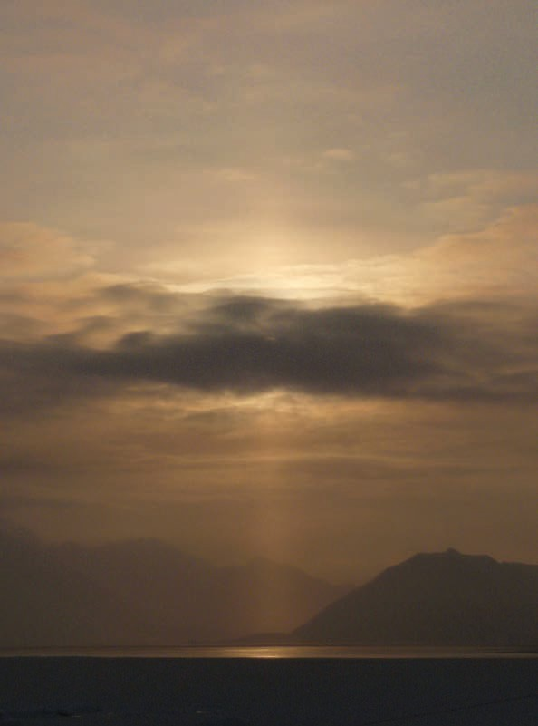
fot. A30 / photo A30

Słup świetlny
16 marca 2010 r., godz. 09:15, PSP Hornsund, w kier. SSE (północny brzeg Sørkapp Land).
Słup świetlny – jedno z grupy zjawisk halo. Zazwyczaj słupy słoneczne są widoczne na chmurach Cirrostratus. W tym przypadku fotometeor po- wstał wskutek odbicia promieni słonecznych od kryształków lodu (opad oddzielnych gwiazdek śniegu oraz pył diamentowy) zawieszonych w mroź- nej masie powietrza. Na zdjęciu widoczny jest zarówno słup świetlny dolny (dłuższy), jak i górny.

Light pillar
March 16, 2010, 9:15 AM, PSP Hornsund, SSE direction (northern coastline of Sørkapp Land).
Light pillar – a phenomenon in the halo group. Normally, solar pillars are visible against Cirrostratus clouds. In this case, the photometeor emerged as a result of the refłection of solar rays off ice crystals suspended in the freez- ing air mass. The ice crystals consist of separate snowfłakes and diamond dust. The photograph shows a lower (longer) light pillar and an upper light pillar.

